НАО «Медицинский университет Караганды»

УДК 616.34-007.272-008.87 На правах рукописи

АМАНОВА ДАНА ЕРЛАНОВНА

Влияние реваскуляризации мезентериального кровотока
на транслокацию кишечной микрофлоры
(экспериментальное исследование)

6D110100 - Медицина

Диссертация на соискание степени доктора философии (PhD)

Научные консультанты:
доктор медицинских наук, профессор
Тургунов Ермек Мейрамович;

PhD ,MBA
Койшибаев Жандос Муратович;

Professor of Genetics & Cell Biology,
PhD Thierry Berges

Республика Казахстан
Караганда, 2021

СОДЕРЖАНИЕ

 | Нормативные ссылки………………………………………... | 4
 | ОБОЗНАЧЕНИЯ И СОКРАЩЕНИЯ………………………………. | 5
 | ВВЕДЕНИЕ…………………………………………………………….. | 6
1 | ОБЗОР ЛИТЕРАТУРЫ………………………………………………. | 12
1.1 | Мезентериальная ишемия и реперфузия – современное состояние проблемы………………………………………………………………… | 12
1.2 | Транслокация кишечной микрофлоры при синдроме ишемии-реперфузии….. | 18
2 | МАТЕРИАЛЫ И МЕТОДЫ ИССЛЕДОВАНИЯ………………….. | 28
2.1 | Анестезия животных……………………………………………………. | 28
2.2 | Забор крови и эвтаназия животных……………………………………. | 29
2.3 | Забор и измельчение внутренних органов для микробиологического исследования…………………………………………………………….. | 30
2.4 | Метод приготовления и выделения взвеси флюоресцентных штаммов E.Coli………………………………………………………………… | 32
2.5 | Микробиологическое исследование измельченных органов и тканей крыс……………………………………………………………………… | 33
2.6 | Морфологическое исследование органов и тканей при ишемии и реваскуляризации…………………………………………………………. | 34
2.7 | Исследование биомаркеров транслокации микроорганизмов и мезентериальной ишемии…………………………………………………. | 34
2.7.1 | Определение уровня липополисахарид-связывающего белка (LBP)... | 34
2.7.2 | Определение прокальцитонина (РСТ) в сыворотке крови…………… | 35
2.7.3 | Определение интерлейкина-6 (IL-6) в сыворотке крови крыс………. | 35
2.7.4 | Определение С-реактивного белка (CRP) в сыворотке крови крыс… | 35
2.7.5 | Определение L-лактата (L-LAC) в сыворотке крови………………… | 36
2.7.6 | Определение ферритина в сыворотке крови крыс…………………… | 36
2.8 | Статистическая обработка результатов исследования………………. | 36
3 | ДИЗАЙН ИССЛЕДОВАНИЯ………………………………………... | 38
3.1 | Дизайн фрагмента исследования модели экспериментальной мезентериальной ишемии и реперфузии…………………………………….. | 38
3.2 | Дизайн разработки методики введения взвеси флюоресцентных штаммов E.Coli. и микробиологического исследования…………….. | 39
3.3 | Дизайн исследования биомаркеров ишемии и транслокации кишечной микрофлоры………………………………………………………… | 39
4 | ВВЕДЕНИЕ ВЗВЕСИ GFPP E.COLI В ОРГАНИЗМ КРЫСЫ….. | 41
5 | ЭКСПЕРИМЕНТАЛЬНАЯ МОДЕЛЬ МЕЗЕНТЕРИАЛЬНОЙ ИШЕМИИ И РЕВАСКУЛЯРИЗАЦИИ……………………………. | 48
5.1 | Описание способа моделирования мезентериальной ишемии и реваскуляризации………………….………………………………………… | 48
5.2 | Макроскопическая оценка состояния тонкого кишечника и брыжейки после моделирования……………………………………………….. | 53
6 | РЕЗУЛЬТАТЫ ИССЛЕДОВАНИЯ………………………………… | 60
6.1 | Морфологическая оценка изменений ткани органов брюшной полости при мезентериальной ишемии и реваскуляризации……………… | 60
6.1.1 | Патоморфологические изменения брыжейки при мезентериальной ишемии и различных периодах реперфузии………………………….. | 60
6.1.2 | Патоморфологические изменения тонкого кишечника при мезентериальной ишемии и различных периодах реперфузии………………. | 65
6.1.3 | Патоморфологические изменения печени при мезентериальной ишемии и различных периодах реперфузии………………………….. | 71
6.1.4 | Патоморфологические изменения селезенки при мезентериальной ишемии и различных периодах реперфузии………………………….. | 76
6.1.5 | Патоморфологические изменения почек при мезентериальной ишемии и различных периодах реперфузии………………………………. | 81
6.1.6 | Статистическое сравнение показателей морфологических признаков в органах брюшной полости………………………………………........ | 86
6.2 | Результаты микробиологического исследования…………………….. | 89
6.3 | Результаты исследования биомаркеров SIRS при феномене транслокации кишечной микрофлоры и маркеров ишемии на фоне синдрома мезентериальной ишемии и реперфузии . . . . . . . . . . . . . . . | 93
6.3.1 | Результаты иммунологического исследования биомаркеров синдрома системной воспалительной реакции (SIRS)……..…………….. | 93
6.3.2 | Результаты иммунологического исследования биомаркеров ишемии в сыворотке крови………………………………………………………. | 96
6.4 | Результаты исследования корреляции показателей транслокации кишечной микрфлоры при мезентериальной ишемии и реперфузии.. | 101
6.5 | Схема роли ТКМ в патогенезе и методов верификации ТКМ при экспериментальной мезентериальной ишемии и реперфузии……………. | 105
 | ЗАКЛЮЧЕНИЕ………………………………………………………. | 106
 | СПИСОК ИСПОЛЬЗОВАННЫХ ИСТОЧНИКОВ……………… | 111
 | ПРИЛОЖЕНИЕ А……………………………………………………. | 120
 | ПРИЛОЖЕНИЕ Б……………………………………………………. | 123
 | ПРИЛОЖЕНИЕ В……………………………………………………. | 131

Нормативные ссылки

В настоящей диссертации использованы ссылки на следующие документы:
ГОСТ 7.32-2001 (с изменениями 2006 г.). Отчет о научно-исследовательской работе. Структура и правила оформления;
ГОСТ 7.1-2003. Библиографическая запись. Библиографическое описание. Общие требования и правила составления;
Положение о диссертационном совете НАО «МУК» от 16.08.2021 (версия 1);
Заключение этической комиссии КГМУ № 13 от 11.11.2013 года;
Постановление Правительства РК с изменениями и дополнениями от 07.08.2012г №1030, пункт 52. Утилизация лабораторных животных по окончании проведения лабораторных исследований;
Руководство Американской Ветеринарной Медицинской Ассоциации по эвтаназии животных: “AVMA Guidelines for the Euthanasia of Animals: 2013 Edition”.

ОБОЗНАЧЕНИЯ И СОКРАЩЕНИЯ
CRP | ─ С-reactive-protein – С-реактивный белок
Fer | ─ ferritin – ферритин
GFPP | ─ Green-fluorescent protein producing – продуцирующий зеленый флюоресцентный белок
δ2 | ─ дисперсия
h | ─ hour -час
E.Coli | ─ Escherichia coli
I-FABP | ─ intestinal fatting acid binding protein – интестинальный протеин, связывающий жирные кислоты
IL-6 | ─ interleicyn-6 – интерлейкин-6
LPS | ─ lipopolysaccharide – липополисахарид
LBP | ─ lipopolysaccharide-binding protein – липополисахарид-связывающий протеин
L-Lac | ─ L-lactate – L-лактат
MODS | ─ Multiple Organ Dysfunction Syndrome – синдром мультиорганной дисфункции
IQR | ─ межквартильный интервал
PCT | ─ procalcitonin – прокальцитонин
SD | ─ стандартное отклонение
SIRS | ─ Systemic Inflammatory Response Syndrome – синдром системного воспалительного ответа
TNF-α | ─ tumor necrosis factor-alpha – фактор некроза опухоли альфа
АФК | ─ активные формы кислорода
БД | ─ база данных
ВБА | ─ верхняя брыжеечная артерия
ИФА | ─ иммуно-ферментный анализ
М | ─ средняя величина, среднее значение
МИ | мезентериальная ишемия
НАО МУК | ─ Некоммерческое акционерное общество Медицинский университет Караганды
НИР | ─ научно-исследовательская работа
ОКН | ─ острая кишечная непроходимость
ПЦР | ─ полимеразная цепная реакция
СОП  ТКМ | ─ стандартная операционная процедура  -транслокация кишечной микрофлоры

ВВЕДЕНИЕ
Актуальность проблемы. С начала ХХ века неуклонный рост заболеваемости патологией сердечно-сосудистой системы, приводящий порой к критическим нарушениям в органах и системах организма является одной из ключевых проблем здравоохранения. Мезентериальная ишемия (МИ), являясь как изолированным синдромом, так и симптомом множества острых хирургических заболеваний органов брюшной полости, отягощающим их течение и исход, приводит к фатальным для пациента осложнениям, таким как инфаркт кишечника, некроз и гангрена кишки [1]. Большинство представлений о характере нарушения мезентериального кровотока включают в себя, определение мезентериальной ишемии как внезапного прекращения кровоснабжения сегмента тонкой кишки или всего кишечника, характеризующееся развитием ишемии, повреждения клеток, некроза кишечника и, в конечном итоге, приводящее к смерти пациента без надлежащего лечения [2]. Тем не менее, данное утверждение, как и предыдущие тезисы, не характеризует полную картину патофизиологических повреждений, возникающих при данной патологии. Несмотря на низкий процент общей заболеваемости (от 0,09 до 0,2% всех экстренных обращений в отделения неотложной помощи), и то, что мезентериальная ишемия является редкой причиной абдоминального болевого синдрома, смертность при данной патологии остается достаточно высокой (от 50 до 80%) [3].
Одним из важнейших и ключевых компонентов патогенеза развития мезентериальной ишемии и осложнений является феномен транслокации живых микроорганизмов из просвета кишки в брюшную полость, внутренние органы и системный кровоток. Механизм развития данного феномена в целом недостаточно изучен исследователями во всем мире, при этом явление микробной транслокации именно при развитии мезентериальной ишемии является крупным «белым пятном» на карте данной патологии. Ряд авторов полагает, что восстановление перфузии кишечной стенки приводит к апоптозу энтероцитов и увеличению проницаемости кишечной стенки, в том числе для внутрипросветной микрофлоры. Такое нарушение эпителиального барьера в стенке кишечника приводит к прогрессированию эндотоксемии за счет транслокации кишечной микрофлоры и диссеминации ее в системном кровотоке и внутренних органах. Несмотря на то, что в своевременной реваскуляризации есть и позитивный компонент в виде снижения тяжести ишемических повреждений; данное явление возможно инициирует биохимические изменения, являющиеся субстратом для начала транслокации кишечной внутрипросветной флоры. Т.о.реваскуляризация кишечника, является одним из важнейших патофизиологических механизмов, угнетающим аноксию и альтерацию клеточных систем с развитием генерализованной эндотоксинемии. Т.е. нежелательно рассматривать изучение феномена транслокации микрофлоры при брыжеечной ишемии в отрыве от изучения процессов реваскуляризации. При этом каскад реакций, возникающий в организме в ответ на транслокацию кишечной микрофлоры при реперфузии, не ограничивается пределами ЖКТ, поэтому комплексная оценка данного явления крайне актуальна и необходима [4]. Вопросы изучения патогенеза развития осложнений при мезентериальной ишемии экспериментальными методами включают в себя проблемы моделирования патологии на животных. Общей чертой многообразия анималистических моделей экспериментальной мезентериальной ишемии является создание искусственного препятствия в стволе или ветви ВБА, тем самым добиваясь ишемических изменений в ткани кишечника. Наиболее часто для этих целей используются хирургические шовные материалы различного качества, резиновые турникеты, сосудистые зажимы и тд. Распространенное использование для данной цели лигатур имеет некоторые технические недостатки, одним из которых является неконтролируемая степень компрессии сосудов с быстрым развитием необратимых некротических процессов в кишке и трудностью восстановления адекватного кровотока для дальнейшей оценки динамики патологического процесса [5]. Также немаловажным условием для более детального процесса изучения брыжеечной ишемии в эксперименте является создание возможности восстановления кровотока. Это делает перспективным и изучение синдрома реваскуляризации, и связанных с ним осложнений [6]. Таким образом, необходимость создания новой экспериментальной модели нарушения мезентериального кровотока с возможностью его восстановления, обусловлена созданием воспроизводимой, обратимой и дающей возможность динамического контроля этапов ишемии является актуальной задачей современной экспериментальной хирургии. Также одной из основных задач дизайна модели является подбор достаточной степени компрессии сосудов брыжейки, техническая простота исполнения и выживаемость животного после оперативного вмешательства. Немаловажным в контексте изучения явления бактериальной транслокации является и осуществимость строгих асептических условий, исключающих контаминацию брюшной полости, забираемого материала, обеспечивая тем самым «чистоту» эксперимента.
Изучение феномена транслокации микрофлоры из кишечника в разрезе нарушений брыжеечного кровообращения, насчитывает всего 32 публикации русскоязычных авторов, в том числе казахстанских, за последние 30 лет, при этом ранее 1990 года публикаций не найдено. В базе данных (БД) PubMed тренд количества публикаций постоянно растет, что иллюстрирует рисунок 1.
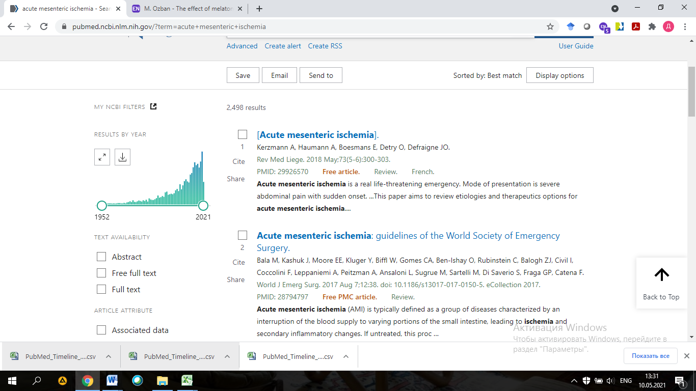
Рисунок 1 – Тренд публикаций по запросу «mesenteric ischemia AND bacterial translocation» в БД PubMed
В целом, обнаружено более 2000 исследований, опубликованных в БД Pubmed по запросу “acute mesenteric ischemia” и около 408 в БД Web of Science Core collection за последние 40 лет, что безусловно, говорит об актуальности данного вопроса в ученой среде. При этом найдена всего 1 публикация, сделанная казахстанскими авторами, что свидетельствует о недостаточном внимании, уделенном проблеме МИ в нашем регионе при ее неоспоримой актуальности.
Цель исследования: изучить уровень транслокации кишечной микрофлоры при остром нарушении мезентериального кровообращения в условиях отсутствия брыжеечного кровотока и после его восстановления.
Задачи исследования:
Разработать и внедрить экспериментальную модель мезентериальной ишемии с возможностью реваскуляризации и способа введения флюоресцентных микроорганизмов в желудочно-кишечный тракт с оценкой эффективности их использования в детекции транслокации кишечной микрофлоры;
Оценить динамику морфологических изменений внутренних органов в процессе развития экспериментальной острой мезентериальной ишемии и в период восстановления кровотока;
Изучить особенности транслокации GFPP E.Coli во внутренние органы на модели МИ до и после реваскуляризации;
На модели мезентериальной ишемии изучить динамику биомаркеров кишечной транслокации, ишемии и SIRS в до- и послереперфузионный период;
Определить взаимосвязь между биомаркерами кишечной транслокации, микробиологическими результатами, SIRS в условиях ишемии и реперфузии;
Разработать схему роли бактериальной транслокации в патогенезе развития экспериментальной острой мезентериальной ишемии и восстановлении кровотока с методами верификации данного феномена в организме.
Научная новизна:
Разработана новая малоинвазивная, аподактильно воспроизводимая экспериментальная модель острой мезентериальной ишемии с возможностью реваскуляризации для изучения различных патогенетических механизмов при нарушении брыжеечного кровотока и в период его восстановления (свидетельство ИС № 2573 от 7.08.2018, Тургунов Е.М., Аманова Д.Е., Ивачёв П.А., Коробейников Т.С. «Метод моделирования мезентериальной ишемии у крыс (произведение науки)» (Приложение А);
Разработан новый способ введения флюоресцентных микроорганизмов (Свидетельство об объекте авторского права №1857 от 20.02.2019 (произведение науки) Национальный институт интеллектуальной собственности Республики Казахстан; 2018 «Метод введения взвеси микроорганизмов в желудочно-кишечный тракт крыс») »(Приложение А);
Впервые для детекции транслокации кишечной микрофлоры на оригинальной модели мезентериальной ишемии и реперфузии использованы флюоресцентные штаммы GFP E.Coli (свидетельство ИС№ 3833 от 04.06.19 об объекте авторского права «Метод детекции транслокации кишечной микрофлоры во внутренние органы при экспериментальной кишечной непроходимости» (произведение науки));
Впервые на экспериментальной модели мезентериальной ишемии с реперфузией произведены комплексное морфологическое исследование, оценка динамики уровней биомаркеров транслокации кишечной микрофлоры, системной воспалительной реакции организма и ишемии в их взаимосвязи (свидетельство № 3833 от 04.06.19 об объекте авторского права «Метод детекции транслокации кишечной микрофлоры во внутренние органы при экспериментальной кишечной непроходимости» (произведение науки));
Впервые разработана схема, отражающая роль транслокации кишечной микрофлоры в патогенезе развития осложнений экспериментальной острой мезентериальной ишемии и восстановлении кровотока и методов ее верификации (Свидетельство об авторском праве № 21732 от 16.11. 2021 г. «Схема патогенеза и методов верификации бактериальной транслокации при экспериментальной мезентериальной ишемии и реперфузии»).
Основные положения, выносимые на защиту:
Модель мезентериальной ишемии на крысах позволяет изучить особенности транслокации в условиях нарушения и восстановления мезентериального кровотока, является малоинвазивной, легко воспроизводимой. Наиболее оптимальной моделью для изучения различных сроков реперфузии, является длительность ишемии 30 минут;
Разработанный путь введения флюоресцентных микроорганизмов позволяет изучить транслокацию кишечной микрофлоры во внутренние органы при моделировании различных патологических процессов;
Микробиологические исследования с использованием флюоресцентных штаммов E.Coli показали, что основной путь транслокации данного штамма – гематогенный, через систему портальной вены, при этом, основными органами-мишенями являются печень, селезенка и почки;
При ишемии LBP и РСТ выступают маркерами транслокации кишечной микрофлоры. С восстановлением перфузии уровень маркеров ТКМ снижается в ранние сроки;
Между наличием реваскуляризации и уровнем лактата имеется значимая прямая средней силы корреляция;
Реваскуляризация не влияет на уровень биомаркеров SIRS
Практическая значимость:
Универсальность механизмов феномена транслокации кишечной микрофлоры на разработанной модели мезентериальной ишемии и реваскуляризации, может использоваться как основа клинического исследования различных патологических состояний;
Разработанный микробиологический метод с использованием флюоресцентных микроорганизмов может использоваться для других научных направлений в медико-биологической отрасли, а штаммы флюоресцирующих микроорганизмов в дальнейшем подлежат культивированию, что создает перспективы их широкого использования для различных научных целей;
Выявленная значимость биомаркеров может использоваться в клинической практике для детекции транслокации кишечной микрофлоры при различных патологических состояниях.
Внедрение в практику:
Получено свидетельство ИС № 2573 от 7.08.2018, «Метод моделирования мезентериальной ишемии у крыс (произведение науки)» (Приложение А);
Свидетельство об объекте авторского права №1857 от 20.02.2019 (произведение науки) Национальный институт интеллектуальной собственности Республики Казахстан; 2018 «Метод введения взвеси микроорганизмов в желудочно-кишечный тракт крыс»)» (Приложение А);
Свидетельство об авторском праве № 21732 от 16ноября 2021 г. «Схема патогенеза и методов верификации бактериальной транслокации при экспериментальной мезентериальной ишемии и реперфузии» (Приложение А);
Результаты исследования и методики внедрены в учебный и научный процесс НАО «Медицинский университет Караганды» (Приложение В);
По результатам исследования опубликована монография, внедрена в учебный процесс НАО МУК (Приложение В).
Личный вклад автора:
Диссертантом самостоятельно выполнена экспериментальная часть работы на лабораторных животных (моделирование мезентериальной ишемии, введение взвеси флюоресцентных микроорганизмов, забор и подготовка материала для микробиологического, гистологического и иммунологического исследований, выведение животных из эксперимента). Совместно с руководителем ЛКП НИЦ Ахмалтдиновой Л.Л. выполнено лабораторное исследование крови. Под руководством д.м.н., профессора кафедры патологии Тусупбековой М.М. проведено гистологическое исследование внутренних органов экспериментальных животных на базе патоморфологической лаборатории кафедры НАО «МУК». Весь материал систематизирован, документирован и оформлен в виде диссертации лично автором.
Апробация работы. Основные положения исследования доложены и обсуждены на следующих научных мероприятиях:
30й конгресс Всемирного общества хирургов гастроэнтерологов, онкологов IASGO,2018 г., Москва;
53й Конгресс Европейского общества хирургических исследований (ESSR)- 2018г., Мадрид, Испания;
54й Конгресс ESSR 2019г. Женева, Швейцария;
55й Конгресс ESSR 2020 г., Инсбрук;
31й Конгресс Европейского общества патоморфологических исследований (ECP) 2019г., Ницца, Франция;
32й Конгресс ECP 2020 г. Глазго, Шотландия;
На заседании кафедры хирургических болезней (протокол № 3, от.19.11.2021 г.).
Публикации по теме диссертации. По теме диссертации опубликовано 14 научных работ, из них: 4 статьи в международных научных изданиях, входящих в информационную базу данных Scopus (из них с процентилем 25 и более на момент публикации – 2), 3 публикации в научных изданиях Казахстана, рекомендованных Комитетом по контролю в сфере образования и науки МОН РК; 1 монография, 4 свидетельства о государственной регистрации прав на предмет авторского права; 2 публикации в материалах международных конференций.
Объем и структура диссертации. Диссертация содержит 134 страницы машинописного текста, состоит из введения, обзора литературы, 2 глав собственных исследований, заключения, выводов, практических рекомендаций, 32 таблицы, 65 рисунков и списка литературы, включающего в себя 107 источников. Данное исследование является фрагментом темы НИР с грантовым финансированием МОН РК ИРН № AP05134304 «Комплексная оценка феномена бактериальной транслокации в ткани, внутренние органы и системный кровоток на моделях кишечной непроходимости», а также фрагментом темы НИР с финансированием по внутреннему гранту НАО «МУК»: «Применение флюоресцентных микроорганизмов для детекции транслокации кишечной микрофлоры на модели мезентериальной ишемии» (экспериментальное исследование)», утвержденное решением Ученого совета от 11.12.2017года. протокол №6.

1 ОБЗОР ЛИТЕРАТУРЫ
1.1 Мезентериальная ишемия и реперфузия – современное состояние проблемы
Изучение нарушений мезентериального кровообращения насчитывает около 200 лет. С начала 19 столетия данный вопрос занимает ученых Европы. Так, например, в 1834г. на заседании Парижского анатомического общества французский исследователь Деспре впервые доложил «о закупорке верхней брыжеечной артерии» [7]. С тех самых пор интерес к проблеме нарушения брыжеечного кровотока неуклонно возрастает, побуждая присоединиться ученых всего мира к пристальному изучению данной проблемы. Уже в 1843 году крупный ученый Фридрих Тидеманн впервые сделал описание клинической картины инфаркта кишечника, и в 1862 году Opolzer смог точно диагностировать эмболию верхней брыжеечной артерии (ВБА) по клиническим проявлениям. Также ближе к концу 19 века Faber опубликовал результаты наблюдения 21 случая окклюзии мезентериальных сосудов [1]. Исторически лечение патологии мезентериальных сосудов берет свое начало в 80-х годах XIX века. Впервые были опробованы хирургические резекции ишемизированного сегмента кишечной петли, в 1895 зарегистрирован первый случай выздоровления пациента с инфарктом кишечника после резекции сегмента кишечника [8]. В последующем эволюция клинико-диагностических технологий позволила значительно повысить качество результатов хирургического лечения пациентов с патологией мезентериальных сосудов. В1957 году Shaw и Rutledge впервые произвели успешную тромбэмболэктомию из ВБА и в 1963 году – первое успешное шунтирование аорто-мезентериального сегмента [9].
Этиологические факторы, приводящие к нарушению мезентериального кровообращения, имеют самую разнообразную природу. На сегодняшний день существует множество «белых пятен» в вопросах изучения этиопатогенетических механизмов МИ, причиной которых являются недостаточно активная научно-исследовательская деятельность в этом направлении, немногочисленная достоверная информация о факторах риска нарушения брыжеечного кровотока, в большинстве случаев выступающих и прогностическими маркерами данного патологического процесса [10]. Тем не менее, есть небольшое количество исследований, подтверждающих, что одну из ведущих ролей в структуре нарушений мезентериального кровотока в 75-80% случаев занимает патология артериального сосудистого русла, в частности обструкции и окклюзии [11].
Верхняя брыжеечная артерия (ВБА) - основной питающий сосуд, обеспечивающий кровоснабжение тонкой кишки с большим количеством коллатералей через артериальную систему чревного ствола, верхних и нижних ветвей панкреатодуоденальных артерий, а также нижней брыжеечной артерии. Венозный возврат осуществляется через систему воротной вены. Кровеносная система тонкого отдела кишечника получает 15–35% сердечного выброса, в зависимости от исходного состояния сердечно-сосудистой системы, однако общее потребление кислорода является достаточно низким, учитывая также способность портальной системы к дополнительной оксигенации. Таким образом, для полноценного развития ишемии необходимо снижение кровотока тонкого кишечника более чем на 50%. Однако, этот же факт делает уровень отхождения ВБА от брюшной аорты, а также уровень отхождения от ВБА средней ободочной или подвздошно-ободочной артерий наиболее распространенной локализацией обструкции. Также заслуживает внимания тот факт, что возраст и сопутствующая патология сердечно-сосудистой системы являются немаловажными факторами прогноза в развитии нарушения мезентериального кровообращения [12].
Принято выделять два типа острой мезентериальной ишемии: неокклюзионный тип и окклюзионный, этиологическими факторами которого выступают мезентериальная артериальная эмболия (в 50% случаев), брыжеечный артериальный тромбоз (составляет 15–25% всех случаев острой ишемии), а также мезентериальный венозный тромбоз (встречается в 5–15%) [13].
Согласно многим литературным источникам принята следующая классификация типов острой мезентериальной ишемии, при которой учитывается этиопатогенетический фактор нарушения кровотока:
-артериальный тромбоз;
-артериальная эмболия;
-венозный мезентериальный тромбоз;
-неокклюзионная мезентериальная ишемия [14].
Артериальный тромбоз часто связан с различными определяемыми факторами риска. Факторы риска артериального тромбоза висцеральных артерий включают в себя гипертонию, гиперлипидемию, диабет, эстрогены, атеросклероз и антифосфолипидный синдром, дегидратация, состояние гиперкоагуляции и снижение сердечного выброса [13].
Артериальная эмболия ВБА тесно связана с различными патологическими состояниями и факторами риска, указанными выше. Обозначенные факторы включают в себя пожилой возраст, курение, артериальную гипертонию [15; 16] гипер- и дислипидемию, сахарный диабет и хроническую почечную недостаточность. Немного реже встречается тип эмболии, связанный с аневризмой желудочков сердца, опухолевыми заболеваниями простаты, пороками сердца, мерцательной аритмией и инфарктом миокарда [13].
Брыжеечный венозный тромбоз основными условиями, предрасполагающими к развитию мезентериального венозного тромбоза являются такие патологические процессы, как правожелудочковая сердечная недостаточность, тромбоз глубоких вен, цирроз печени, спленогепатомегалия, сепсис, серповидноклеточная анемия [17], злокачественные новообразования. Некоторые заболевания органов брюшной полости могут также приводить к венозному тромбозу брыжейки: панкреатит, гепатит, гиперкоагуляционные нарушения портальная гипертензия. Внешние причины - травмы живота, послеоперационное состояние, ожирение, и беременность нередко являются причиной нарушения венозного оттока и тромбоза[18].
Неокклюзивная брыжеечная ишемия обычно возникает у пациентов в терминальном состоянии при критически низком уровне сердечного выброса различной этиологии [5]. Основной причиной для этого типа брыжеечной ишемии, независимо от фоновой патологии, обуславливающей нарушение мезентериального кровотока является тотальная вазоконстрикция сосудов кишечника и резкое снижение кровотока в сосудах. Пациенты с неокклюзивной МИ в большинстве случаев находятся в крайне тяжелом состоянии, и имеют более высокий показатель летальности в сравнении со смертностью при других типах мезентериальной ишемии [19]. В некоторых исследованиях было доказано, что, неокклюзивная МИ развивается после сердечно-легочного шунтирования на фоне таких факторов риска, как заболевания периферических сосудов, неудовлетворительное состояние сердца до операции, экстренное сердечно-легочное шунтирование, почечная недостаточность, диуретическая терапия и возраст более 70 лет [20;21].
По степени поражения кишки принято выделять тотальную и сегментарную ишемию (турникетный синдром). Последняя в большинстве случаев обусловлена странгуляцией петли кишечника, ущемлением в грыжевых воротах или врожденной патологией [22]. Патогенетические аспекты развития острой МИ в современной науке и практической хирургии до конца не изучены, и более детальное исследование этих механизмов требует нестандартных методов и технологий. Наибольшую проблему в изучении патогенеза острой ишемии представляют как и сам процесс ишемии, так и реперфузионное поражение стенки кишечника, возникающее при лечении.
Сегодня известно, что любая форма ишемии кишечника, приводит к патофизиологическим изменениям ткани, имеющих общие черты и включают в себя ряд повреждений структуры кишечной стенки от не выраженных нарушений функции кишечника до тотального некроза и гангрены [23].
Один из основных механизмов патогенеза развития ишемических повреждений интестинальной стенки является оксидативный стресс. Для поддержания структурной и функциональной целостности пищеварительного тракта требуется большое количество кислорода, что делает слизистую оболочку кишечной стенки одной из наиболее чувствительных к гипоксии тканей. Градиент чувствительности к гипооксигенации проходит от основания до кончика ворсинки, вдоль ее оси. При полной окклюзии ВБА, в стенке кишечника возникает локализованное ишемическое повреждение в виде небольшого по размеру «пятна», с постоянным прогрессированием повреждений морфоструктуры, которое постепенно приводит к генерализованной деструкции ворсин, с развитием в начальной стадии трансмукозального, а затем и трансмурального некроза ткани [24]. При сегментарной ишемии, повреждение слизистой оболочки усугубляется реинфузией: восстановление оксигенации ишемизированной стенки органа запускает каскад реакций с образованием активных форм кислорода, которые считаются ответственными за реперфузионное повреждение [25]. Микроциркуляторная дисфункция и нарушение целостности интестинального барьера вследствие мезентериальной ишемии и реперфузии способствуют транслокации микробной флоры из просвета кишечника в системный кровоток. Данный феномен играет главную роль в активации последовательных местных и отдаленных воспалительных реакций, вовлекающих систему клеточного иммунитета с синтезом провоспалительных медиаторов и биологически активных соединений. Биоактивные иммунные комплексы потенциально приводят к развитию системного воспалительного ответа SIRS и синдрому полиорганной недостаточности MODS [26].В исследованиях патофизиологии ишемии [27;28] отражено большое значение реваскуляризации в прогрессировании морфологических дистрофических и некротических изменений клетки, патогенез которых можно описать так: восстановление перфузии ишемизированных структур сопряжено с инверсией гипоксантина в свободнорадикальные формы кислорода, оказывающие повреждающее действие на клеточные мембраны, в виде окисления липидного слоя с исходом в некроз – т.н. оксидативный стресс [29;30]. Повреждающее действие реперфузии на клеточные мембраны и клетку в целом в 3–4 раза активнее, чем последствия ишемизации [31]. В мировой практике с целью минимизации повреждений при реперфузионном синдроме рекомендована ранняя реваскуляризация. В частности, в исследовании Arthurs Z.M. [32] ранняя реваскуляризация имела положительное влияние на однолетнюю выживаемость у пациентов с МИ артериального происхождения. В другом исследовании выживаемость пациентов с реваскуляризацией мезентериального кровотока составила 90% в течение 1 года; в исследовании Kougias и соавт. [33] у 70 пациентов с реперфузионным синдромом 5-летняя летальность составила 52%. У пациентов, которые не подвергались реваскуляризации, смертность составляет более 61% в первый год после возникновения патологии и лечения. Тем не менее, наиболее оптимальные временные рамки для восстановления мезентериального кровотока по результатам большинства исследований не должны превышать от 2 до 8 часов, хотя в рутинной хирургической практике процент госпитализации пациентов с острым нарушением мезентериального кровообращения в ранние сроки начала заболевания встречается крайне редко.
В первую очередь развитие осложнений реперфузии кишечной стенки связано с ишемическими нарушениями морфоструктуры кишечного эпителия и реперфузионным синдромом [34]. Как было сказано выше, тяжесть ишемических и реперфузионных повреждений морфологичестких структур стенки тонкого кишечника, обусловлена уровнем ишемии, степенью развития коллатерального кровообращения, исходным состоянием макроорганизма [13]. Основным этиологическим фактором, который определяет степень поражения и обратимость морфологических изменений, является характер изменений картины микроциркуляторного русла. Данные изменения достаточно гомогенны и однотипны, степень выраженности зависит, в первую очередь от времени ишемии и глубины окклюзии сосудов [35]. Нарушение кровообращения в ткани в большинстве случаев характеризируется снижением градиента перфузионного давления артерио-венозного компонента. Низкий показатель давления в артериальном русле и высокий - в системе венозного оттока является определяющим фактором малого градиента и иллюстрирует венозный стаз. В норме пиковые цифры (минимум и максимум) артериального давления интрамуральных сосудах кишечной стенки несколько ниже, чем в тех же сосудах верхней конечности. Уровень артериовенозного градиента ниже 30 мм.рт.ст можно определить как критическую острую ишемию. В эксперименте установлено, период ишемии тонкого кишечника, составляющий 45 минут, приводит к глубокому поражению слизистого слоя и интрамуральных нервных сплетений, но, тем не менее, не угрожает жизни лабораторных крыс. Выживаемость экспериментальных животных сохранялась и после 90-120 минут моделирования ишемии на тонкой кишке [36]. Megison и соавт.в своем исследовании показали, что степень снижения кровотока при окклюзии верхней брыжеечной артерии варьируется от 44 до 97%, высокие колебания этих цифр обусловлены индивидуальными особенностями кровотока и некоторой вариабельностью развития коллатеральной сети [37]. В научной литературе модели ишемии/реперфузии на животных базируются на самых различных сроках ишемии от 15 минут до 24 часов и более, путем окклюзии (компрессии) верхней брыжеечной артерии, что в результате дает разноречивые конечные данные о целесообразности той или иной модели для различных исследовательских целей. Некоторые исследователи предлагают разнообразные интерпретации моделирования мезентериальной ишемии, такие, как например, окклюзия ВБА с перевязкой коллатералей, эмболизация, ишемия с созданием низкого кровотока и сегментарная окклюзия брыжеечных сосудов. Тем не менее, все перечисленные методики имеют свои достоинства и недостатки [38].Отдельная перевязка v.mesenterica superior оказывает более интенсивный повреждающий эффект, чем ишемия, обусловленная нарушением кровотока в артериях [39]. Повреждение функций микроциркуляторного комплекса сосудов при окклюзии артериального и венозного генеза, за короткий период времени приводят к депрессии капиллярного кровообращения. Окклюзия артериальных сосудов в течение 10-20 минут приводит к сладжу и агрегации форменных элементов крови. По мнению некоторых исследователей, проводивших изучение процессов ишемии/реперфузии, уровень гематокрита значительно повышается именно во время реперфузии. Данные изменения ученые связывают с процессами воспаления, вызванными ишемией-реперфузией и острофазной реакцией. Высказывается мнение, что указанные патофизиологические механизмы могут влиять прямо и опосредованно на близлежащие и отдаленные клетки, в том числе и эритроциты. Усиленная эритроцитарная агрегация также может быть следствием процессов свободнорадикального окисления и значительным повышением значений фибриногена, возникающим в ответ на острое повреждение. Значительное снижение кровотока в микроциркуляторном русле кишечника динамически приводит к ухудшению микроциркуляции многих органов брюшной полости. Частично это объясняется повреждением формы эритроцитов со снижением их нормальной деформации, высокой степенью агрегации, и, в некоторой степени, с т.н. феноменом «no-reflow» - т.н. реперфузионная недостаточность на микрососудистом уровне. Данное явление возникает и описывается даже у пациентов с достаточной реперфузией тканей [3,11-19]. Однако, развитие «no-reflow» в значительной степени ослабляет положительный эффект реперфузионной терапии, что, в свою очередь, приводит к отрицательным клиническим и функциональным результатам [40;41;22;24]. В настоящий момент феномен «no-reflow» недостаточно изучен в научном мире. Патофизиология этого симптомокомплекса сложна и не до конца понятна; он включает в себя большее число патофизиологических звеньев, чем просто тромбоэмболию дистального микроциркуляторного русла. В частности, патогенезу «no-reflow» способствуют такие явления как лейкоцитарная инфильтрация, вазоконстрикция, активация медиаторов воспаления и межцеллюлярный отек [25; 26; 42; 43].
Гистологически в период ишемии можно наблюдать признаки инфарктного поражения кишечного эпителия, такие как обширный некроз эпителия и слущивание клеточных структур кишечника в просвет; полнокровие венул с диапедезом форменных элементов крови в lamina propria; скопление фибриновых сгустков в микроциркуляторном русле; разлитой отек; скопление некротических клеточных масс. Тем временем в течение реперфузии ишемически поврежденные энтероциты на кончиках ворсинок «слущиваются» в просвет кишечника, что приводит к дальнейшему нарушению целостности кишечного барьера. Тем не менее, морфологическое изучение восстановления целостности клеточных структур изучено недостаточно. Есть данные, что восстановление перфузии слизистой кишечника с избыточной оксигенацией после длительной окклюзии магистрального кровеносного русла, неизбежно приводит к повышению ее проницаемости, обусловленное обширным некрозом эпителия слизистой кишечной стенки. [44]. Повышение проницаемости интестинального барьера напрямую зависит от степени нарушения гемоперфузии стенки кишечника, что экспериментально доказано множе ством исследований [45; 46].Данное явление в большинстве случаев и приводит к патогенезу системной воспалительной реакции. В эксперименте повреждение структуры энтероцитов определялось количественно путем измерения разницы значений интестинального протеина связывающего жирные кислоты (I-FABP)- цитозольного белка, специфически присутствующего в зрелых энтероцитах - в изучаемом препарате отдела тонкой кишки в артериовенозном русле. Так, например, разность в артериовенозной концентрации I-FABP значительно увеличилась с 0,29 нг/мл до моделирования ишемии до 25,97 нг/мл при реперфузии (P=0,001), что указывает на нарушение целостности мембраны энтероцитов в ишемическую фазу. Дополнительно, для подтверждения факта взаимодействия и «провала» внутриклеточных компонентов из погибших клеток эпителия были произведены измерения разности концентрации М65 в препарате тощей кишки. При этом установлено, что значительное повышение концентрации М65 –белка, облигатно присутствующего в клетках кишечного эпителия - происходит непосредственно после ишемии: от 14,71 Ед / мл в доишемическом периоде до 584,5 Ед/мл при реперфузии (р=0.01). В динамике уровни I-FABP и M65 постепенно снижались в течение фазы реперфузии [47]. Иммуногистохимический анализ другого протеина - М30, отражающего апоптоз-специфическое расщепление каспазой цитокератина-18, показал, что апоптоз энтероцитов обусловлен не только ишемическими повреждениями. Согласно полученным результатам, различия в артериовенозной концентрации M30 оставались низкими непосредственно после ишемии. Апоптоз в этом случае наблюдался только на кончиках ворсинок кишечного эпителия в ранний период реперфузии, и в просвете - на более поздней стадии, что, вероятно, объясняет отсутствие различий в артериовенозной концентрации М30 при реперфузии [48]. В условиях организма человека длительная ишемия тонкого кишечника не только приводит к появлению субэпителиальных пространств, но и к очевидному нарушению эпителиального выстилающего слоя. При длительности ишемии в течение 60 минут с последующим периодом 30 минут реперфузии в результате чего происходит слущивание поврежденных кончиков ворсинок кишечного эпителия в просвет, продолжается дальнейший распад эпителиального барьера, который не восстанавливается даже после 120 минут реперфузионного периода. Таким образом, авторами установлено, что толстый кишечник у человека менее восприимчив к ишемии и реперфузии, чем тонкий. Во многом именно это обстоятельство обуславливает выбор той или иной экспериментальной модели изучения процессов мезентериальной ишемии реваскуляризации. Результаты исследования на животных, в которых изучалась ишемия/реперфузия на модели тонкого кишечника, и где было показано, что для развития осложнений, связанных с нарушением гистоструктуры кишечной стенки и интестинального барьера достаточно короткого (менее 45 минут) периода ишемии [49].
Исследования морфологического субстрата МИ приводит к более детальному изучению осложнений, связанных с нарушением эпителия кишечника. Grootjans и соавт. [48] на уникальной авторской человеческой модели ишемии/реперфузи обнаружили, что повреждение кишечной стенки после реперфузии индуцирует синтез специфического вещества кишечным эпителием. Данное вещество, названное авторами ZO-1, увеличивает проницаемость стенки кишечника при синдроме ишемии/реперфузии и дальнейшую бактериальную трансмиграцию из просвета кишки в экстраинтестинальные органы и ткани. В основе развития морфофункциональных нарушений в жизнедеятельности кишечника при синдроме ишемии/реперфузии в современных исследованиях, все большего внимания заслуживает изучение роли бактериальной транслокации и синдрома системной воспалительной реакции (SIRS). Активация системного ответа организма на воспаление осуществляется через сложные цепные реакции при участии про- и противовоспалительных агентов иммунной системы, с развитием в последующем MODS [50]. Концентрация циркулирующих в системном кровотоке биологически активных медиаторов воспаления связана с бактериальной транслокацией, которая при этом выступает показателем степени повреждения слизистой кишечника ишемическими и реперфузионными процессами. Стоит отметить, что степень патоморфологической деструкции тканей при этом можно наблюдать гораздо позже [38].
1.2 Транслокация кишечной микрофлоры при синдроме ишемии-реперфузии
Транслокация кишечной микрофлоры (ТКМ) - это миграция жизнеспособной комменсальной микрофлоры из просвета органов желудочно-кишечного тракта через проницаемую слизистую оболочку в системный крово- или лимфоток, органы и ткани. Большинство научных работ в области изучения патогенеза осложнений при острой мезентериальной ишемии посвящено исследованию связи транслокации кишечной микрофлоры с послеоперационными септическими осложнениями и полиорганной дисфункцией, возникающими в послеоперационном периоде у пациентов с мезентериальной сосудистой окклюзией [51]. Существует множество теорий патогенеза транслокации кишечной микрофлоры из просвета кишки в окружающие ткани и системный кровоток, но ни одна в полной мере и комплексно не отражает различные взаимосвязи феномена с осложнениями [48]. Существуют несколько основных направлений в изучении механизмов МТ в их взаимосвязи с нарушением и восстановлением мезентериального кровотока:
1) изучение пусковых факторов феномена;
2) изучение путей миграции микроорганизмов в организме;
3) роль показателей нарушения мезентериального кровотока и реваскуляризации в развитии микробной транслокации;
4) исследование места данного феномена в развитии системных патологических процессов.
Механизмы индукции транслокации, по мнению некоторых авторов, запускаются при секвестрации кишечного эпителия, когда различные медиаторы, типа эндотоксина бактериальной клетки (липополисахарида), активированные нейтрофилы, факторы хемотаксиса в моноцитах, воспалительных макрофагах [52], ряд цитокинов, такие как интерлейкины, факторы, стимулирующего активацию макрофагов) из T-клеток и многие другие [53] могут частично участвовать в формировании сигнала для запуска миграции жизнеспособных бактерий. Однако, спорность данного исследования в том, что в ранние часы ишемии, когда гистологически проницаемость интестинального барьера еще не нарушена, участие такого большого количества биологически активных веществ вызывает сомнения. Стоит отметить, что и зависимость уровня данных соединений от длительности ишемии или реперфузии не изучалась. Также имеет место мнение, что, возможно, индуцирование механизма ТКМ связано также и с конкретным штаммом, который составляет микробную флору в просвете кишечника. Так, например, в одном из исследований взаимосвязи времени ишемии и феномена транслокации миграция эндогенной флоры из просвета кишечника в систему воротной вены наблюдалась только у крыс с пролонгированной 90-минутной ишемией и реперфузией, при этом у большинства крыс был выделено коагулазо-негативный штамм стафилококка (CoNS) [54]. Данное исследование открывает простор для изучения видовой принадлежности микроорганизмов, и их способность к миграции из просвета кишечника в другие органы и ткани, а также поиску и применению в науке идеального бактериального маркера для дальнейшего изучения феномена.
Современные исследования казахстанских ученых также достоверно указывают на то, что на возникновение явления транслокации влияет и повышение интраабдоминального давления. Так, например, в работе Матюшко Д.Н. получены результаты, что увеличение уровня интраабдоминальной гипертензии вызывает значимое повышение содержания маркера sCD14 в 1,2 - 11 раз в сравнении с группой контроля (p<0,01); длительное повышение внутрибрюшного давления до 24 часов также приводит к значимому повышению уровня sCD14 (p<0,01). Сделаны выводы, что биомаркер sCD14 может рассматриваться как ранний прогностический показатель септического состояния при интраабдоминальной гипертензии, свидетельствующий о транслокации грамотрицательной флоры в системный кровоток [55].
Данное утверждение подтверждается в другом источнике, где установлено, что интраабдоминальная гипертензия, с которой сопряжено большинство неотложных патологий брюшной полости неразрывно связана с риском возникновения абдоминального сепсиса вследствие транслокации микроорганизмов [56].
При исследовании путей миграции микроорганизмов до сих пор остается множество открытых тем. Индивидуальный микробный пейзаж, обеспечивающий преобладание той или иной микрофлоры, неопределенный уровень, на котором кишечный барьер теряет свою целостность, конкретный временной промежуток, необходимый для прохождения бактерий через нарушенную стенку обеспечивает целый ряд вопросов. На сегодняшний день доказаны 2 пути транслокации внутрипросветной микрофлоры кишечника: основной, который берет начало в мезентериальных лимфоузлах с дальнейшим распространением в грудной лимфатический проток, откуда в дальнейшем происходит проникновение в системный кровоток, и дополнительный, который лежит через систему портальной вены , откуда закономерно происходит миграция в печень и циркуляторное русло крови [57]. Тем не менее гематогенный путь миграции транслокации для бактерий сопряжен с определенными трудностями в виде иммунной системы организма, активности самих бактерий, что в значительной степени осложняет изучение маршрута миграции живых микроорганизмов. Поэтому и в данном случае необходим поиск естественного «идеального» маркера. В ряде исследований для этой цели используются микроорганизмы, видовые особенности которых позволяют использовать их в качестве индикаторов бактериальной миграции. В 2002г. Samell S. и соавт. провели исследование, суть которого состояла в проведении витальной микроскопии образцов тканей, взятых у животных с моделью острой кишечной непроходимости, которым был введен штамм E.Coli, меченым зеленым флуоресцентным белком – green-fluorescent protein (GFP) [58]. В результате данного исследования был визуализирован процесс бактериальной транслокации меченого флюоресцирующего штамма E. Coli через проницаемый интестинальный барьер. GFP имеет уникальные свойства, при которых упаковка данного белка не зависит от клеточных белков-шаперонов, т.е. данный белок может свободно распределяться в бактериальной и клеточной цитоплазме, обладая гибкостью и отсутствием необходимости упаковки при транспорте через клеточную стенку, а также и содержанию небольшого количества соединений небелковой природы для генерации пигмента хромофора [59], он значительно превосходит другие флюоресцентные белки, применяемые in vivo. При современном уровне развития биотехнологий имеется возможность синтезировать рекомбинатные серии GFP, которые вполне селективны в отношении периплазматического пространства грамотрицательных бактерий для образования дисульфидных связей с N-концами бактериальной ДНК. Эта уникальная особенность позволяет избежать белковой контаминации при введении в живой организм. Все вышеуказанные свойства позволяют считать меченые GFP бактерии приемлемым маркерным белком для проведения научных исследований, связанных с инвазией грамм-отрицательной микрофлоры [60]. Существуют редкие публикации об использовании данного штамма для детекции транслокации при мезентериальной ишемии и реперфузии. Однако, область применения данных исследований крайне узкая, что не исключает использования GFPP E.Coli в более масштабных исследованиях.
Также нельзя не отметить огромный вклад в визуализацию процессов транслокации с помощью ядерных технологий российских ученых во главе с Галеевым Ю.М. В исследованиях группы ученых из России в результате проведенной сцинтиграфии были разработаны критерии количественной оценки процесса транслокации меченых бактерий. Данная методика сцинтиграфической визуализации совместно с количественной оценкой позволили изучить процессы распространения внутрипросветной кишечной бактериальной флоры и ее резорбции из брюшной полости в условиях перитонита. В ходе исследования продемонстрировано, что в динамике развития перитонита происходит смена приоритета очагов интоксикации от перитонеального к интестиногенному [28]. В аспекте изучения мезентериальной ишемии и реперфузии методы ядерной медицины были использованы Кувшиновым А.Г. Им изучены и определены временные характеристики транслокации кишечной микрофлоры при острой мезентериальной ишемии и реперфузии [6].
Мезентериальная ишемия, как синдром множества неотложных состояний в хирургии, предоставляет большой интерес в моделировании патогенетических механизмов. В том числе и бактериальной транслокации, неотъемлемым компонентом которой, как известно, является нарушение микроциркуляции и в целом, кровотока. Тем самым, качественное моделирование окклюзии мезентериальных сосудов является актуальным вопросом научного поиска [61]. Изучение бактериальной транслокации при синдроме ишемии и реперфузии, в клинической практике сопряжено со значительными трудностями этического и технического характера. Существуют данные, что процент достоверных результатов детекции бактериемии у пациентов с диагностированной мезентериальной ишемией и хирургической реперфузией подтверждается лишь в 30-50% случаев [62]. Именно поэтому экспериментальная анималистическая модель на сегодняшний день является самым оптимальным методом исследования данного феномена. В аспекте изучения процессов мезентериальной ишемии/реперфузии самым предпочтительным методом является создание искусственного препятствия кровотоку в брыжейке кишки или в бассейне крупного артериального ствола. В основном для получения достоверных данных обо всех механизмах, происходящих и приводящих к этой патологии, широко используется крысиная модель. Так, например, в одном из ранних исследований механизмов действия ситаглиптина при мезентериальной ишемии/реперфузии крысам под наркозом выполнялась лапаротомия с перевязкой краниальной брыжеечной артерии (аналог ВБА у людей). Естественно предположить, что данная методика является трудоемкой и травматичной для животных, учитывая, что толщина сосудистой стенки ВБА у крыс значительно меньше, чем у человека, что может привести к прорезыванию сосуда лигатурой и кровотечению. Также трудно достичь постоянного уровня компрессии у всех животных без использования дополнительных методов. Снятие лигатуры также не обеспечивает восстановления кровотока вследствие формирования участка странгуляции сосуда [63]. В дальнейшем для этой же цели модель мезентериальной ишемии была немного модифицирована и представляла собой атравматичное клипирование ствола верхне-брыжеечной артерии в течение 30 минут и последующим восстановлением кровотока в течение 60 минут. В данном случае атравматичность достигалась использованием сосудистых зажимов, что, тем не менее, не позволяло закрыть герметично брюшную полость и не обеспечивало тем самым необходимые асептичные условия. Также ручное снятие и накладывание данных зажимов исключает полностью элемент контаминации микрофлорой рук оператора [64].
Хотя восстановление перфузии кишечной стенки в эксперименте требует более тщательного изучения и точного расчета времени, немногие известные на сегодняшний день методики позволяют осуществить процедуру восстановления кровотока. В статье бразильских исследователей, процесс ишемии/реперфузии моделировался при помощи лигирования петли тонкой кишки на 1,5 см выше илеоцекального угла с дополнительным пережатием питающей брыжейки участка ишемизации кишки на протяжении 7-10 см. Восстановление кровотока производилось снятием лигатуры в определённые сроки, после чего период реперфузии длился 24 часа в каждой группе. Авторами было установлено, что наибольшая продолжительность жизни отмечается в группе животных с ишемией не более 3 часов, а больше всего животных погибает с ишемией, продолжающейся в течение 24 часов. Позитивные результаты транслокации получены при длительности ишемического периода в течение 6 часов [65]. Но результатам этого исследования противостоят данные других авторов, которые утверждают, что транслокация возникает и при небольшой длительности ишемии (35-45мин), а восстановление эпителиального барьера кишки происходит не более чем через 60 минут реперфузионного периода, поэтому для выявления значимых различий в степени репарции эпителия могут потребоваться специализированные морфометрические показатели. Напротив, в течение первых 100 минут ишемии в большинстве случаев происходят необратимые изменения в структуре и целостности эпителия стенки кишки, т.н. «обнажение» эпителия, когда даже длительная реперфузия не восстанавливает морфофункциональные возможности кишечной стенки [66]. Разнородные данные этих исследований не позволяют на сегодняшний день составить полную и лостоверную картину патологических изменений, возможности реперфузии и их роль в развитии микробной транслокации. На основании проведенного анализа литературных данных касательно оптимальных сроков ишемии-реперфузии, при которых регистрируются необратимые патолого-морфологические повреждения стенки кишки с повышением проницаемости слизистой оболочки и развитием системных эффектов, можно сделать вывод, что, максимально допустимый срок тотальной ишемии кишечника не должен превышать 60 минут. При этом необходимо учитывать, что ранние структурные изменения в слизистой регистрируются при 5-10 минутной ишемии [67]. Также нет достаточных данных о сроках переносимой ишемии, при котором не запускаются факторы, участвующие в развитии синдрома системного воспалительного ответа, поэтому данные временные рамки можно принять как наиболее безопасный период для проведения профилактики SIRS и MODS при нарушении мезентериальной гемодинамики.
В Казахстане изучением проблемы транслокации кишечной микрофлоры при различных острых и критических состояниях, впервые начал изучать К.Х. Алмагамбетов и соавт. (1991). В исследовании К.Х.Алмагамбетова проводилось моделирование состояния клинической смерти от острой кровопотери у крыс с последующей реинфузией крови и реанимацией. Животные умерщвлялись в определенные сроки постреанимационных мероприятий и в дальнейшем проводилось микробиологическое исследование образцов внутренних органов, содержимого тонкой кишки и фекалий с видовой идентификацией микроорганизмов. В результате данного исследования установлено, что микрофлора, высеянная из различных тканей (мезентериальных лимфоузлов, печени и селезенки) идентична таковой в просвете кишки и образце фекалий [68]. Одним из недостатков данного эксперимента является возможность определения только жизнеспособных микроорганизмов в максимальных концентрациях. Иммунологические свойства организма также значимо влияют на детекцию транслокации, т.к. данное явление вызывает активацию систем макрофагальной и другой защиты [69].
Иммунные реакции организма, возникающие в ответ на бактериальную транслокацию при мезентериальной ишемии в эксперименте, могут дать более полную картину путем выявления метрических количественных и качественных показателей, характера их соотношений. При комплексном изучении показателей иммунной системы стоит дифференцировать как маркеры, реагирующие на микроорганизмы, так и отдельно маркеры, чувствительные к нарушению кровотока. Характер их взаимодействия, корреляция уровней, времени синтеза позволит всесторонне изучить феномен транслокации микроорганизмов. Специфичные, измеримые, доступные для изучения маркеры транслокации на сегодняшний день остаются трудно разрешимым вопросом науки. В организме многие биологически активные соединения иммунной природы выполняют множество функций и ролей, и изолированно отвечающие на микробную инвазию маркеры являются постоянным предметом научного интереса.
Т.к. транслокация кишечной микрофлоры также является ключевым аспектом в развитии генерализованных осложнений, в первую очередь представляют интерес именно маркеры системных воспалительных реакций, широко известные в науке. Так, например, концентрации интерлейкина-6 (IL-6) и TNF-α в плазме крови и мезентериальных лимфоузлах значительно повышаются при ишемии/реперфузии, но также измерения уровня в плазме данных соединений важны для оценки системной воспалительной реакции, вызванной микробной транслокацией. Биохимически LPS-связывающий белок (lipopolysaccharide-binding protein -LBP) и его лиганд CD14 являются одними из самых значимых факторов в идентификации эндотоксина LPS и передаче первичных воспалительных сигналов. Таким образом, комплекс фрагмента бактериальной стенки и рецептора LBP/ CD14 является эндотоксином, сенсибилизирующим макроорганизм. Воспалительные эффекты LPS в основном связаны с сенсибилизирующим действием данного комплекса. Тройной комплекс (тример) LPS / LBP / CD14 индуцирует синтез цитокинов, таких как TNF-α, интерлейкин-1 и интерлейкин-6, с формированием воспалительного каскада реакций. Кроме этого, активный синтез цитокинов приводит к усилению LPS-опосредованного воспалительного сигнала через CD14, LBP, в свою очередь, транспортирует LPS к липопротеинам высокой и низкой плотности таким образом, элиминируя эндотоксин LPS из циркуляторного русла [70]. Сенсибилизирующее действие комплекса LBP/CD14 зависит от связывания LBP с CD14. Соответственно, блок сайта связывания LBP с CD14 может препятствовать активации LPS-опосредованному сигналу воспаления, с инактивацией функции связывания LBP с LPS [71].По некоторым данным LPS может значительно повышать проницаемость эпителия кишечной стенки, что приводит к усугублению патологических процессов при МИ. LPS играет важную роль в развитии острого респираторного дистресс-синдрома (ОРДС),SIRS и многих других состояний [72].
Кроме LPS, в структуре стенки внутрипросветных микроорганизмов существуют другие типы эндотоксинов. Кишечник, в силу наибольшей микробной контаминации является самым большим источником эндотоксина бактерий. Безусловно, что повреждение функционально-физиологического барьера кишечной стенки, в будущем приведет к эндотоксинемии, без облигатной бактериемии. При нарушениях мезентериального кровообращения, гипоксии стенки кишечника, нарушения пищеварения, инфекции или абдоминальных хирургических вмешательств эндотоксин может проникать в систему кровообращения одновременно с транслокацией бактерий из кишечника [73].При этом цитокины, вырабатываемые в ответ на эндотокисновую «атаку» не ограничиваются местными эффектами, опосредованно влияя на отдаленные органы и ткани. Цитокины в целом имеют ряд общих черт в оказываемом системном воздействии, как, например, повышение уровня адгезии и агрегации лейкоцитов, а также гиперкатаболический и гипердинамические эффекты [74]. В условиях макроорганизма цитокины являются медиаторами первой линии, способные вызывать развитие каскадных реакций гуморального иммунитета [75]. В других источниках указывается синергичное взаимодействие интерлейкинов-1 и 6, которое усиливают иммунный ответ на альтерацию. В ряде экспериментальных исследованиях отмечается, что при высоких концентрациях цитокинов –TNF-α, интерлейкинов 1 и 6, интерферона-гамма у опытных животных происходят значительные колебания в численности плазменных аминокислот. В изучении уровня IL-6 у 15 пациентов с острой транзиторной мезентериальной ишемией при оперативном лечении аневризмы брюшного отдела аорты, и Lammers S.и соавт. отметили значимую разницу концентрации до ишемии (например, 11,28±3,4 pg /ml) и в условиях нарушения мезентериального кровообращения (109±85,9 pg /ml, p<0,002) в пользу последнего более чем в 10 раз . В другом исследовании на 14 пациентах с острым нарушением мезентериального кровотока и 42 пациентах с другими патологиями брюшной полости, G.Sgourakis и соавт. указывают, что IL-6 может с успехом использоваться в дифференциации мезентериальной ишемии и других острых хирургических состояний органов брюшной полости [58].Тем не менее, четкая роль цитокинов, конкретные их виды, степень участия и значимость в изучении феномена транслокации и ее эффектов при мезентериальной ишемии до сих пор не определена.
В исследовании, где для изучения иммунных реакций осуществлялась перевязка лимфатических протоков грудной клетки при мезентериальной ишемии/реперфузии установлено, что при этом отмечаются повышение сывороточного уровня эндотоксинов, D-лактата, диаминоксидазы цитокинов[15]. В другом научном источнике, авторы предполагают, что нейтрофилы являются основными эффекторными клетками для предотвращения феномена транслокации и развития септических осложнений интестинального генеза. При этом достаточно убедительно установлено, что нейтрофилы, продуцирующие свободные радикалы кислорода, часто связаны с ишемическим повреждением стерильных внутренних органов [76]. Активация данного механизма в кишечнике имеет решающее значение для предотвращения комменсальной бактериальной диссеминации [77].
В течение многих лет для диагностики эффектов транслокации микробной флоры при мезентериальной ишемии широко используется определение уровня молочной кислоты- L-лактата [78]. Повышение уровня L-лактата у большинства пациентов с острой мезентериальной ишемией отмечается во множестве исследований [79]. Изучение уровня L-лактата, проведенное A. Jandaс соавт. [80] показало 10-кратное увеличение концентрации данного маркера у пациентов с послеоперационной окклюзией мезентериальных сосудов. Экспериментальные исследования также подтвердили, что лактат крови значительно увеличивается при мезентериальной ишемии и восстановлении кровотока. В одном из таких исследований, выполненных B.Aydin и соавт. подтверждено, что уровень значения L-лактата крови начинает возрастать через 4 часа после начала развития ишемического синдрома при лигировании верхней брыжеечной артерии у крыс, динамика повышения концентрации молочной кислоты отмечалась вплоть до 6-го часа ишемии [81]. Но, несмотря на многообещающие результаты исследований L-лактата, взаимосвязь его биологической роли с явлением транслокации, влияние на показатели микробной миграции, а также роль транслокации в эффектах этого медиатора не изучена [82].
В ряде современных исследований по изучению механизмов иммунного ответа при синдроме мезентериальной ишемии-реперфузии, отмечаются положительные перспективы в исследовании уровня D-димера, D-лактата, протеина, связывающегося с жирной кислотой (I-FABP), модифицированный ишемией альбумина (IMA), α-глутатион-S-трансферазы (α-GST) и цитруллин. Установлено, что данные соединения при ишемической деструкции кишки подвергаются значимым модификациям [83].
Изучение взаимосвязи некоторых маркеров воспаления, таких как С-реактивный белок (CRP) и IL-6, в диагностике развития осложнений МИ, подтвердило, что значения CRP, как правило, увеличиваются несколько позже, чем показатели IL-6 [84]. Согласно исследованиям Deitch, Brooks общность патогенов интестинальной среды, дополнительно активирует фагоциты или энтероциты трансмуральным путем, при этом транслокация происходит преимущественно лимфогенным путем при обтурационном типе кишечной непроходимости, и через портальный венозный кровоток при ишемическом типе интестинальной обструкции [85]. Группа ученых при изучении уровня CRP при острой кишечной непроходимости различного генеза полагает, что 3 главных компонента острой кишечной непроходимости: 1) повышение интраабдоминального давления или ишемия; 2)- реперфузия или дальнейшее травматическое повреждение стенки кишки, приводящие к повышенной секреции и снижению абсорбции, высвобождению простагландинов, раскрытие коллатералей, перерастяжение стенки и в конечном итоге, недостаточность функции интестинального барьера; и 3)- транслокация бактерий и цитокинов неразрывно связаны. стимулирует резкий скачок порогового уровня CRP, коррелирующий с уровнем транслокации микробной флоры из просвета кишки и определяющим ее частоту и плотность. Тем не менее, ученые считают, что высокий уровень CRP можно считать предиктором сосудистых нарушений и тяжести бактериальной транслокации. Его роль с позиции комплексной оценки микробной транслокации в синдроме ишемии и реперфузии изучена мало, а известные данные не позволяют сделать однозначные выводы [86].
Изучение прогормона кальцитонина -прокальцитонина (PCT), который вырабатывается гепатоцитами и некоторыми другими видами клеток (например, лейкоцитами) при тяжелых бактериальных инфекциях [87]. Нарушение герметичности кишечной среды при острой мезентериальной ишемии потенциально приводит к транслокации кишечной микрофлоры внутрипросветной флоры и/или их эндотоксинов, поэтому определение уровня РСТ имеет значимую диагностическую и прогностическую ценность. В одном из экспериментальных исследований последствий острого нарушения мезентериального кровообращения на кроликах, установлено, что уровень значений РСТ увеличивался с 1-го часа после моделирования мезентериальной окклюзии, в динамике возрастая до максимальной концентрации до 6 часов [88]. Примечательно, что в другом экспериментальном исследовании на крысах, повышение уровня РСТ происходило в более позднем периоде ишемии (после 6 часов), на основании чего было предложено считать данный биомаркер поздним индикатором транслокации [89]. Наличие неоднозначных результатов исследований не позволяет достоверно оценить его диагностическую значимость в детекции транслокации. При изучение концентрации РСТ при синдроме мезентериальной ишемии, было установлено, что наиболее приемлемая концентрация данного биомаркера для диагностики последствий нарушения мезентериального кровообращения составляет от 0,77-0,92 pg/ml а чувствительность варьируется между 0,72-1,00 pg/ml и 0,68-0,91 pg/ml соответственно [90]. Уровень РСТ, имеющий прогностическую ценность в диагностике осложнений острой мезентериальной ишемии составляли от 0,27-0,90pg/ml до 0,81-1,00 pg\ml соответственно. Также существуют данные, что уровни значения РСТ достоверно коррелируют со степенью выраженности некротических изменений кишечной стенки и вероятностью летального исхода [91]. Эти данные основываются на морфологическом заключении и выявлении корреляции между показателями миорфометрии и маркера РСТ. При этом не учитывались уровни других маркеров как бактериемии, так и ишемии, что не может дать разностороннюю оценку ценности этого маркера и его роли в патогенезе МИ.
Нельзя сказать, что на сегодняшний день все известные биомаркеры, используемые для изучения явления транслокации кишечной микрофлоры и системного ответа организма на этот феномен, отвечают требованиям чувствительности и специфичности [92]. Нарушение барьерной функции стенки кишечника при острой мезентериальной ишемии с огромной долей достоверности приводит к развитию полиорганной недостаточности, синдрому мультиорганной дисфункции и высокому уровню смертности [93]. Существуют множество научных вопросов в проблеме изучения острой мезентериальной ишемии, требующих более полных данных, как, например, какие участки стенки кишки более подвержены нарушению барьерной функции и повышению его проницаемости, как происходит инициирование транслокации, приоритет того или иного органа в кумуляции бактериальных агентов.
По данным проведенного анализа медицинских публикаций по теме бактериальной транслокации необходимо отметить, что на современном этапе развития медицинской науки нет однозначного мнения по выбору оптимальной и эффективной методики детекции этого феномена. Тем не менее, интерес ученых всего мира к данной проблеме возрастает с каждым годом и поиск новых способов диагностики продолжается.
Таким образом, для разработки современных эффективных методик и алгоритмов диагностики и лечения острого нарушения мезентериального кровообращения и их осложнений в абдоминальной хирургии, необходимы расширенные фундаментальные знания о патогенезе развития осложнений, ключевую роль в котором, играет феномен бактериальной транслокации.

2 МАТЕРИАЛЫ И МЕТОДЫ ИССЛЕДОВАНИЯ
В данном диссертационном исследования использованы 255 половозрелых белых крыс массой 180-220 г. Выбор животных обусловлен особенностями их жизнедеятельности: белые лабораторные крысы обладают значительной резистентностью к различного рода инфекциям, уход и питание данного вида не требует затрат и особых усилий. Стандартизация и репрезентативность исследования, а также однородность выбранного объекта исследования достигалась путем выборки животных, сопоставимых по полу, возрасту и весу. Все манипуляции с учетом биологических ритмов. Животные содержались в клетках при температуре 18-22°С и 24-х часовом световом режиме (12 часов - свет, 12 часов - темнота). Дизайн исследования одобрен Комитетом по биоэтике КГМУ протокол №4 от 25.09.17 г. Для всех видов операций разработаны стандартные операционные процедуры (Приложение Б), на авторские методики получены свидетельства об интеллектуальной собственности (Приложение А). Инвазивные процедуры выполнялись со строгим соблюдением условий асептики и антисептики. Исследование проводилось на базе НАО МУК.
2.1 Анестезия животных
По рекомендации нормативно-правовых актов этики в области биомедицинских исследований все инвазивные манипуляции и эвтаназия животных выполнялись под общей анестезией. Нами разработана СОП для расчета дозы наркозного препарата и техники анестезии (Приложение). Анестезия проводилась внутримышечной инъекцией Sol.Ketamini из расчета дозировки 0,5 mg/kg массы тела животного, соответственно рисунку 2.
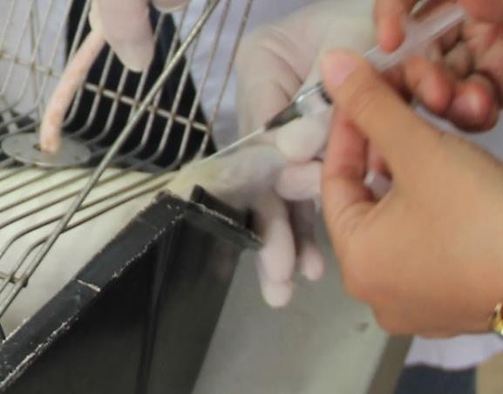
Рисунок 2 – Внутримышечное введение кетамина
Хирургическая стадия наркоза наступает через 10-15 мин после введения наркозного препарата, полный выход животного из стадий наркоза и дальнейшее восстановление двигательной активности можно наблюдать через 30-40 мин после полного прекращения введения кетамина. При необходимости (при пролонгированной процедуре) вводится дополнительные минидозы кетамина каждые 15 мин в зависимости от особенностей течения анестезии. Учитывая короткий период полувыведения кетамина (Т_{1/2}).
2.2 Забор крови и эвтаназия животных
Забор крови для проведения ИФА осуществлялся по авторской методике согласно СОП «Забор крови у экспериментального животного» (приложение Б) по следующему алгоритму:
После проведения общей анестезии животного, крыса фиксируется на специальной доске-планшете.
С соблюдением правил асептики и антисептики после предварительной обработки рук, надеваются нестерильные перчатки. Рабочими ножницами удаляется шерсть в области предполагаемого места укола, пальпаторно определяется локализация точки верхушечного толчка сердца и кожа в области предполагаемой пункции. Производится смена перчаток на стерильные, участок кожи широко дезинфицируется растворами антисептиков, как на рисунке 3.
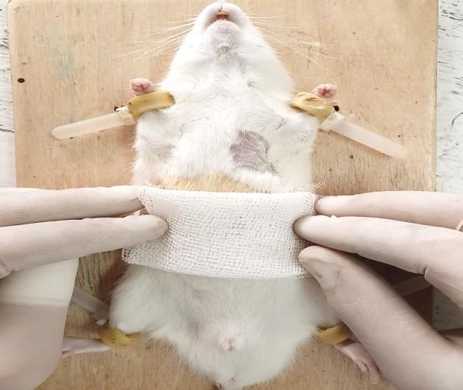
Рисунок 3 – Фиксация крысы на планшете для забора крови
По возможности не касаясь рукой кончика иглы на 1 см краниальнее от зоны верхушечного толчка, отступив на 1-2 мм от левого края грудины, производится вкол под углом 45 градусов по отношению к поверхности грудной клетки шприцом объемом 5,0 мл, держа иглу вертикально, подтягивая поршень на себя, до поступления крови в шприц, соответственно рисунку 4.
В шприц набирается 5 мл крови. Полученный образец крови помещается в контейнер для исследования. Аналогично производится забор крови в вакуумные пробирки (вакутейнеры).
Данная методика также является способом эвтаназии, рекомендованной Американской ассоциацией AVMA Guidelines. Для эвтаназии объем забираемой крови равный 5 мл является достаточным.
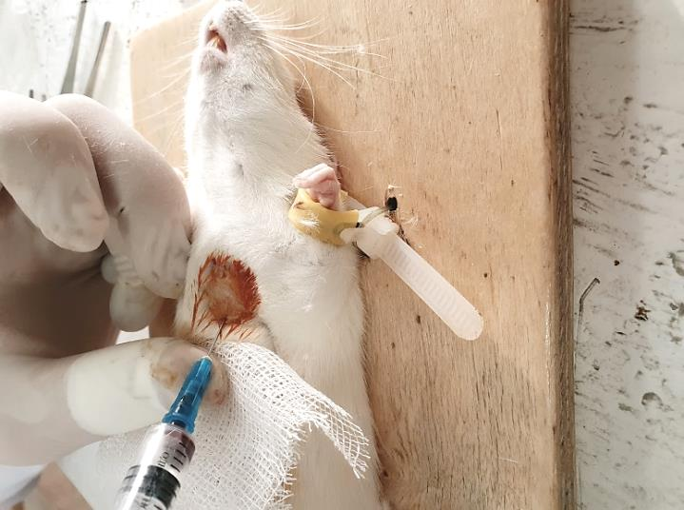
Рисунок 4 – Пункция сердца в проекции верхушечного толчка
2.3 Забор и измельчение внутренних органов для микробиологического исследования
Забор органов для измельчения проводится в асептичных условиях, с соблюдением правил антисептики, после проведения эвтаназии или забора крови. После лапаротомии ножницами проводится отделение органа от связочного аппарата (в случае паренхиматозных органов), также производится иссечение петли тонкого кишечника от начального отдела двенадцатиперстной кишки до илеоцекального угла, мягким сосудистым пинцетом отделяется брыжейка на всем протяжении тонкого кишечника, соответственно рисунку 5.
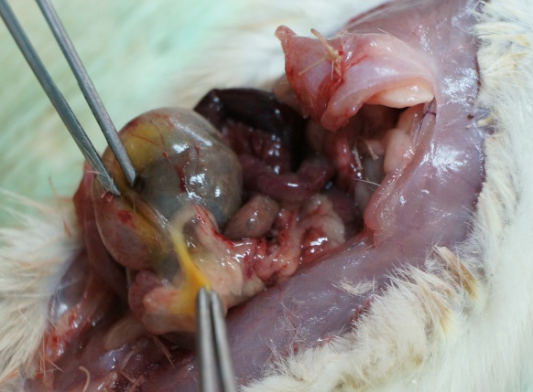
Рисунок 5 – Забор органов для микробиологического исследования
После забора, образец внутреннего органа тщательно проточно промывается стерильным физиологическим раствором. Далее отмытый образец помещается в стерильную чашку Петри и равномерно измельчается стерильным скальпелем до получения однородной массы, как иллюстрирует рисунок 6.
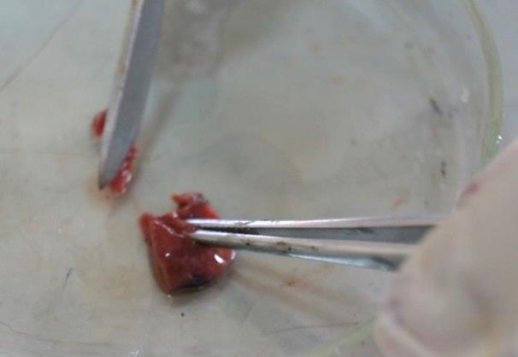
Рисунок 6 – Измельчение органа на стерильной чашке Петри
Полученный таким образом измельченный орган помещается в стерильную пробирку с транспортной средой для микробиологического исследования как изображено на рисунке 7.
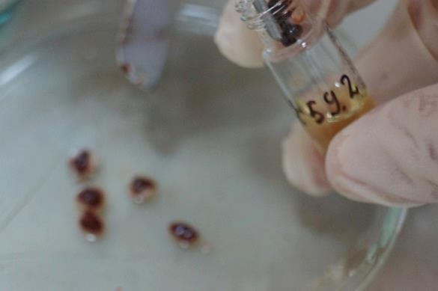
Рисунок 7 – Помещение измельченного органа в стерильную пробирку с транспортной средой
2.4 Метод приготовления и выделения взвеси флюоресцентных штаммов E.Coli
В качестве маркера транслокации при микробиологическом исследовании использовался лабораторный авирулентный штамм E.Coli GFP серотип 6, биотип 1 (ATCC 25922GF). Взвесь флюоресцентных микроорганизмов с плотностью суспензии 3 по стандарту мутности по McFarland.
Выделение и приготовление взвеси GFPPE.Coli проводится согласно разработанному и утвержденному СОП «Выделение GFP-трансфицированной E. сoli для заражения крыс» по следующему алгоритму: замороженный в пробирке при низких температурах (-80С) штамм Escherichia coli GFP ATCC® 25922GFP™ бактериологической петлей наносится на питательную среду агар Luria-Bertani (рецепт LB, Difco) с 0,2% L-арабинозой (Sigma-Aldrich Inc., Сент-Луис, Миссури, США) с 100 мг/л ампициллина (Sigma-Aldrich Inc.) приготовленную по прописи и разлитую в чашки Петри. Инкубация питательной среды в термостате проводится в течение следующих 24 часов, после чего визуально оценивается рост вышеуказанных микроорганизмов.
В стерильные пробирки (2 мл) над огнем разливается 1000 мкл мясо-пептонного бульона. Далее в бульон петлей переносятся выращенные за сутки бактерии, одновременно контролируя плотность (мутность) бактерий в денситометре 10¹⁰ колониеобразующих единиц на миллилитр (КОЕ/мл), пробирка с МПБ и колониями бактерий герметично закрывается крышкой, как иллюстрирует рисунок 8.
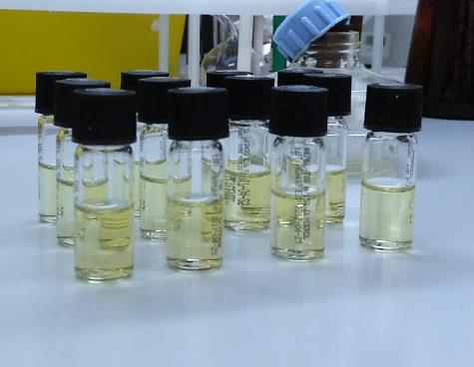
Рисунок 8 – Пробирки со взвесью GFPP E.Coli
2.5 Микробиологическое исследование измельченных органов и тканей крыс
Микробиологическое исследование выполнялось на базе лаборатории коллективного пользования НАО МУК. Для выполнения микробиологического исследования измельченных органов применяется разработанный стандарт операционной процедуры (Приложение Б). Объектом исследования являются измельченные препараты органов брюшной полости в стерильных пробирках с транспортной средой (мясо-пептонный бульон). Инкубация пробирок с полученным материалом в транспортной среде проводится в термостате при температуре 37°С в течение 48 часов.
По истечении 48 часов визуально оценивается наличие роста бактерий в питательной среде. Содержимое пробирки после инкубации в термостате, высеивается на специальную среду для культивирования маркерных микроорганизмов Luria-Bertani с 0,2% L-арабинозой (Sigma-Aldrich Inc., Сент-Луис, Миссури, США) с 100 мг / л ампициллина (Sigma-Aldrich Inc.) приготовленную по прописи и разлитую в чашки Петри для культивации светящихся штаммов E.Coli. Далее чашки Петри со средой и пересеянным бактериологическим материалом снова инкубируются в термостате 24-48 часов. Чашки с положительными посевами проводятся через трансиллюминатор для детекции штаммов, содержащих GFP. При наличии данного организма в питательной среде наблюдается характерное зеленоватое свечение в трансиллюминаторе, как иллюстрирует рисунок 9.
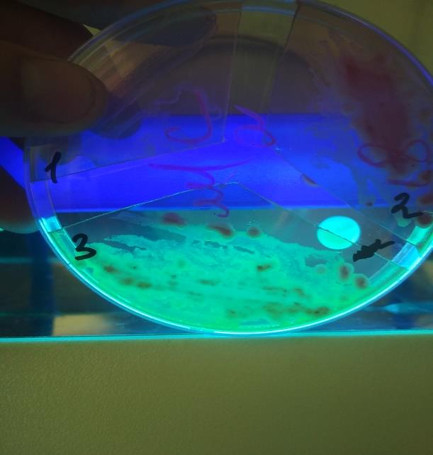
Рисунок 9 – Положительный посев GFPР E.coli в трансиллюминаторе
Производится отбор положительных посевов с диагностированным штаммом для дальнейшей люминесцентной микроскопии с фиксацией полученного результата в журнал исследований.
2.6 Морфологическое исследование органов и тканей при ишемии и реваскуляризации
Патоморфологическое исследование органов и тканей проводилось на базе учебно-научной патоморфологической лаборатории при кафедре патологии НАО «МУК».
Материал исследования – препараты органов брюшной полости: кишка, брыжейка, селезенка, почки.
После забора образцы органов помещаются в раствор 10% нейтрального формалина для фиксации. В последующем фиксатор вымывается проточной lводой и уплотняется 70% спиртом, во избежание сморщивания и деформации материала. Проводка препаратов растворами спиртов в различных концентрациях до 96% с последующей парафиновой заливкой. Микросрезы образцов тканей толщиной 2-4 микрон изготовлены на санном микротоме «Leica SM 2000R» После депарафинизации ксилол-спиртом, ядра окрашиваются гематоксилином в течение 2-5 минут с постоянным микроскопическим контролем в процессе окраски, 1% эозином в течение 1-2 мин с последующей промывкой в дистиллированной воде под контролем качества окраски микроскопом. Покровные стекла с препаратами маркируются в соответствии с протоколом исследования. Микроскопия готовых окрашенных препаратов под покровным стеклом проводится компьютеризованным микроскопом фирмы «Leica DM 1000» с дальнейшим цифровым цветным микрофотографированием и интерпретацией и фиксацией результатов.
2.7 Исследование биомаркеров транслокации микроорганизмов и мезентериальной ишемии
Данный фрагмент проводился на базе ЛКП НАО «МУК». Материалом исследования являлась сыворотка крови лабораторных животных. Забор крови для исследования проводился согласно методике, описанной в подразделе «Забор крови» согласно разработанному стандарту (Приложение). Сыворотка отбиралась путем центрифугирования пробирки с кровью на скорости 1000 об/мин на центрифуге ОПн 3-02. Исследование выполняли на ИФА-роботизированной системе Evolis от BioRad с использованием коммерческих наборов для каждого вида маркера. Полученные результаты фиксировались в журнале исследований, нумерация животных сквозная.
2.7.1 Определение уровня липополисахарид-связывающего белка (LBP)
Липополисахарид (ЛПС) является основным компонентом внешней стенки грамотрицательных бактерий и одной из основных причин острого респираторного дистресс-синдрома (ОРДС) [73]. Сыворотку крови для проведения ИФА получали путем центрифугирования цельной крови крыс в течение 10 мин при скорости 1500 об/мин. Аликвоты сыворотки замораживались и хранились при температуре -70С до 1 месяца. Уровень LBP в сыворотке крови определяли методом твердофазного хромогенного ИФА с использованием коммерческого набора SEB406Ra LBP Rat ElisaKIT (Cloud-clone corp., диапазон исследования- 0.312-20 ng/mL) согласно инструкции. Для выполнения анализа использовали 100 мкл образца в матрице с лунками. Образцы вносили в лунки с помощью микродозатора. Диапазон измерения данного маркера составил 1,6 нг/мл - 100 нг/мл. Этапы выполнения ИФА включали в себя использование биотилизированных антител с введением стрептовидин-биотина для усиления сигнала. Субстратом для проведения ИФА выступал тетраметилбензидин. Результат регистрировали при длине волну 450 нм с корректировкой при 540 нм. Расчет концентрации маркера произведен при использовании программного обеспечения роботизированной системы EVOLIS по стандартным калибровочным образцам. Полученный результат фиксировался в протоколе исследования.
2.7.2 Определение прокальцитонина (РСТ) в сыворотке крови
Прокальцитонин (РСТ) – особенно перспективен в качестве раннего маркера бактериемии и поэтому был предложен в качестве метода своевременного выявления и вмешательства при системной инфекции [94]. Биомаркер определяли в образце с использованием стандартного набора SEA 689 Ra PCT Rat ElisaKIT (Cloud-clone corp., диапазон исследования 15.6-1,000 pg/mL).Детекцию проводили согласно инструкции производителя в 100 мкл образца в 10 кратном разведении. Уровень РСТ определяли на ИФА роботизированной системе Evolis от BioRad. Диапазон измерения: 1,6 нг/мл - 100 нг/мл. Методика определения представляет собой твердофазный хромогенный ИФА с использованием биотилизированных антител. Регистрация анализа проводилась при длине волны 450нм с корректировкой при 540 нм. Общее время инкубации составляло 4 часа.
2.7.3 Определение интерлейкина-6 (IL-6) в сыворотке крови крыс
Интерлейкин 6 – маркер является наиболее информативным предиктором летальности при абдоминальном сепсисе, используется в качестве маркера ежедневного мониторинга SIRS [95]. Для диагностики уровня IL-6 использовалась сыворотка крови экспериментальных животных, полученная методом центрифугирования. Для определения использовались наборы ИФА на 96 исследований SEA079Ra IL-6 Rat ElisaKIT (Cloud-clonecorp., диапазон исследования 7.8-500pg/mL). Анализ проводился при строгом соблюдении инструкции производителя на ИФА роботизированной системе Evolis. Диапазон измерения: 1,6 нг/мл - 100 нг/мл. Этапы определения выполнялись с помощью твердофазного хромогенного ИФА с использованием биотин-конюгированных поликлональных антител с усилением сигнала стрептовидин-биотином. Регистрировали при длине волны 450 нм. Время инкубации - 4 часа.
2.7.4 Определение С-реактивного белка (CRP) в сыворотке крови крыс
CRP является острофазным белком, продуцируемом гепатоцитами Повышение уровня CRP ассоциировано со множеством патологических состояний, включая и бактериальную инвазию.Также известна роль данного маркера как индикатора кардиоваскулярных заболеваний и постоперационных осложнений. Для диагностики в сыворотке крови методом ИФА используются набор CRP Rat ElisaKIT на 96 исследований (Invitrogen, чувствительность 2 ng/mL, диапазон исследования 2-133 ng/mL). Исследование выполнено на ИФА роботизированной системе Evolisот Biorad.Технология выполнения анализа с регистрацией и обработкой данных подробно описаны выше.
2.7.5 Определение L-лактата (L-LAC) в сыворотке крови
L-лактат- один из основных маркеров оксидативного стресса, повышение содержания L-лактата в крови отмечается у подавляющего большинства пациентов с острой ишемией брыжейки Экспериментальные исследования также подтвердили, что L-лактат в крови значительно увеличивается после ишемии брыжейки [96]. Значение маркера определяется методом твердофазного хромогенного ИФА на роботизированной системе Evolis от Biorad с помощью набора реагентов для крысиной крови ELISA Kit for LA CEVGe (Cloud-Clone Corp., США). Чувствительность теста 2,92 нг/мл, диапазон исследования -7,41-600 нг/мл.
2.7.6 Определение ферритина в сыворотке крови крыс
Ферритин (FER) является неспецифическим маркером SIRS, уровень FER в сыворотке крови повышается при заболеваниях, сопровождающихся воспалительно-деструктивными и некротическими процессами, малигнизацией. [97]. Для определения уровня FER необходима сыворотка получаемая методом центрифугирования, описанный выше. Диагностика осуществляется методом твердофазного хромогенного ИФА на роботизированной системе Evolis от Biorad с помощью набора реагентов для крысиной крови ELISA Kit for FTH SED021RA (Cloud-Clone Corp.США). Чувствительность теста составляет 1,35 нг/мл, диапазон исследования 3,12-200 нг/мл.
2.8 Статистическая обработка результатов исследования
Статистическая обработка результатов и графического оформление исследования проводились с использованием IBM SPSS Statistics 22.0 и табличного редактора Excel из пакета офисных программ Microsoft Office 2010. с расчетом для каждого показателя среднего значения (М), стандартного отклонения (SD), медианы (Me), межквартильного интервала (IQR). Проверка статистических гипотез на достоверность проводилась непараметрическими методами: для оценки количественных данных использовали критерий Манна-Уитни для 2 независимых групп (сравнение опыт-контроль) и критерий Краскела-Уоллиса для k-независимых выборок для определения значимости результатов в подгруппах в различные сроки реперфузии; для оценки качественных переменных - критерий χ2 (ХИ-квадрат Пирсона) или точный критерий Фишера. Значимым уровнем различий в группах считали при p<0,05.
Корреляционный анализ проводился для определения взаимосвязи различных критериев транслокации (биомаркеров транслокации и SIRS, данных микробиологического анализа) с помощью расчета коэффициента корреляции Спирмена(rs).
При этом значение коэффициента кореляции равное 1 определяет прямую связь явлений, а при rs= -1 между признаками существует обратная связь. При нулевом значении коэффициента корреляции принято считать, что связь между величинами отсутствует. В связи с тем, что коэффициент корреляции Спирмена является методом непараметрического анализа, проверка на нормальность распределения не требуется.

3 ДИЗАЙН ИССЛЕДОВАНИЯ
3.1 Дизайн фрагмента исследования модели экспериментальной мезентериальной ишемии и реперфузии
Объем выборки для данного фрагмента исследования рассчитывался по формуле
Е=N-T (1)
где Е – ошибка степени свободы, N – общее количество животных, Т – общее количество групп [98]. Авторами рекомендовано использовать данную методику расчета, когда результат невозможно предугадать и необходимо оценить лишь различия между группами. Данная методика является подходящей для настоящего исследования, т.к. оно имеет пилотный характер. Согласно произведенным расчетам, оптимальный размер выборки для данного не менее 6 животных в группе. Для получения статистически значимого результата размер группы был увеличен до 8. Распределение животных указано в таблице 1.
Таблица 1 – Характеристика дизайна исследования экспериментальной модели
Серия (I), мин | Группа (R) | Количество крыс
30 | 60 мин | 8
 | 120 мин | 8
 | 24ч | 8
60 | 60 мин | 8
 | 120 мин | 8
 | 24ч | 8
120 | 60 мин | 8
 | 120 мин | 8
 | 24ч | 8
Группа контроля (интактные) |  | 8
Всего |  | 80 крыс

Животные распределены на 3 серии экспериментов по 24 крысы в каждой по времени моделирования ишемии (I) (30,60,120 мин соответственно). Каждая серия разделена на 3 группы по времени реперфузии (R) (60 мин,120 мин и 24 ч) - по 8 животных в каждой подгруппе.
Всем животным этих групп также проводилось гистологическое исследование следующих образцов органов и тканей брюшной полости:
- Почка;
- Печень;
- Кишечник;
- Брыжейка с лимфоузлами;
- Селезенка;
- Всего изучено 400 образцов.
Номера каждой группы лабораторных животных использованы для отражения результатов в графиках, рисунках, таблицах настоящего диссертационного исследования.
3.2 Дизайн разработки методики введения взвеси флюоресцентных штаммов E.Coli. и микробиологического исследования
Для выполнения данных задач использовано 107 белых крыс-самцов. Объем выборки для данного фрагмента также был рассчитан по формуле (1). Рекомендованное количество животных в группе для проведения данного исследования при Е=10, должно быть не менее 17. Распределение животных по группам указано в таблице 2. Также использовано 5 интактных крысы для контроля стерильности.
Таблица 2 – Распределение животных по группам для микробиологического исследования
Группа | Подгруппа (R-реперфузия)  (реперфузия, наблюдение, мин) | Количество
Группа 1- ишемия (I )30 мин | 0 - без реперфузии | 17
 | 60 мин | 17
 | 120 мин | 17
Группа 2 – sham | 30 мин | 17
 | 90 мин | 17
 | 150 мин | 17
Группа 3- интактные |  | 5
Всего |  | 107 крыс

Для микробиологического исследования забирались внутренние органы (печень, почки, селезенка, кишечник и брыжейка).
Для стандартизации результатов микробиологического исследования всем животным вводилось строго 2 мл взвеси флюоресцентных микроорганизмов.
3.3 Дизайн исследования биомаркеров ишемии и транслокации микроорганизмов
В исследовании использовано 68 белых крыс-самцов. Количество животных для данного вида исследования рассчитывалось также по формуле (1). При Е=15 количество животных в группе должно быть 17. Нами принято решение взять по 5 крыс в каждой контрольной подгруппе, учитывая стоимость исследования и по 16 крыс в каждой подгруппе опытной группы. Также 5 интактных крыс использовалось в качестве эталона нормальной концентрации.
Все животные были распределены по основным 3м группам. Критерии распределения и количество животных в каждой группе и подгруппах указано в таблице 3.
Таблица 3 – Распределение крыс по группам
Группа | Подгруппа (сроки наблюдения, реперфузия(R)), мин | Количество | Всего
1-интактные |  | 5 | 5
2-контроль sham | 30 мин | 5 | 15
 | 90 мин | 5
 | 120 мин | 5
3- ишемия 30 мин (I30) | R0 | 16 | 48
 | R-60 | 16
 | R-120 | 16
Всего |  |  | 68 крыс

4 ВВЕДЕНИЕ ВЗВЕСИ GFPP E.COLI В ОРГАНИЗМ КРЫСЫ
Разработанная нами малоинвазивная авторская методика введения взвеси меченых флюоресцентным белком бактерий выполняется с помощью использования ороинтестинального зонда, введенного через рот (приложение Б).
Различными авторами в разные периоды было предложено множество методик введения маркеров в организм экспериментального животного. Так, например, в работе Кувшинова А.Г. «Закономерности развития бактериальной транслокации при ранних ишемических и реперфузионных повреждениях тонкой кишки, вызванных острым нарушением магистрального кровотока» [6] методика введения меченых радиоактивным препаратом штаммов кишечной палочки заключалась в формировании фистульного отверстия в тонкой кишке и введением взвеси бактерий через синтетический катетер с наложением кисетного шва вокруг трубки. Описанная методика не позволяет добиться абсолютной герметичности желудочно-кишечного тракта и условий стерильности. В других исследованиях зарубежных авторов описаны методы простого кормления животных с добавлением штаммов бактерий, однако данный метод сопряжен с риском подавления меченых штаммов собственной микрофлорой крыс, трудностью контроля нахождения в том или ином отделе кишки и отказом животного от пищи [67].
В качестве ороинтестинального зонда использовался детский уретральный катетер размером 6FR (фирма BBraun, Германия), как изображает рисунок 10. Также для осуществления манипуляции необходимы полостные ножницы для лапаротомии и взвесь микроорганизмов в дозировке 1,5-2 мл в необходимом разведении.
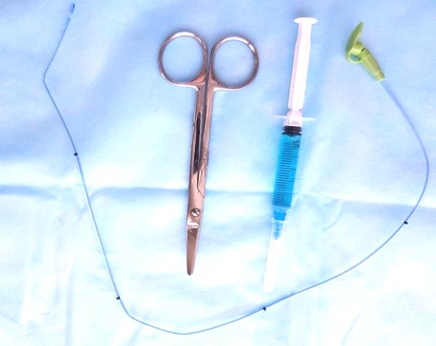
Рисунок 10 – Набор инструментов для процедуры
Процедура проводится строго под общим обезболиванием кетамином по методике, описанной выше (Приложение Б). Манипуляция проводится в положении животного на спинке, с фиксацией на специальном планшете как изображено на рисунке 11.
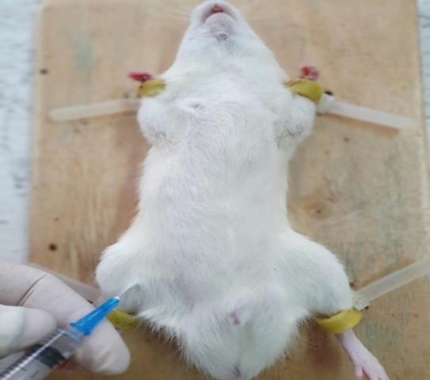
Рисунок 11 – Фиксация и общее обезболивание крысы
Подготовка операционного поля для лапаротомии проводится стандартным способом: выстригается шерсть в области предполагаемого разреза, в проекции средней линии живота, кожа дважды обрабатывается растворами повидон-йода и спирта, обкладывается стерильным материалом, иллюстрировано на рисунке 12.
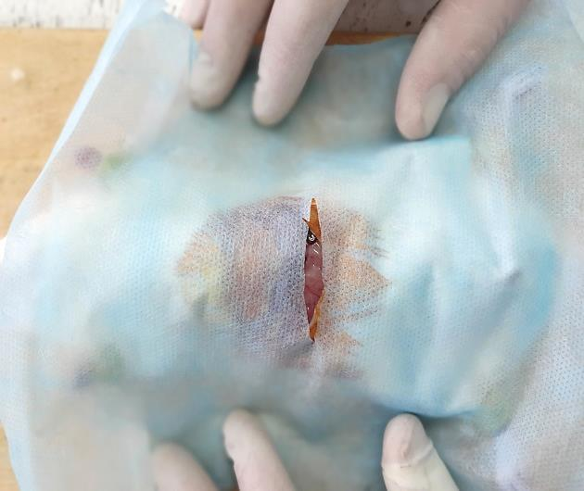
Рисунок 12 – Подготовка операционного поля для лапаротомии
В области эпигастрия с соблюдением всех правил асептики и антисептики, приподнимая верхний слой кожи, производится надрез через все слои остроконечными полостными ножницами. В получившееся отверстие вводится бранша ножниц и рарез продлевается вправо и влево в поперечном направлении длиной 2 см, как иллюстрирует рисунок 13.

Рисунок 13 – Лапаротомный доступ к органам брюшной полости
До начала введения зонда предварительно проводится замер необходимой длины зонда и глубины введения от передних резцов до начального отдела тонкой кишки с маркировкой измерения, как изображено на рисунке 14.
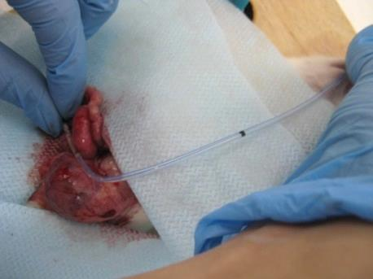
Рисунок 14 – Замер необходимой глубины введения
Зонд вводится через ротовое отверстие крысы, под прямым визуальным контролем его местоположения в различных отделах желудочно-кишечного тракта. Для наглядности процесса и контроля кончик зонда оборудован светодиодной лампой, подключенной к аккумулятору питания, соответственно рисункам 15, 16.
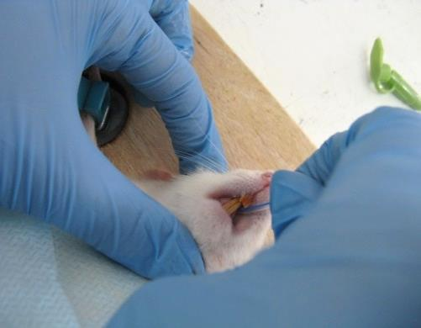
Рисунок 15 – Введение зонда через рот
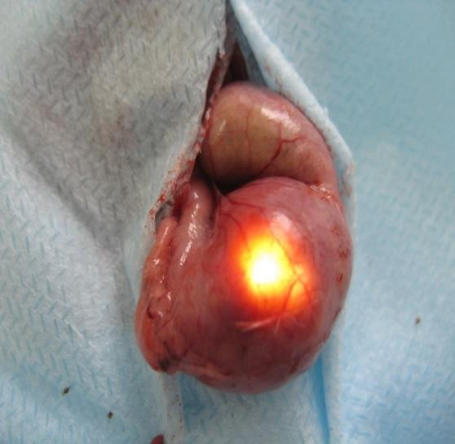
Рисунок 16 – Визуализация зонда в теле желудка крысы
Поворачивая наружный конец ороинтестинального зонда по оси на 180 градусов, можно избежать образования складки в области выходного отдела желудка, которая заслоняет вход в ДПК. Изогнутый кончик зонда позволяет без особых усилий провести его далее в тонкий кишечник, соответственно рисунку 17.
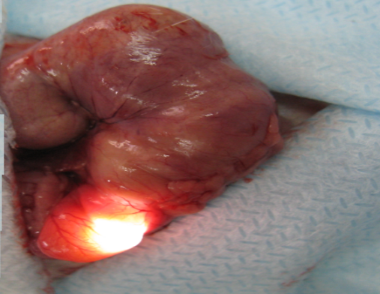
Рисунок 17 – Зонд в пилорическом отделе желудка
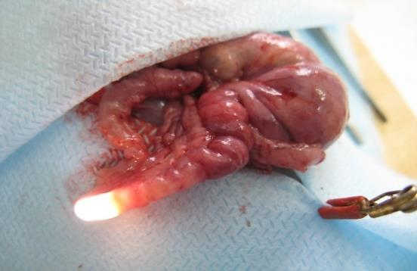
После прохождения ДПК зонд проводится в начальные отделы тонкого кишечника, как изображено на рисунке 18 (А, Б).
А

Рисунок 18 – Локализация зонда в А) ДПК
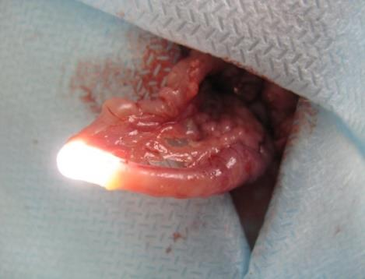
Рисунок 18 – Локализация зонда в Б) начальном отделе тонкого кишечника
Б
2 мл взвеси микроорганизмов флюоресцентных микроорганизмов вводится шприцом в канал зонда при строгом соблюдении правил эпидемиологической безопасности, асептики и антисептики, соответственно рисунку 19.
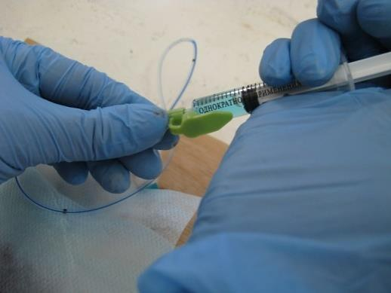
Рисунок 19 – Введение взвеси микроорганизмов в зонд
Для профилактики аспирационного синдрома и регургитации взвеси, а также для последующей транспортировки взвеси по желудочно-кишечному тракту, дополнительно шприцом вводится 1 мл воздуха, как изображено на рисунке 20.
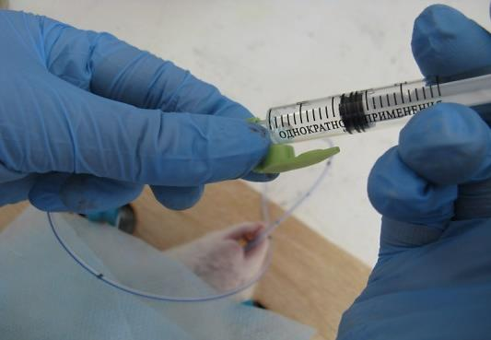
Рисунок 20 – Дополнительное введение воздуха в зонд
По окончании процедуры зонд медленно извлекается через рот, обрабатывается и утилизируется.
Резюме. Данная методика обеспечивает сохранность герметичности кишечника с четкой виузализацией и контролем установки зонда, позволяет избежать аспирации кишечного содержимого в дыхательные пути, и точно измерить количество введенной взвеси.

5 ЭКСПЕРИМЕНТАЛЬНАЯ МОДЕЛЬ МЕЗЕНТЕРИАЛЬНОЙ ИШЕМИИ И РЕВАСКУЛЯРИЗАЦИИ
Разработанная нами модель мезентериальной ишемии, основана на использовании в качестве окклюзирующего элемента пластиковых сосудистых клипс, которые накладываются на крупные ветви или ствол ВБА с последующим снятием специальным инструментом через различные временные промежутки (Приложение А). Также произведена визуальная и объективная оценка состояния животного и органов брюшной полости с оценкой жизнеспособности кишки.
5.1 Описание способа моделирования мезентериальной ишемии и реваскуляризации
Для создания модели использовались следующие инструменты:
- Клипаппликатор фирмы Hem-o-lock и набором пластиковых клипс размера М, изображенным на рисунке 21.
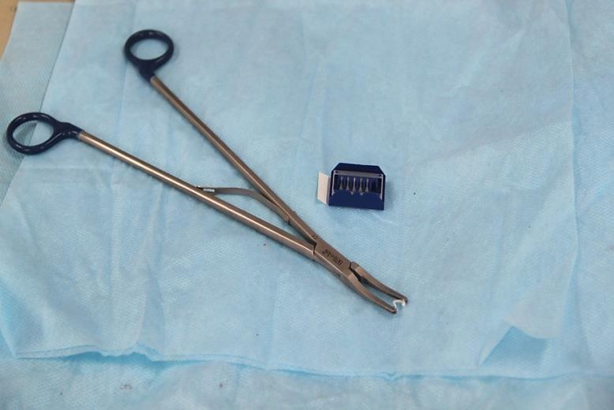
Рисунок 21 – Клипатор Hem-o-lock с набором клипс
А также набор хирургических инструментов общего назначения для выполнения всех последующих манипуляций, соответственно рисунку 22:
- остроконечные ножницы;
- гемостатический зажим;
- набор из анатомического и двух хирургических пинцетов).
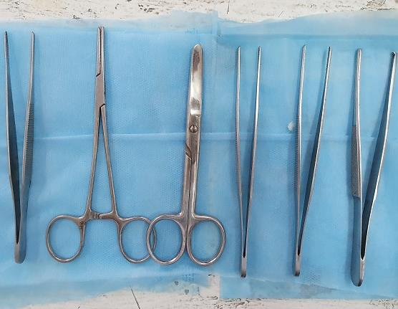
Рисунок 22 – Хирургический набор для общих манипуляций
После проведения общей анестезии с помощью Sol.Ketamini-0,5 мг/кг экспериментальное животное фиксируется в положении на спине на специальном планшете с помощью стяжек-фиксаторов. Далее проводится подготовка операционного поля: в области предполагаемой лапаротомии животного выстригается шерсть до обнажения кожного покрова. Трижды производится обработка растворами йода и спирта; сверху брюшная полость накрывается стерильным обкладочным материалом с подготовленным вырезом для лапаротомии.
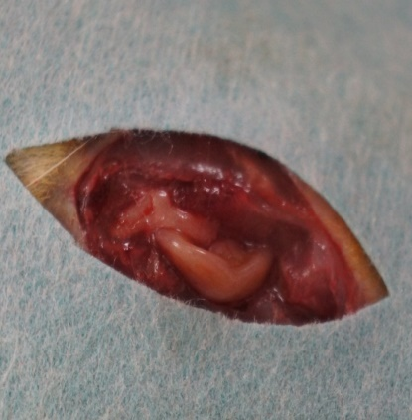
Остроконечными прямыми ножницами Рихтера проводится поперечная верхне-срединная лапаротомия с послойным вскрытием кожи, подкожной клетчатки, мышц, брюшины, как иллюстрирует рисунок 23.
Рисунок 23 – Поперечная верхнесрединная лапаротомия
Через лапаротомную рану из брюшной полости мягкими пинцетами извлекается брыжейка тонкой кишки, соответственно рисунку 24.
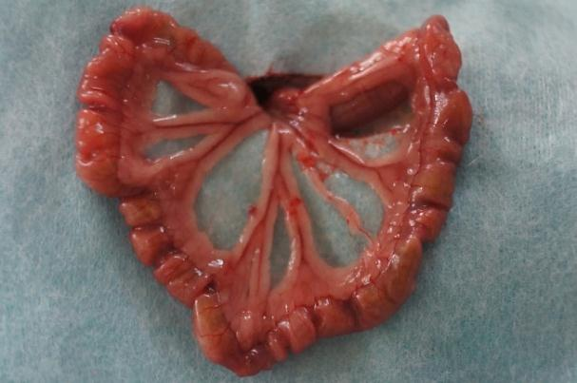
Рисунок 24 – Петля тонкого кишечника с брыжейкой
Cогласно данным анатомии сосудистой артериальной системы крыс, arteria mesentericа cranialis–краниальная брыжеечная артерия – непарная, висцеральная, наибольшая ветвь брюшной аорты, расположена в корне брыжейки тонкой кишки. По пути краниальная мезентериальная артерия отдает ряд ветвей к поджелудочной железе, первому изгибу двенадцатиперстной кишки, к тощей и подвздошной кишке, слепой кишке и верхней части ободочной кишки. Через среднюю ободочную артерию arteria colica media краниальная мезентериальная артерия анастомозирует с каудальной мезентериальной артерией [99], как изображено на рисунке 25.
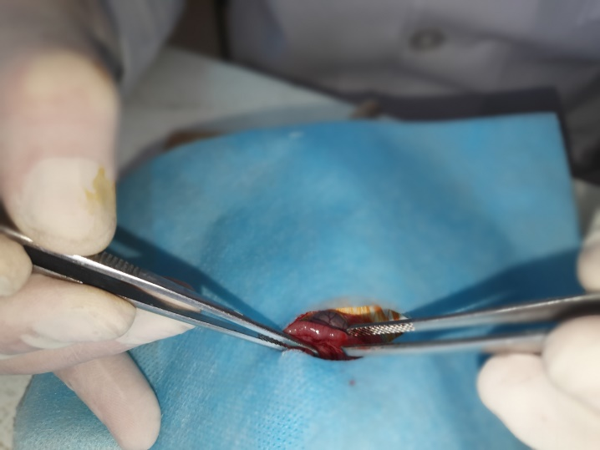
Рисунок 25 – Краниальная брыжеечная артерия крысы
Модель ишемии формируется путем аподактильного клипирования клипаппликатором корня брыжейки тонкой кишки, согласно анатомическим ориентирам, описанным выше, с проходящей в ней краниальной брыжеечной артерией, соответственно рисунку 26 (А, Б).
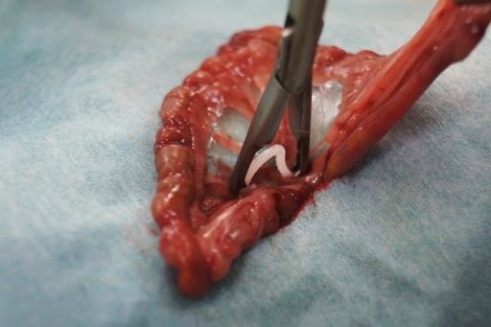
А
Рисунок 26 – А) Клипирование артериального ствола
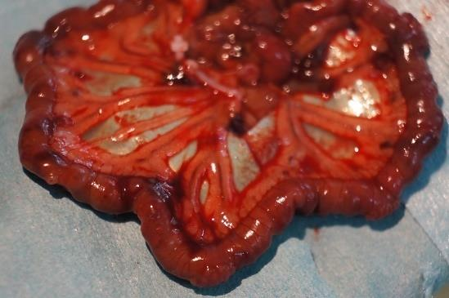
Б
Рисунок 26 – Б) Клипса на ВБА
После формирования модели и аппликации клипсы тонкая кишка с брыжейкой погружается в брюшную полость мягким пинцетом. Лапаротомная рана послойно ушивается непрерывным швом по Ривердену, Послеоперационная кожная рана трижды обрабатывается растворами антисептиков, накладывается асептическая повязка, как иллюстрирует рисунок 27 (А, Б).
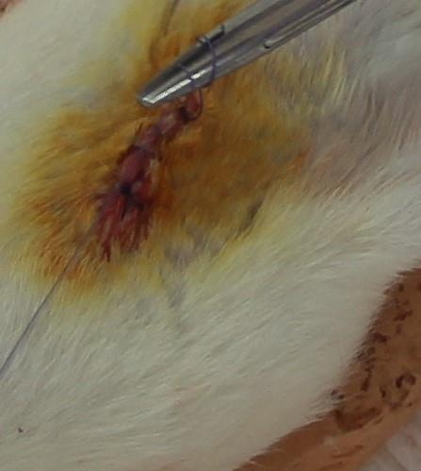
А
Рисунок 27 – А) Ушивание послеоперационной раны брюшной стенки;
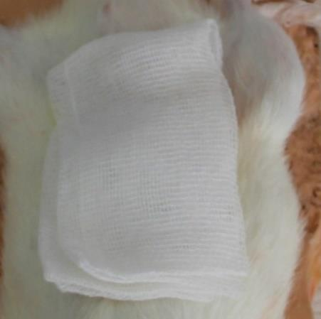
Б
Рисунок 27 – Б) Асептическая повязка
Клипса на стволе верхне-брыжеечной артерии сохраняется в течение срока, определенного дизайном исследования.
В сроки, предусмотренные дизайном исследования, производится снятие швов с брюшной полости. Проводится макроскопическая визуальная оценка состояния кишечника, органов брюшной полости. Затем производится аподактильное снятие пластиковой клипсы с брыжейки специальным деклипатором фирмы Hem-o-lock, соответственно рисунку 28.
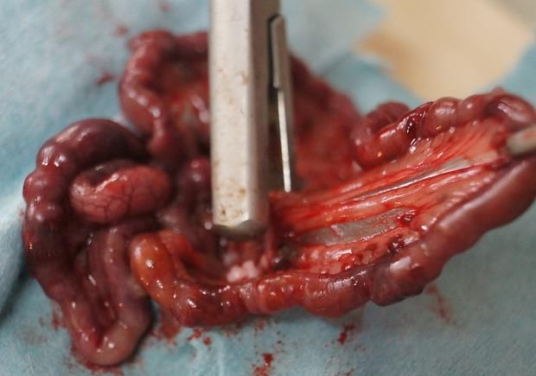
Рисунок 28 – Снятие клипсы с ВБА деклипатором
После проведения сроков наблюдения и/или реперфузии, визуальной и морфологической оценки животное выводится из эксперимента, забираются органы для проведения гистологического исследования.
5.2 Макроскопическая оценка состояния тонкого кишечника и брыжейки после моделирования
Визуально оценивались цвет, влажность, пульсация сосудов брыжейки, наличие видимой перистальтики, а также активность животного; признаки реваскуляризации такие, как восстановление цвета, наличие экссудата, характер, наличие или отсутствие пульсации и полнокровие сосудов брыжейки. Наличие признака отмечалось 1, отсутствие – 0.
Как было описано в главе «Дизайн исследования» Группа 1 включала в себя по 8 крыс с моделью МИ в течение 30 мин и сроком реперфузии 60 мин,120 мин и 24 часа–I3-/R60, 120, 24h (n=24).
В подгруппе 1 при объективном осмотре через 30 мин после операции двигательная у 100% животных активность восстановлена, крысы несколько вялые, пьют воду. Дыхание спонтанное, несколько учащенное. Сердцебиение прощупывается пальпаторно, ритмичное. Рефлексы активные. У всех животных живот при осмотре визуально не вздут, швы на послеоперационной ране состоятельны. Повторный наркоз. Произведено снятие швов и клипсы. Брюшная полость ушита. Период наблюдения после снятия клипсы составляет 1, 2 и 24 часа. Послеоперационная летальность в группе 30 мин ишемии составила 0%. Макроскопическая картина состояния тонкого кишечника после 30 мин ишемии и 60 мин реперфузии изображена на рисунке 29 (А, Б).
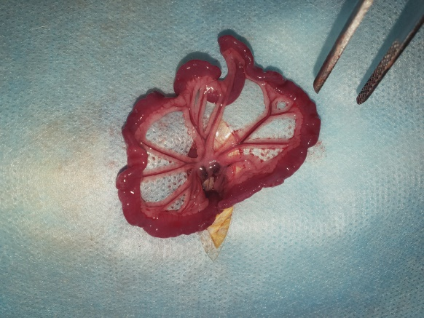
А
Рисунок 29 – Тонкий кишечник через А) 30 мин ишемии;
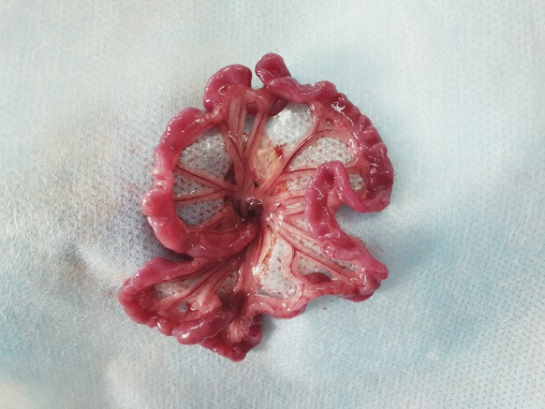
Б

Рисунок 29 – Тонкий кишечник через Б) 60 мин реперфузии
Жизнеспособность тонкого кишечника в течение всего периода наблюдения сохраняется, экссудат в брюшной полости в скудном количестве диагностируется только после 120 мин реваскуляризации, через 24 часа экссудативных изменений не наблюдается. Восстановление нормального цвета петли тонкого кишечника происходит уже через 2 часа реваскуляризации, у 1 животного цвет кишки остается анемичным, восстановления не происходит и через 24 ч. Также через 120 мин у 25% животных отмечается полнокровие сосудов брыжейки, которое сохраняется в течение 24 часов. Пульсация и перистальтика сохраняются на всем протяжении эксперимента.
Количество крыс в группе I60/R 60,120,24h составляет 24 (по 8 крыс в каждой из подгрупп). Все манипуляции проводятся под общей анестезией.
Также снятие клипсы производится через 60 мин, период наблюдения после снятия клипсы также составляет 60 мин, 120 мин, 24 часа, как изображено на рисунке 30 (А, Б).
Объективно через 60 минут ишемии состояние всех животных средней степени тяжести, вялые, адинамичные. Рефлексы вялые. Воду не пьют. Дыхание учащенное, ближе к поверхностному, тахипноэ. Выраженная тахикардия. Визуально живот вздут, пальпируется напряжение мышц передней брюшной стенки. Швы на послеоперационной ране состоятельны. После обработки операционного поля, при снятии швов, у всех крыс в брюшной полости значительное количество серозно-геморрагического экссудата, без запаха. Летальный исход к 1м суткам наблюдался у 12,5% крыс.
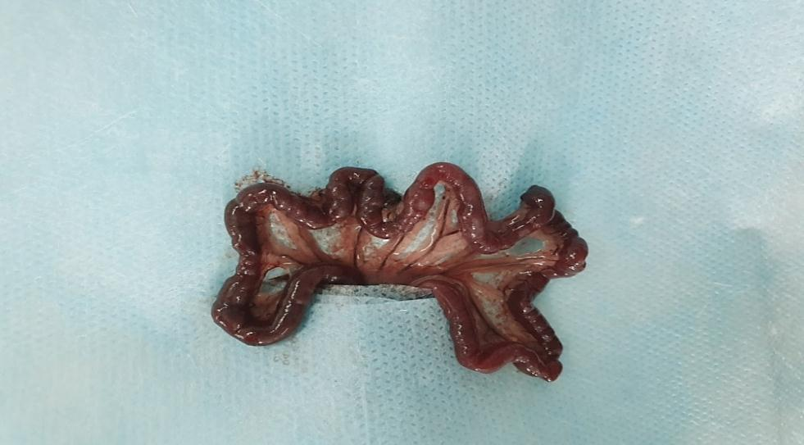
А
Рисунок 30 – Модель МИ через 60 мин ишемии А) через 60 мин реперфузии;
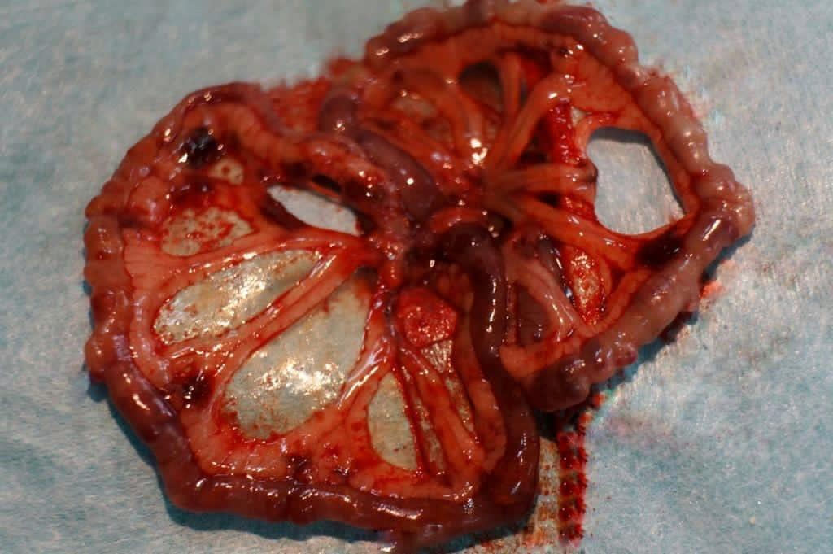
Б
Рисунок 30 – Модель МИ через 60 мин ишемии Б) через 24 ч реперфузии
После моделирования через 120 мин все животные живы. После восстановления кровотока в течение первых 60 мин погибают 50% животных (n=4). Объективно через 120 минут после моделирования ишемии: общее состояние животных крайне тяжелое, у 1 животного наблюдается сопор, адинамия. Рефлексы вялые. Воду не пьет. Дыхание ближе к поверхностному, тахипноэ. Выраженная тахикардия. Визуально живот вздут, дефанс мышц передней брюшной стенки. Швы на послеоперационной ране состоятельны. После обработки операционного поля, при снятии швов, при вскрытии неприятный запах. Визуально в брюшной полости значительное количество серозно-геморрагического экссудата, без запаха. При осмотре петли тонкого кишечника темно-багрового, почти черного цвета, перистальтика единичная, пульсация брыжеечных сосудов резко ослаблена. В брыжейке на просвет визуализируются участки геморрагий, тромбоза. Общая летальность в подгруппе в первые сутки реперфузии составила 67%. У выжившего животного наблюдаются множественные тромбозы крупных сосудов брюшной полости, воротной вены, артериального ствола в легких, тромбы визуально темно-красного цвета, организованные, полностью закрывающие просвет сосудов, как изображено на рисунке 31. Наблюдаются ишемические изменения печени в виде бледной анемической поверхности с участками геморрагий.
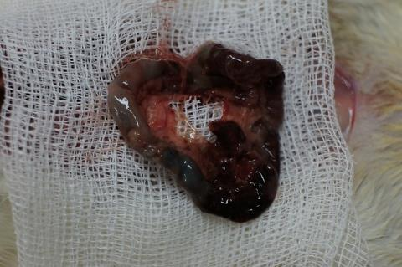
Рисунок 31 – Тонкий кишечник 120 мин ишемии/24 часа реперфузия
Сравнительная характеристика визуально-макроскопических признаков в группах с моделированием ишемии и реваскуляризации в сравнении с интактными крысами представлена в таблице 4.

Таблица 4 – Сравнительная оценка визуальных данных реваскуляризации после моделирования с интактными крысами
Модель | экссудат | р | Восст.  цвета | р | пульс | р | перистальтика | p | полнокр.  сосуд | p
I30/R60 | 0 | 1,0 | 3 | 0,1 | 8 | 1,0 | 8 | 1,0 | 5 | 0,013
I30/R120 | 3 | 0,10 | 6 | 0,23 | 8 | 1,0 | 8 | 1,0 | 3 | 0,10
I30/24h | 3 | 0,10 | 6 | 0,23 | 8 | 1,0 | 8 | 1,0 | 4 | 0,038
I60/R60 | 4 | 0,038 | 1 | 0,001 | 3 | 0,013 | 1 | 0,001 | 8 | 0,001
I60/R120 | 8 | 0,01 | 3 | 0,013 | 2 | 0,003 | 2 | 0,003 | 8 | 0,001
I60/R24h | 8 | 0,01 | 1 | 0,001 | 3 | 0,013 | 3 | 0,013 | 8 | 0,001
I120/R60 | 8 | 0,01 | 0 | 0,001 | 0 | 1,0 | 0 | 0,001 | 8 | 0,001
I120/R120м | 8 | 0,01 | 0 | 0,001 | 1 | 0,001 | 1 | 0,001 | 8 | 0,001
I120/R24ч | 8 | 0,01 | 0 | 0,001 | 0 | 0,001 | 0 | 0,001 | 8 | 0,001
интактные | 0 |  | - |  | 8 |  | 8 |  | 0
всего |  |  | 50 |  | 50 |  | 39 |  | 60
Примечание: p- точный критерий Фишера; p>1,0 – при равном количестве наблюдений в сравниваемых группах

Наиболее значимые отличия наличия макроскопических признаков в сравнении с интактными животными наблюдаются в группах с периодом ишемии 120 мин, причем длительность реперфузии в этих группах не оказывает существенного значения на выраженность морфологических изменений.
При сравнении макроскопических признаков в опытных группах с моделированием разного периода ишемии установлено, что длительность ишемии значимо влияет на наличие объективных признаков, причем при ишемии свыше 30 мин возникают необратимые значимые изменения, приводящие к смерти животных. Данные анализа наличия признаков в группах с экспериментальной моделью представлены в таблице 5.
Таблица 5 – Сравнительная оценка признаков ишемии на различном сроке при реваскуляризации
п/п | Модели | N | умерло | экссудат | активность | восст цвета | пульсация | перистальтика | полнокр.сосуд
1. | I30 | 24 | 0 | 6 | 24 | 15 | 24 | 24 | 12
2. | I60 | 24 | 2 | 20 | 8 | 5 | 8 | 6 | 24
3. | I120 | 24 | 9 | 24 | 2 | 0 | 1 | 1 | 24
 | Всего | 72 | 11 | 50 | 34 | 20 | 33 | 31 | 60
 | χ² |  | 14,4 | 35,1 | 43,2 | 24,2 | 46,7 | 49,7 | 28,8
 | p |  | <0,05 | <0,05 | <0,05 | <0,05 | <0,05 | <0,05 | <0,05
Примечание: p-хи квадрат для 3 групп (k=2)

Данные сравнения различных периодов реперфузии при длительности ишемии 30 мин представлены в таблице 6.
Таблица 6 – Сравнение наличия морфологического признаков в моделях МИ с периодом ишемии 30 мин и различным периодом реперфузии
п/п | Модели | N | экссудат | активность | восст цвета | пульсация | перистальтика | полнокр.сосуд
1. | I30/R60 | 8 | 0 | 8 | 3 | 8 | 8 | 5
2. | I30/R120 | 8 | 3 | 8 | 6 | 8 | 8 | 3
3. | I30/24h | 8 | 3 | 8 | 6 | 8 | 8 | 4
 | Всего | 24 | 6 | 24 | 15 | 24 | 24 | 12
 | χ² |  | 4,0 | 0 | 3,2 | 0 | 0 | 1,0
 | p |  | >0,05 | >0,05 | >0,05 | >0,05 | >0,05 | >0,05
Примечание: χ² -значение критерия, p-значимость различий хи квадрат для 3 групп (k=2)

Длительность реперфузии не оказала значимых различий в модели с периодом ишемии 30 мин, при этом видно, что реперфузия в течение 120 мин и в течение 24 часов дает практически одни и те же морфологические проявления. В группе с реперфузией 60 мин по таким параметрам, как наличии экссудата, восстановление цвета, полнокровие сосудов наблюдаются определенные различия в частоте встречаемости признаков в сравнении с более длительным периодом реперфузии. Сравнение наличия макроскопических признаков ишемии в моделях МИ с периодом 60 мин и различным периодом реперфузии показало, что при удлинении периода реперфузии до 120 мин значимо чаще, наблюдалась экксудация, по остальным параметрам результаты сопоставимы. Данные сравнительного анализа представлены в таблице 7.
Таблица 7 – Сравнительная характеристика показателей визуальной оценки в группе с моделирования 60 мин и различными периодами реперфузии
п/п | Модели | N | экссудат | активность | восст цвета | пульсация | перистальтика | полнокр.сосуд
1. | I60/R60 | 8 | 4 | 2 | 1 | 3 | 1 | 8
2. | I60/R120 | 8 | 8 | 2 | 3 | 2 | 2 | 8
 | Всего | 16
 | p |  | 0,038 | 1,0 | 0,57 | 0,64 | 0,41 | 1,0
Примечание: p-точный критерий Фишера

При сравнении групп с периодом ишемии 30 и 60 мин и периодом реперфузии чаще отмечалось активность, пульсация сосудов, перистальтика, при этом отсутствовала экксудация, что послужило основанием для выбора модели 30/60 с целью дальнейшего изучения феномена транслокации кишечной микрофлоры во внутренние органы и системный кровоток. Данные сравнительной оценки моделей 30 и 60 мин ишемии и реперфузии 60 мин представлены в таблице 8.
Таблица 8 – Сравнительная оценка моделей 30 и 60 мин ишемии и периодом реваскуляризации 60 мин
п/п | Модели | N | экссудат | активность | восст цвета | пульсация | перистальтика | полнокр.сосуд
1. | I30/R60 | 8 | 0 | 8 | 3 | 8 | 8 | 5
2. | I60/R60 | 8 | 4 | 2 | 1 | 3 | 1 | 8
 | Всего | 16
 | p |  | 0,077 | 0,004 | 0,32 | 0,013 | 0,001 | 0,1
Примечание: p-точный критерий Фишера

Резюме. Объективно разработанная нами модель является малотравматичной, позволяющей соблюдать принципы стерильности и асептичности, благодаря аподактильной технике клипирования.Данная модель простая в исполнении, однако, в полном объеме демонстрирует стадии ишемического процесса, наглядная и воспроизводимая, предоставляет возможность для изучения патогенетических механизмов развития мезентериальной ишемии в различные сроки. Восстановление перфузии кишечной стенки путем снятия пластиковой клипсы происходит обратимо в ранние сроки ишемии.
Прогностический исход моделирования ишемии в первые 30 минут является благоприятным, т.к. восстановление кровотока происходит уже в течение первых 60 минут, не приводит к грубым нарушениям общего состояния животного или к его гибели. Прогрессирование ишемии в течение 120 минут неизбежно приводит к необратимым изменениям в ткани кишечника и кровотоке брыжейки, который, несмотря на проведение 24-х часовой реперфузии, является необратимым. Общее состояние животного в динамике утяжеляется, процент летальности увеличивается с нарастанием степени тяжести ишемических повреждений. Т.о. для изучения феномена транслокации микроорганизмов наиболее оптимальной является модель 30 мин ишемии. Сроки реперфузии, при которых наблюдаются четкие динамические различия, составляют 60 и 120 минут. Отсутствие значимых различий показателей при 30 минутах ишемии и продолжительности реперфузии в течение 60 мин и 24 часов, позволяет выбрать в качестве оптимальной модели только период реперфузии 60 мин.

6 РЕЗУЛЬТАТЫ ИССЛЕДОВАНИЯ
6.1 Морфологическая оценка изменений ткани органов брюшной полости при мезентериальной ишемии и реваскуляризации.
Нами проводилась гистологическая оценка патоморфологических изменений во внутренних органах во время ишемии. Т.к. основным морфологическим признаком ишемии являются некротические изменения в структуре ткани, в качестве оценочной шкалы приняты признаки некроза, описанные в монографии Пругло Ю.В.[100]. Согласно литературным данным некробиоз-прижизненное разрушение целостности ткани является морфологическим субстратом феномена транслокации микроорганизмов, изменения структур ткани на данный феномен – клеточная инфильтрация имеют реактивный харакетр. Также для оценки эффективности реваскуляризации в качестве индикатора используется наличие микротромбозов МЦР. Т.о. основными качественными признаками для проведения гистологической оценки взяты следующие характеристики:
- расширение межэпителиальных пространств;
- инфильтрация и полнокровие сосудов МЦР;
- кровоизлияния в брыжейку;
- декомпозиция (нарушение структуры ткани)– оценивалась в паренхиматозных органах как разрушение ее функциональных единиц (печеночной дольки, нефрона и др.);
- тромбоз сосудов МЦР.
6.1.1 Патоморфологические изменения брыжейки при мезентериальной ишемии и различных периодах реперфузии
- При моделировании ишемии длительностью 30 мин и восстановлении кровотока в течение 60 мин у 100% животных в брыжейке наблюдается выраженная васкуляризация, лимфо-лейкоцитарная инфильтрация с примесью плазматических клеток, преимущественно с периваскулярной локализацией, как изображено на рисунке 32 (А, Б).
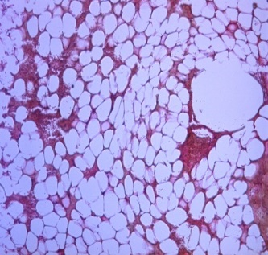
А
Рисунок 32 – Брыжейка через А) 30 мин ишемии и 60 мин реперфузии-клеточная инфильтрация;
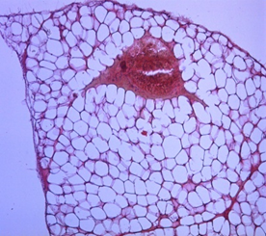
Б
Рисунок 32 – Брыжейка через Б) 30 мин ишемии и 120 мин реперфузии- умеренное полнокровие сосудов. Окраска гематоксилин-эозин, ув.х400
Локально у 1 крысы (12,5%) наблюдаются очаги кровоизлияний в брыжейке. Через 120 мин реваскуляризации брыжейки у 100% крыс (n=8) наблюдаются гиперваскуляризация ткани, полнокровие сосудов МЦР; отмечается преимущественно периваскулярная лимфо-лейкоцитарная инфильтрация вокруг капилляров. При этом восстановление кровотока через 2 часа, почти полностью нивелирует очаги кровоизлияний и тромбообразований в сосудах МЦР. В течение 24 часов после начала реперфузионного периода в брыжейке у большинства (87,5%) животных ткань васкуляризирована, полнокровная, наблюдается рассеянная периваскулярная лимфо-лейкоцитарная инфильтрация. Сосуды полнокровные. У 1 животного дополнительно наблюдаются паретически расширенные сосуды. Изменения гистоструктуры брыжейки через 24 часа реперфузии изображены на рисунке 33.
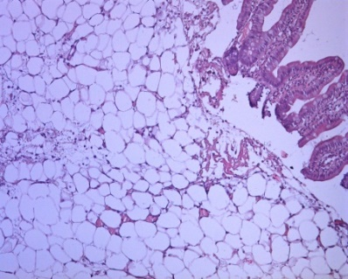
Рисунок 33 – Брыжейка через 30 мин ишемии и 24 часов реперфузии. Очаги инфильтрации указаны стрелкой. Окраска гематоксилин-эозин, ув.х400
В течение 60-минутной ишемии в брыжейке кишки у 100% крыс наблюдается полнокровие сосудов микроциркуляторного русла, значительная клеточная инфильтрация различными типами плазматических клеток, у 1 крысы наблюдались очаги кровоизлияний в брыжейку.
После восстановления перфузии кишки через 60 минут наблюдались в 62,5% случаев лимфоидная гиперплазия брыжейки, полнокровие мезентериальных лимфоузлов, у 1 животного также наблюдались отсутствие центров размножения в фолликулах, очаги кровоизлияний. В течение 2х часов реперфузии прогрессирование изменений в брыжейке кишки выражалось в виде значительной лейкоцитарной инфильтрации ткани брыжейки с гиперваскуляризацией сосудов МЦР. Данные изменения наблюдаются у всех животных в группе (n=8). Данные изменения указаны на рисунке 34 (А, Б).
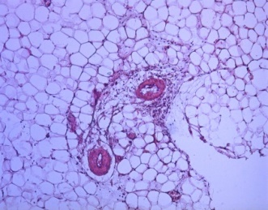
А
Рисунок 34 – Брыжейка через А) I60/R60-гиперплазия. Окраска гематокислин-эозин, ув.х200;
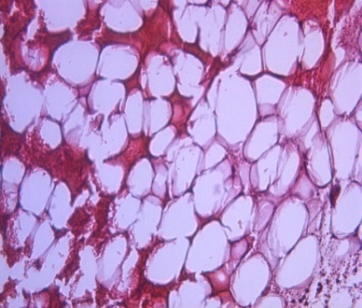
Б
Рисунок 34 – Брыжейка через Б) I60/R120. Окраска гематокислин-эозин, ув.х400
Через сутки после восстановления кровотока в эксперименте в 100% не наблюдается выраженных динамических сдвигов в структуре ткани брыжейки, сохраняется выраженное полнокровие сосудов именно артериального типа, гиперплазия и инволюция зон роста в лимфоидных фолликулах брыжейки, у 1 животного также к вышеуказанным признакам наблюдались очаги микротромбозов сосудов МЦР. Изменения изображены на рисунке 35.
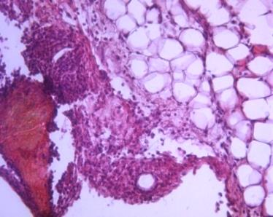
Рисунок 35 – Брыжейка 60 мин ишемии 24 часа реперфузии. Окраска гематоксилин-эозин. Ув.х400. Очаги кровоизлияний, инфильтрация.
При 2х часовой ишемии через 60 мин после восстановления кровотока у всех животных (n=8) наблюдается интенсивное полнокровие сосудов МЦР, очаги тромбозов сосудов артериального типа, выраженная васкуляризация ткани брыжейки. визуализируется интенсивная периваскулярная смешанная лимфо-лейкоцитарная инфильтрация сосудов МЦР с множественными лейкостазами. Ткань лимфатического узла резко гиперплазирована, лимфоидные фолликулы не прослеживаются. Очаги тромбоза незначительно регрессировали только у 12,5% животных (n=1). Изменения после ишемии 120 мин и реперфузии в течение 60 мин продемонстрированы на рисунке 36 (А, Б). Стрелками на рисунках указаны гипоплазированные лимфоидные фолликулы, очаги периваскулярной инфильтрации (А), очаги тромбозов сосудов брыжейки (Б).
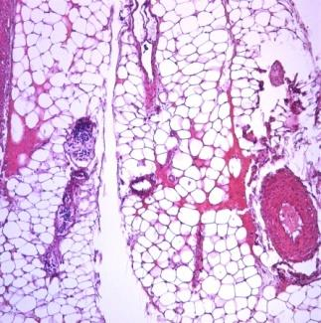
А
Рисунок 36 – Брыжейка через 120 мин ишемии/60 мин реперфузии А) гиперплазия фолликулов
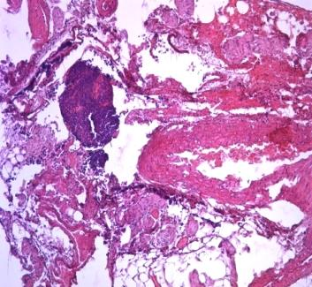
Б
Рисунок 36 – Брыжейка через 120 мин ишемии/60 мин реперфузии Б) очаги тромбозов МЦР. Окраска гематоксилин-эозин. Ув.х400
После 120 мин реперфузионного периода у 100% крыс отмечается рассеянная смешанная клеточная инфильтрация ткани брыжейки, локализация инфильтрирующих лейкоцитов и лимфоцитов преимущественно периваскулярная. В просвете сосудов у 100% экспериментальных животных множественные пристеночные и просветные тромбы. Через 24 часа реваскуляризации у 100% животных отмечается сохранение интенсивности васкуляризации ткани брыжейки, значительной лимфо-лейкоцитарной инфильтрации вокруг сосудов малого калибра, полнокровие сосудов артериального типа и МЦР. Очаги микротромбозов регрессировали незначительно всего у 1 животного. Патоморфологические изменения изображены на рисунке 37 (А, Б).
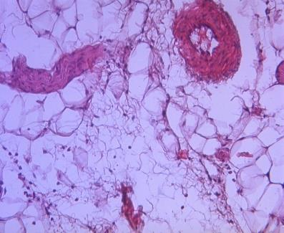
А
Рисунок 37 – Брыжейка А) I120/R120. Окраска гематоксилин-эозин. Ув.х400. Очаги микротромбозов, интенсивная клеточная инфильтрация
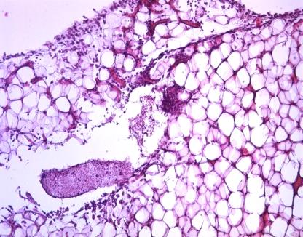
Б
Рисунок 37 – Брыжейка Б) I120/R24h Окраска гематоксилин-эозин. Ув.х400. Очаги микротромбозов, интенсивная клеточная инфильтрация
Таким образом, брыжейка морфологически реагирует на возникновение мезентериальной ишемии возникновением клеточной инфильтрации вокруг сосудов МЦР, при этом, чем длительнее срок нарушения мезентериального кровотока, тем более интенсивная инфильтрация наблюдается в ткани. Сосуды микроциркуляторного русла преимущественно полнокровны при ишемии, тромбозы возникают закономерно при увеличении времени ишемии. При этом незначительный регресс тромботических изменений наблюдается только через 2 часа реперфузии, сохраняясь в течение 24 часов. Лимфоидные фолликулы мало изменяясь при кратковременной ишемии, значительно подвергаются структурной перестройке при увеличении ее длительности. При длительной ишемии фолликулярная система брыжейки подвергается инволюции с исчезновением зон роста, гиперплазии и утрате функции. С увеличением длительности реваскуляризации данные изменения лишь усугубляются, тенденции к восстановлению при увеличении срока реперфузии не наблюдается.
6.1.2 Патоморфологические изменения тонкого кишечника при мезентериальной ишемии и различных периодах реперфузии
В кишечнике после 30 мин ишемии и 60 мин реперфузионного периода у 100% крыс наблюдаются сохранение строения кишечной стенки и ее структур, таких как складчатость, высота крипт, при этом наблюдается полнокровие сосудов МЦР. Данная картина наблюдается у 100% животных. У всех 8 животных сохраняется строение кишечной стенки, эпителиальный слой слизистой представлен бокаловидными клетками, с умеренным расширением межклеточных пространств, складчатость слизистой равномерная, крипты высокие, в брыжейке полнокровие сосудов МЦР, умеренное полнокровие сосудистого русла. После 120 мин реперфузии структура стенки кишки также сохранена целостной, при этом у 7 животных наблюдается восстановление обычного кровенаполнения сосудов МЦР, у 1 животного сохраняется незначительное полнокровие (рисунок 43А). Динамика морфологических изменений после моделирования ишемии 30 мин и реперфузии в течение 60 мин и 120 мин указаны на рисунке 38 (А, Б).
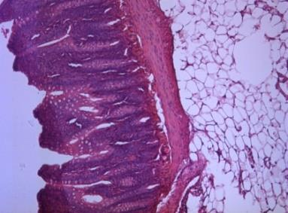
А
Рисунок 38 – Микропрепарат стенка кишечника после А) I30/R60. Окраска гематоксилин-эозин, ув.х400. Сохраненная структура, расширение межклеточных пространств
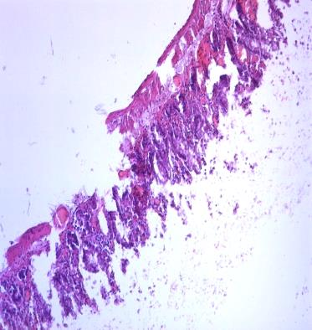.
Б
Рисунок 38 – Микропрепарат стенка кишечника после Б) I30/R120. Окраска гематоксилин-эозин, ув.х400. Сохраненная структура, расширение межклеточных пространств
В течение 24 часов реваскуляризации кровотока в стенке кишечника 6 (75%) крыс наблюдается высокая складчатость, в строме местами полнокровие сосудов. У 25% животных также наблюдается умеренная клеточная инфильтрация, местами наложение на слизистой густого секрета с элементами десквамированной слизистой, как изображено на рисунке 39 (А, Б).
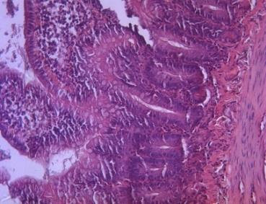
А
Рисунок 39 – А) Микропрепарат фрагмент тонкого кишечника I30/R24h. Окраска гематоксилин-эозин. Ув.х200; 400. Целостность и высота ворсин сохранена, гистоструктура не нарушена
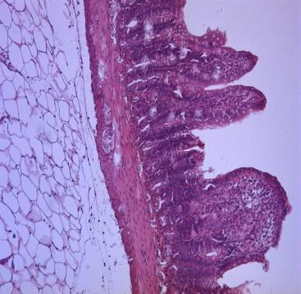
Б
Рисунок 39 – Б) Микропрепарат фрагмент тонкого кишечника I30/R24h. Окраска гематоксилин-эозин. Ув.х200; 400. Целостность и высота ворсин сохранена, гистоструктура не нарушена
После 60-минутной ишемии морфологически в стенке дистального отдела тонкого кишечника уже наблюдаются процессы деструкции эпителия. У 75% крыс визуализируются участки некроза. Расширение межклеточных пространств с нарушением целостности эпителиального барьера развивается у 100% животных, соответственно рисунку 40 (А, Б).
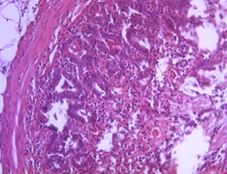
А
Рисунок 40 – Микропрепарат фрагмент тонкого кишечника А)I60 R60. Окраска гематоксилин-эозин. Ув.х400. Десквамация эпителия, очаги некроза
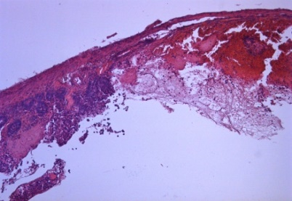
Б
Рисунок 40 – Микропрепарат фрагмент тонкого кишечника Б)I60/R120. Окраска гематоксилин-эозин. Ув.х400. Десквамация эпителия, очаги некроза
После восстановления кровотока в течение первого часа поверхностные слои слизистой полностью десквамированы у всех крыс, у 87,5% животных ворсины в состоянии некроза, имеются фрагменты с десквамацией вплоть до мышечного слоя. В 100% случаев отмечается полнокровие сосудов МЦР. После продолжительной реперфузии в течение 120 мин слизистый слой у всех экспериментальных животных полностью десквамирован, поверхностные слои слизистой с некробиотическими изменениями, покрыты слизью, подслизистый слой полнокровный с очагами кровоизлияний, мышечный слой интактный у 100% крыс. Сосуды брыжейки полнокровные также в 100% случаев. Регресса некротических изменений не наблюдается ни у одного животного, как иллюстрирует рисунок 41.
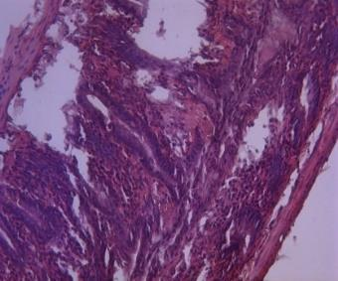
Рисунок 41 – Микропрепарат фрагмент тонкого кишечника I60/R24h. Окраска гематоксилин-эозин. Ув.х400. Некротические изменения, десквамация эпителия
При длительности реперфузии 24 часа у всех животных продолжается десквамация слизистого слоя, в строме интенсивная лимфо-лейкоцитарная инфильтрация, полнокровие сосудов МЦР сохраняется. В сосудах МЦР кишки визуализируются множественные мелкие тромбы у 7 животных. Отмечается гибель 2х животных по истечении первых суток реперфузии.
При сроке ишемии 120 мин после 60 мин восстановления кровотока у 100% животных зафиксировано значительное нарушение гистоструктуры кишки в виде десквамации слизистого слоя с некробиотическими изменениями, избыточной продукцией слизи. 50% животных погибает в первый час после восстановления кровотока. У погибших особей признаки тотального некроза стенки кишечника. У всех животных в процесс вовлечен и подслизистый слой кишки, в котором наблюдается выраженное полнокровие с очагами кровоизлияний и лимфо-лейкоцитарной инфильтрацией. У 100% животных мышечный слой после начала ишемии интактный. Наблюдается продолжающаяся десквамация эпителия слизистой с участками некроза с геморрагиями. У 75% крыс наблюдается клеточная инфильтрация всех слоев тонкого кишечника. У животного на данном этапе наступила биологическая смерть. Через 120 мин реперфузии у оставшихся животных гистоструктура стенки кишки значительно нарушена – также продолжается интенсивная десквамация слизистой в прсовет кишки, гиперпродукция слизи, подслизистый слой полнокровный с очагами кровоизлияний и значительной смешанной инфильтрацией, мышечный слой интактный, как изображено на рисунке 42 (А, Б).
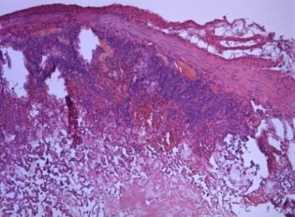
А
Рисунок 42 – Микропрепарат ткани тонкого кишечника. А) I120/R60. Окраска гематоксилин-эозин. Ув.х400. Очаги некроза стенки кишечника
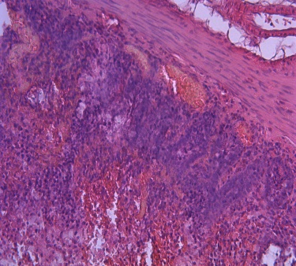
Б
Рисунок 42 – Микропрепарат ткани тонкого кишечника. Б) I120/R120. Окраска гематоксилин-эозин. Ув.х400. Очаги некроза стенки кишечника
Через 24 часа реперфузии гибель у 62,5% животных наступила самостоятельно. Гистологически визуализируется интенсивная десквамация слизистого слоя стенки кишки вплоть до мышечного, слизистый слой в состоянии некробиотических изменений, структура ткани не визуализируется. У 37,5% оставшихся животных сосуды полнокровные, имеются поля кровоизлияний и диффузная клеточная инфильтрация. В просвете кишки десквамированная, фрагментированная ткань слизистой, соответственно рисунку 43.
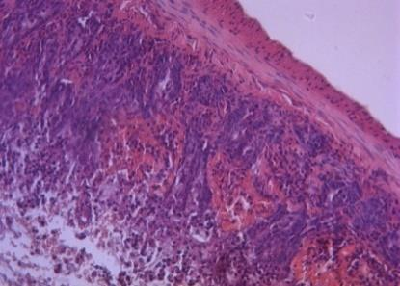
Рисунок 43 – Ткань тонкого кишечника I120/R24h. Окраска гематоксилин-эозин. Ув.х400. Некротизированный эпителий стенки
В целом мезентериальная ишемия в первую очередь задевает слизистый слой стенки кишечника, при этом с длительностью ишемического периода возрастает и вовлечение последующих слоев - подслизистого и мышечного. Нарушение целостности эпителиального барьера наблюдается уже через 30 мин ишемии, возрастая при увеличении периода нарушения кровотока. Тромбозы сосудов микроциркуляции не регрессируют с течением времени реперфузии, усугубляя продолжающееся нарушение гистоструктуры стенки. Самостоятельная гибель животных достигает 100% к 24 часам реваскуляризации, обусловленная полиорганными нарушениями, развитием ДВС-синдрома, общей интоксикацией организма экспериментальных животных.
6.1.3 Патоморфологические изменения печени при мезентериальной ишемии и различных периодах реперфузии
При гистологическом исследовании структуры печени при 30 минутах ишемии после восстановления кровотока в течение первого часа видимых патоморфологических деструкций ткани не наблюдается в 100% случаев. Отмечается выраженная гиперваскуляризация синусоидов, без очагов тромбоза. После реперфузии гиперемия ткани печени и полнокровие сосудов несколько уменьшается, становится умеренным в 100% наблюдений, соответственно рисунку 44 (А, Б).
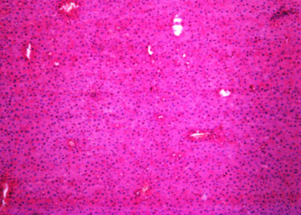
А
Рисунок 44 – Микропрепарат печень А) I30/R60. Окраска гематоксилин-эозин. Ув.х400. Сохраненная ткань печени, умеренное полнокровие
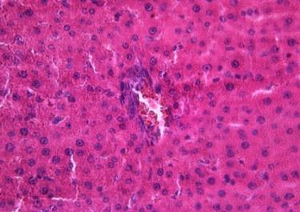
Б
Рисунок 44 – Микропрепарат печень Б) I30/R120. Окраска гематоксилин-эозин. Ув.х400. Сохраненная ткань печени, умеренное полнокровие
В течение последующих 120 минут и до окончания первых суток значимых нарушений гистоструктуры печени, очагов дистрофии не наблюдается у всех животных, как изображено на рисунке 45.
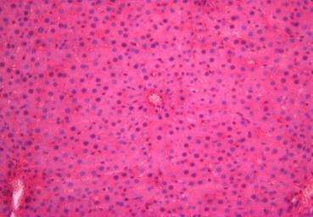
Рисунок 45 – Микропрепарат печень. I30/R24h Окраска гематоксилин-эозин. Ув.х400. Гистоструктура сохранена, полнокровие синусоидов
Данные морфологического исследования печени при 60-минутной ишемии и 60 мин реперфузии показывают, что ткань печени во всех изучаемых случаях сохраняет свое гистологическое строение. В 1 случае (12,5%) у крысы визуализируются очаги мелкокапельной жировой дистрофии, пристеночные микротромбозы центральной вены. После реваскуляризации в течение 1 часа у всех животных наблюдается развитие очаговой жировой дистрофии в виде точечных внутриклеточных включений. Полнокровие синусоидов имеет выраженный характер, тем не менее, структура гепатоцитов морфологически не изменена. У 1 животного также визуализируются пристеночные микротромбы микроцируляторного русла, без очагов ишемии гепатоцитов. После дальнейшей реперфузии в течение 120 мин микроскопически гистоструктура печени сохранена, очаги жировой дистрофии в 100% случаев занимают большую часть ткани, в сравнении с группой реваскуляризации в течение часа, соответственно рисунку 46 (А, Б).
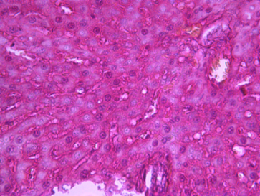
A
Рисунок 46 – Микропрепарат печень А) I60/R60. Окраска гематоксилин-эозин. Ув.х400. Сохранена структура, умеренное полнокровие, очаги жировой дистрофии
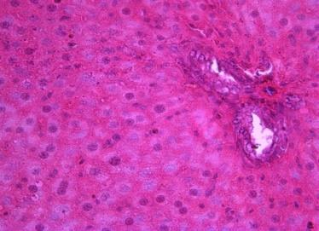
Б
Рисунок 46 – Микропрепарат печень Б) I60/R120. Окраска гематоксилин-эозин. Ув.х400. Сохранена структура, умеренное полнокровие, очаги жировой дистрофии
По окончании реперфузии через 24 часа морфоструктура печени целостная в 100% случаев, однако, у 25% (n=2) наблюдается выраженная периваскулярная клеточная инфильтрация, умеренное полнокровие печеночных синусоидов, центральных вен. Очаги микротромбоза наблюдаются у всех животных (100%), как изображено на рисунке 47.
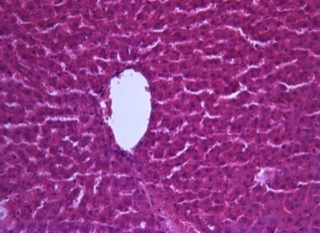
Рисунок 47 – Микропрепарат печень. I60/R24h. Окраска гематоксилин-эозин. Ув.х200. полнокровие синусоидов, очаги микротромбоза
Через 120 мин моделирования мезентериальной ишемии и 60 мин реперфузионного периода в печени у всех экспериментальных животных отмечается сохранность общей гистоструктуры, выраженное полнокровие центральной вены и синусоидов с диапедезными кровоизлияниями. В 100% наблюдений гепатоциты в состоянии очаговой мелкокапельной жировой дистрофии. По истечении 60 минут реперфузии морфоструктура печени без особых нарушений, но у 67% животных наблюдаются очаги микроинфарктов, соответственно рисунку 48. Жировая дистрофия у этих 2х животных приобретает зональный характер, вовлекая большее количество клеток. В 100% случаев выраженное полнокровие синусоидов и центральных вен сохраняется на всем протяжении реперфузионного периода.
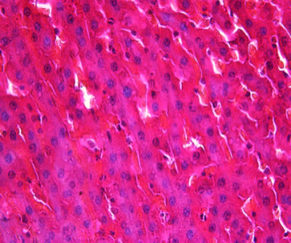
Рисунок 48 – Микропрепарат печень. I120/R60. Окраска гематоксилин-эозин. Ув.х200. Зональная жировая дистрофия
Через 120 мин и 24 часа гистологическая структура печени не претерпевает заметных изменений, у 100% животных наблюдаются очаги микроинфарктов, гиперемия ткани, соответственно рисунку 49 (А, Б).
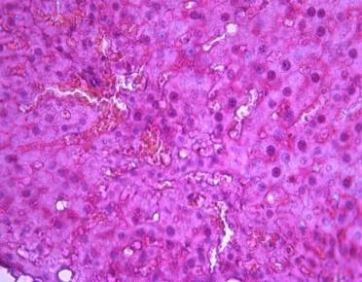
А
Рисунок 49 – Микропрепарат печень А) I120/R120. Окраска гематоксилин-эозин. Ув.х200. Очаги микроинфарктов, значительная гиперемия
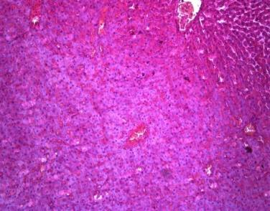
Б
Рисунок 49 – Микропрепарат печень Б) I120/R24h. Окраска гематоксилин-эозин. Ув.х200. Очаги микроинфарктов, значительная гиперемия
6.1.4 Патоморфологические изменения селезенки при мезентериальной ишемии и различных периодах реперфузии
В селезенке после моделирования экспериментальной ишемии в течение 30 минут и первых 60 мин реперфузии наблюдается умеренное полнокровие пульпы, фолликулы структурны, без изменений. Данные изменения сохраняются у всех экспериментальных животных на протяжении всех циклов реперфузии 60, 120 минут и через 24 часа. Общая гистоструктура селезенки структурно не изменяется, визуально гиперемия пульпы четко прослеживается, как на рисунке 50 (А, Б, В).
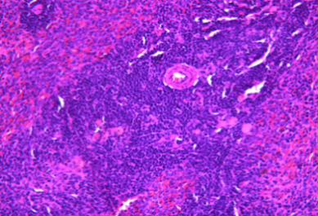
А
Рисунок 50 – Микропрепарат селезенка. А) I30/R60-умеренное полнокровие сосудов. Окраска гематоксилин-эозин. Ув.х200. Сохраненная структура ткани
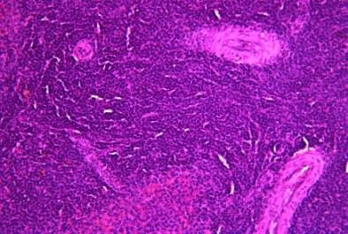
Б
Рисунок 50 – Микропрепарат селезенка. Б) I30/R120. Окраска гематоксилин-эозин. Ув.х200. Сохраненная структура ткани
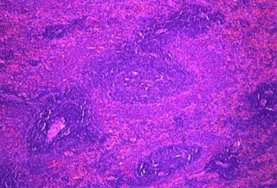
В
Рисунок 50 – Микропрепарат селезенка. В) I30/R24h. Окраска гематоксилин-эозин. Ув.х200. Сохраненная структура ткани
После 60 минут ишемии у всех 3х крыс визуализируется значительное полнокровие сосудов пульпы, гиперплазия лимфоидных фолликулов, без структурных изменений. После восстановления кровотока в течение 60 минут гиперплазия лимфоидных фолликулов выражена ярко, сохраняется общая гиперемия пульпы, сосуды полнокровны. У 1 животного (12,5%) можно увидеть незначительно выраженную периваскулярную инфильтрацию, с сохранением общей гистоструктуры органа. Через 120 мин реваскуляризации сохраняется умеренное полнокровие пульпы, фолликулы визуализируются четко, общая гистоструктура не нарушена. У 1 крысы малая часть фолликулов претерпевает гипоплазию, соответственно рисунку 51 (А, Б).
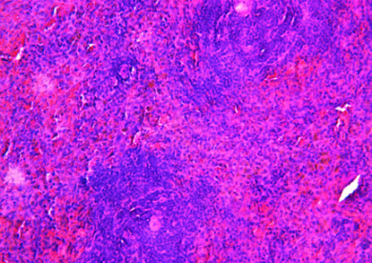
А
Рисунок 51 – Микропрепарат селезенка А) I60/R60. Окраска гематоксилин-эозин. Ув.х200. гиперплазия пульпы, лимфоидная инфильтрация
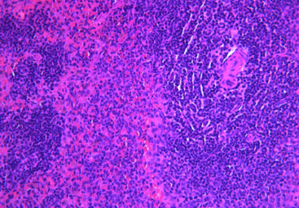
Б
Рисунок 51 – Микропрепарат селезенка Б) I60/R120. Окраска гематоксилин-эозин. Ув.х200. гиперплазия пульпы, лимфоидная инфильтрация
В дальнейшем через 24 часа реперфузии и 60 мин реваскуляризации сохраняется полнокровие сосудов пульпы в той или иной степени у всех экспериментальных животных. Умеренно выраженная гиперплазия лимфоидных фолликулов также сохраняется во всех периодах реперфузии. У 1 животного (12,5%) наблюдаются единичные очаги кровоизлияний в пульпе, как на рисунке 52.
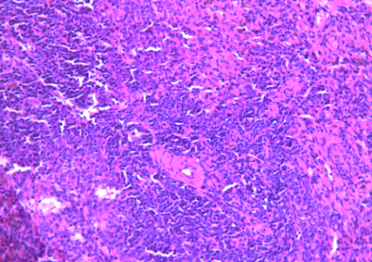
Рисунок 52 – Микропрепарат селезенка I60/R24h. Окраска гематоксилин-эозин. Ув.х200. Гиперплазия фолликулов, очаги кровоизлияний
Через 120 мин после прекращения мезентериального кровотока в пульпе селезенки во всех 100% случаев гистологически наблюдается выраженное полнокровие сосудов пульпы с очагами кровоизлияний, четко прослеживается структура и гиперплазия лимфоидных фолликулов, однако имеются очаги кровоизлияний в пульпе, что наблюдается у 4х животных (75%). После восстановления перфузии через 60 мин наблюдается выраженная гиперплазия фолликулов селезенки с тенденций к их деструкции в 100% случаев. Сохраняется полнокровие сосудов, соответственно рисунку 53 (А, Б).
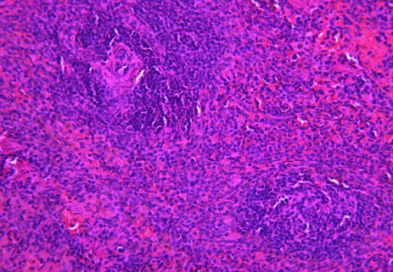
А
Рисунок 53 – Микропрепарат селезенка А) I20/R60. Окраска гематоксилин-эозин. Ув.х200. Очаги деструкции, кровоизлияний, гиперплазии фолликулов
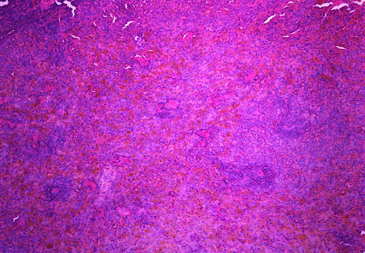
Б
Рисунок 53 – Микропрепарат селезенка Б) I120/R120. Окраска гематоксилин-эозин. Ув.х200. Очаги деструкции, кровоизлияний, гиперплазии фолликулов
Через 120 мин реперфузии у всех 8 крыс визуализируется выраженное полнокровие пульпы с очагами кровоизлияний, нечеткая структура лимфоидных фолликулов, множественные очаги кровоизлияний в строме селезенки,как изображено на рисунке 54.
В течение суток после восстановления васкуляризации кишки в пульпе селезенки визуализируются фолликулы с нечетко прослеживающейся структурой, множественные очаги кровоизлияний. Гистологически сосуды полнокровны, резко расширены, очаги интенсивной периваскулярной инфильтрации.
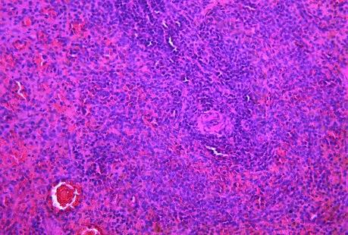
Рисунок 54 – Микропрепарат селезенка. I120/R24h. Окраска гематоксилин-эозин. Ув.х200. Гиперплазия, микроинфаркты в пульпе органа
Т.о. чувствительность селезенки к гипоксии кишечной стенки и нарушению мезентериального кровообращения определяется структурными изменениями фолликулов пульпы, расширением сосудов гемоциркуляторного русла, возникновением очагов инфильтрации. При ишемии менее 1 часа структура фолликулов селезенки морфологически сохраняет свою структуру, тогда как мезентериальная гипоксия более 2х часов вызывает резкое нарушение гистологического строения фолликулов с полнокровием сосудов.
6.1.5 Патоморфологические изменения почек при мезентериальной ишемии и различных периодах реперфузии
Структурно-морфологические изменения почек при моделировании 30 минут мезентериальной иишемии с восстановлением кровотока через 60 мин показали, что, ткань почек умеренно полнокровна, визуализируется гиперваскуляризация интерстиция, и капилляров гломерул. При продолжающейся реперфузии в течение 120 мин сохраняется выраженное полнокровие сосудов микроциркуляторного русла интерстиция мозгового и коркового слоев, капилляров гломерул, капилляростазы, соответственно рисунку 55 (А, Б).
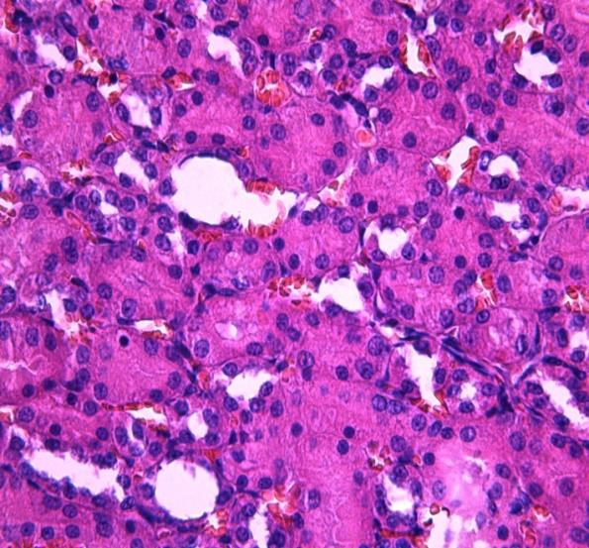
А
Рисунок 55 – Ткань почек через А) 30 мин ишемии и 60 мин реперфузии. Очаги периваскулярной инфильтрации сосуда МЦР. Окраска: гематоксилином и эозином. Ув.х200
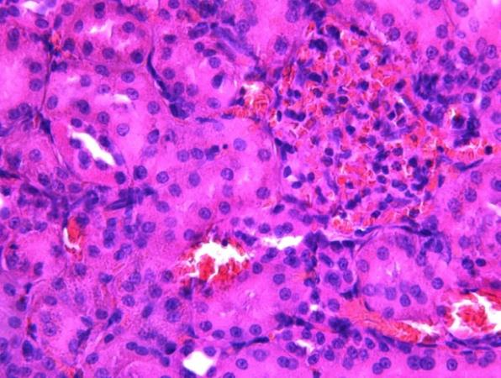
Б
Рисунок 55 – Ткань почек через Б) 30 мин ишемии и 120 мин реперфузии. Очаги периваскулярной инфильтрации сосуда МЦР. Окраска: гематоксилином и эозином. Ув.х200
В течение 24 часов реперфузионного периода при 30-минутной ишемии не происходит заметных изменений морфоструктур почек, при этом отмечается сохранение полнокровия сосудов МЦР гломерул и умеренное снижение кровенаполнения интерстициального слоя, как изображено на рисунке 56.
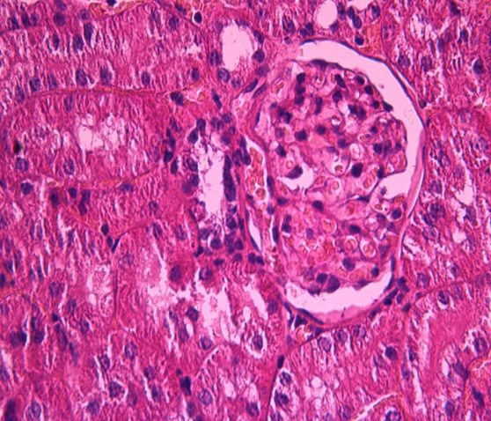
Рисунок 56 – Ткань почек через 30 мин ишемии и 24 часа реперфузии Окраска гематоксилин-эозин. Ув.х400. Очаги периваскулярной инфильтрации
Через 60 мин ишемического периода и срока реваскуляризации 60 мин в ткани почек наблюдаются полнокровие сосудов микроциркуляторного русла интерстиция и капилляров гломерул, а через 120 мин продолжающейся реперфузии данную картину дополняет лимфоидная инфильтрация стенки лоханки почек, как иллюстрируют рисунок 57 (А, Б).
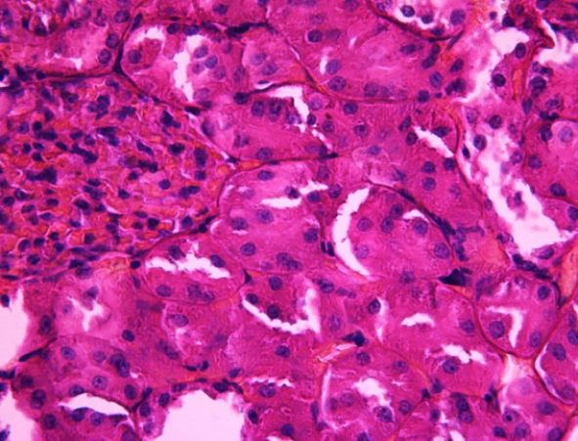
А
Рисунок 57 – А) Ткань почек через 60 мин ишемии и 60 мин реперфузии. Окраска: гематоксилином и эозином Ув.х400. Полнокровие сосудов (А)

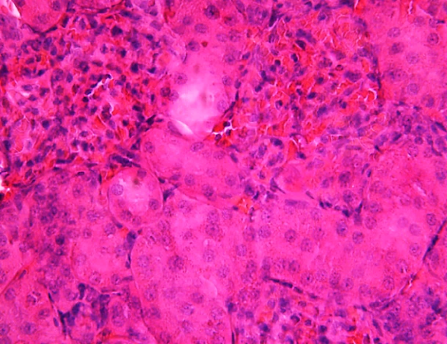
Б
Рисунок 57 – Б) 60 мин ишемии и 120 мин реперфузии. Окраска: гематоксилином и эозином Ув.х400. Полнокровие капилляров гломерул (Б)
Патоморфологические изменения структуры почечной ткани через 24часа реперфузии не отражают особой динамики, у 2х животных (25%) сохраняется при этом интенсивная лимфоцитарная инфильтрация лоханочной системы, соответственно рисунку 58.
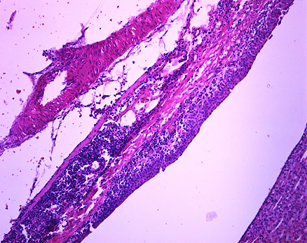
Рисунок 58 – Клеточная инфильтрация стенки лоханки почек через 60 мин ишемии и 24 часа реперфузии
Через 120 мин ишемии и 60 мин реперфузии в гистологической структуре почек у всех крыс (100%) отмечается множественная рассеянная клеточная инфильтрация с выраженным полнокровием капилляров гломерул и интерстиция, которая сохраняется и через 2 часа реваскуляризации, соответственно рисунку 59 (А, Б).
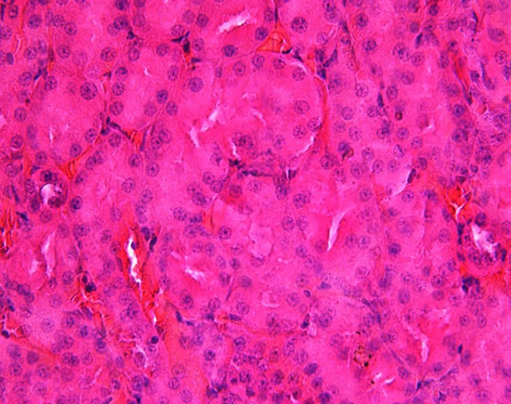
А
Рисунок 59 – Ткань почки А) ишемия 120 мин/реперфузия 60 мин. Выраженное полнокровие, структура сохранена
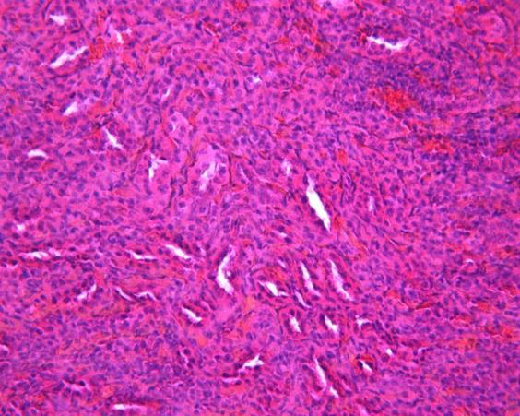
Б
Рисунок 59 – Ткань почки Б) ишемия 120 мин/реперфузия 120 мин. Выраженное полнокровие, структура сохранена
Через 24 восстановления кровотока в брыжейке ткань почек в 100% случаев без тенденции к восстановлению, сохраняется умеренно выраженное полнокровие мозгового и коркового слоев, множественные кровоизлияния в мозговом слое, снижение количества клубочков отмечается в 87,5% наблюдений, т.е у 7 крыс, как изображено на рисунке 60.
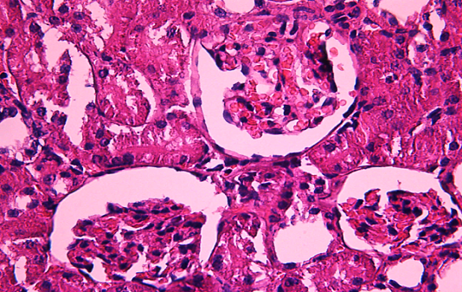
Рисунок 60 – Структура ткани почки через 120 мин ишемии и 24 часа реперфузии. Множественные кровоизлияния в мозговом слое
В ответ на моделирование ишемии почки, как один из самых чувствительных к гипоксии органов, реагируют усиленным кровенаполнением капилляров клубочков, интенсивной васкуляризацией интерстициальной ткани,к оторая с увеличение длительности ишемии динамически прогрессирует. Потеря структурных элементов и, возможно, вследствие этого и функциональной активности почкой наблюдается при непрерывной 2х часовой ишемии, при этом восстановления гистологической целостности тканей не происходит и через 24 часа реваскуляризации.
6.1.6 Статистическое сравнение показателей морфологических признаков в органах брюшной полости
При сравнении показателей ишемии в опытных группах с интактными в моделях с ишемией 120 мин во всех случаях наблюдается значимая разница с интактными крысами по всем морфологическим параметрам не зависимо от времени перфузии (p=0,0001). В остальных моделях в сравнении с интактными значимые различия наблюдаются только по параметрам – наличие инфильтрации и расширения межэпителиальных пространств (p=0,0001). По остальным параметрам в опытных подгруппах с 30 и 60 мин ишемии статистически значимых отличий с группой интактных крыс нет (p≥0,05) (таблица 9).
Таблица 9 – Сравнение наличия морфологического признака в различных моделях МИ в сравнении с интактными
Модели | N | Инфильтрация | p | Нарушение структуры | p | Расширение межэпит | p | Кровоизлияние в брыжейку | p | Тромбоз МЦР | p
I30/R60 | 8 | 8 | 0,0001 | 0 | 1,0 | 5 | 0,013 | 0 | 1,0 | 0 | 1,0
I30/R120 | 8 | 8 | 0,0001 | 0 | 1,0 | 8 | 0,0001 | 1 | 0,5 | 0 | 1,0
I30/R24h | 8 | 8 | 0,0001 | 0 | 1,0 | 8 | 0,0001 | 0 | 1,0 | 0 | 1,0
I60/R60 | 8 | 8 | 0,0001 | 3 | 0,1 | 8 | 0,0001 | 1 | 0,5 | 2 | 0,23
I60/R120 | 8 | 8 | 0,0001 | 2 | 0,23 | 8 | 0,0001 | 2 | 0,23 | 2 | 0,23
I60/R24h | 8 | 8 | 0,0001 | 2 | 0,23 | 8 | 0,0001 | 2 | 0,23 | 2 | 0,23
I120/R60 | 8 | 8 | 0,0001 | 8 | 0,0001 | 8 | 0,0001 | 6 | 0,004 | 8 | 0,0001
I120/R120 | 8 | 8 | 0,0001 | 8 | 0,0001 | 8 | 0,0001 | 8 | 0,0001 | 8 | 0,0001
I120/R24h | 8 | 8 | 0,0001 | 8 | 0,0001 | 8 | 0,0001 | 8 | 0,0001 | 8 | 0,0001
интактные | 8 | 0 |  | 0 |  | 0 |  | 0 |  | 0
Всего | 80 |  |  | 50 |  | 42 |  | 28 |  | 41
Примечание: p- точный критерий Фишера; p>1,0 – при равном количестве наблюдений в сравниваемых группах

При сравнительном анализе показателей в опытных группах с моделью МИ и реперфузии установлено, что длительность ишемии значимо влияет на все изучаемые морфологические изменения, за исключением клеточной инфильтрации, которая наблюдалась во всех случаях при моделировании МИ. Наиболее значимая разница в нарушении структуры и тромбозе МЦР (р<0,05). Из 24 животных при ишемии 30 мин не наблюдалось ни одного случая нарушения структуры и ни одного тромбоза МЦР, только в одном случае установлено кровоизлияние в брыжейку (таблица 10).
Таблица 10 – Сравнение наличия микроскопических признаков в моделях МИ с различным периодом ишемии
Модели | N | Инфильтрация | Нарушение структуры | Расширение межэпит. ространств | Кровоизлияние в брыжейку | Тромбоз МЦР
I30 | 24 | 24 | 0 | 21 | 1 | 0
I60 | 24 | 24 | 7 | 24 | 5 | 6
I120 | 24 | 24 | 24 | 24 | 21 | 24
Всего | 72 | 72 | 31 | 69 | 27 | 30
χ² |  | - | 51,78 | 6,26 | 39,82 | 53,49
p |  | - | <0,05 | <0,05 | <0,05 | <0,05
Примечание: p-хи квадрат для 3 групп (k=2)

При сравнительной оценке морфологических показателей в подгруппе с моделью 30 мин экспозицией ишемии, период реперфузии значимо влияет только на частоту развития расширения межэпителиальных пространств за счет более редкого наблюдения данного признака в группе с реперфузией 60 мин (таблица 11).
Таблица 11 – Сравнение наличия морфологических признаков в моделях МИ с периодом ишемии 30 мин и различным периодом реперфузии
Модели | N | Инфильтрация | Нарушение структуры | Расширение межэпит | Кровоизлияние в брыжейку | Тромбоз МЦР
I30 /R60 | 8 | 8 | 0 | 5 | 0 | 0
I30/R120 | 8 | 8 | 0 | 8 | 1 | 0
I30/24h | 8 | 8 | 0 | 8 | 0 | 0
Всего | 24 | 24 | 0 | 21 | 1 | 0
χ² |  | - | - | 6,86 | 2,09 | -
p |  | - | - | <0,05 | >0,05 | -
Примечание: p-хи квадрат для 3 групп (k=2)

У крыс с моделью ишемии 60 мин увеличение периода реперфузии не влияет на частоту микроскопических изменений (таблица 12).

Таблица 12 – Сравнение наличия морфологических признаков в моделях МИ с периодом ишемии 60 мин и различным периодом реперфузии
Модели | N | Инфильтрация | Нарушение структуры | Расширение межэпит. простанств | Кровоизлияние в брыжейку | Тромбоз  МЦР
I60/R60 | 8 | 8 | 3 | 8 | 1 | 2
I60/R120 | 8 | 8 | 2 | 8 | 2 | 2
I60/R24h | 8 | 8 | 2 | 8 | 2 | 2
Всего | 24 | 44 | 7 | 24 | 5 | 6
χ² |  | - | 0,40 | - | 0,51 | -
p |  | - | >0,05 | - | >0,05 | -
Примечание: p-хи квадрат для 3 групп (k=2)

При увеличении экспозиции ишемии до 120 мин, одинаковая частота морфологических изменений наблюдается во всех режимах реперфузии (таблица 13).
Таблица 13 – Сравнение наличия морфологического признаков в моделях МИ с периодом ишемии 30 и 60 мин и периодом реперфузии 60 мин
Модели | N | инфильтрация | Нарушение структур паренхимы | Расширение межэпит. пространств | Кровоизлияние в брыжейку | Тромбоз МЦР
I30/R60 | 8 | 8 | 0 | 5 | 0 | 0
I60/R60 | 8 | 8 | 3 | 8 | 1 | 2
Всего | 16 | 16 | 3 | 13 | 1 | 2
P |  | 1,0 | 0,1 | 0,1 | 0,5 | 0,23
Примечание: p-точный критерий Фишера

При одинаковом периоде ишемии 60 мин, значимых изменений частоты микроскопических изменений в зависимости от периода ишемии не выявлено, но в модели 30/60 ни в одном случае не наблюдалось нарушение структуры, кровоизлияния в брыжейку и тромбоза МЦР.
Таким образом, оптимальной моделью для изучения транслокации кишечной микрофлоры при мезентериальной ишемии до и после реперфузии является модель с длительностью ишемии 30 мин и периодом реперфузии 60 минут [101].
Резюме. Морфологические изменения в брыжейке и стенке кишки в срок ишемии 30 мин обратимы после часовой перфузии, при этом наблюдается сохранение основных структур ткани, умеренная клеточная инфильтрация слоев стенки с расширением межклеточных пространств и увеличением пор эпителиального барьера, без образования некрозов и тромбозов.
При длительности ишемии в течение 60 мин микроскопически наблюдается значимое нарушение целостности структур кишечной стенки, десквамация эпителия, некроз и микротромбозы брыжейки. Данные изменения гистоструктуры ткани тонкого кишечника и брыжейки даже после проведения реперфузии необратимы. Изменения структуры паренхиматозных органов незначительны, однако наблюдается изменение функциональных единиц.
При 2х часовой ишемии стенки кишечника наблюдаются тяжелые ишемические повреждения морфоструктур внутренних органов, тромбозы питающих сосудов сегментов кишки, которые не регрессируют после проведения реваскуляризации.
Во внутреннних органах при ишемии непродолжительного срока (30 минут) нет выраженных структурных и функциональных изменений, отмечается умеренная реакция макроорганизма в виде незначительной клеточной периваскулярной инфильтрации в тканях, которая при увеличении реперфузионного периода нивелируется. При продолжительной ишемии выраженность изменений в печени, селезенке и легких нарастает, вовлекая и функциональные возможности органа (жировая инфильтрация гепатоцитов, гибель фолликулов селезенки) и, тем самым, провоцируя прогрессирование полиорганной недостаточности.
6.2.Результаты микробиологического исследования.
Микробиологическое исследование проводилось согласно разработанному алгоритму (приложение Б) [102,103]. Положительные посевы после введения взвеси светящихся микроорганизмов отбирались путем проведения чашек с посевами через трансиллюминатор. Диагностика и отбор положительных проб иллюстрированы на рисунке 61 (А, Б, В).
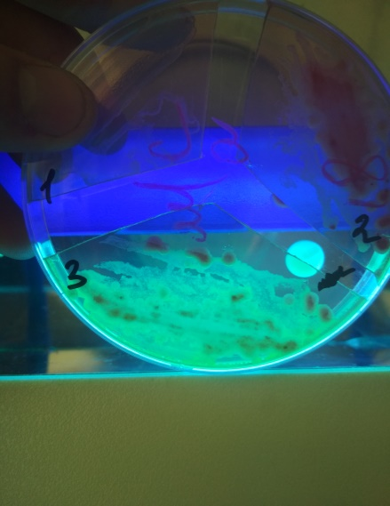
А
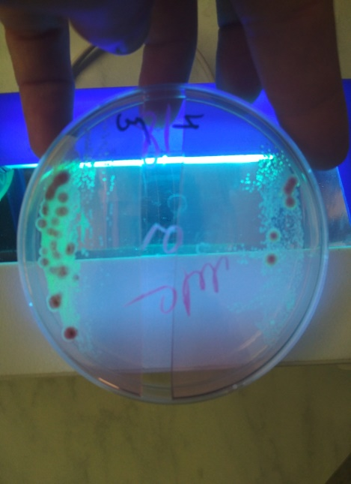
Б

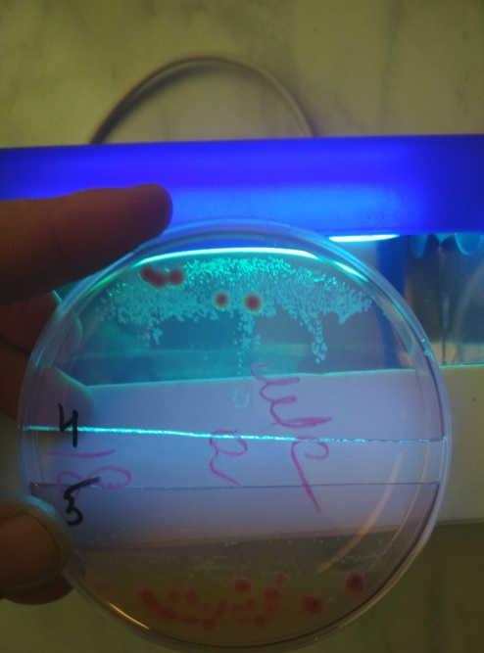
В
Рисунок 61 – Отбор положительных посевов на трансиллюминаторе (стрелками указаны колонии флюоресцентных штаммов E.Coli)
Положительными посевами считались чашки с культурами, которые при просвечивании в трансиллюминаторе давали зеленое световое свечение.
По результатам исследования получены следующие показатели детекции транслокации во внутренние органы, частота встречаемости которых указана в таблице 14.

Таблица 14 – Частота детекции ТКМ в органах в группах с положительными посевами
Органы | N | %
печень | 6 | 35,3
селезенка | 6 | 32,8
почка | 3 | 17,6
брыжейка | 2 | 14,3
Всего | 17 | 100,0
Примечание: N-количество крыс с положительным посевом; %- доля в общем количестве животных.

Наибольшая частота транслокации зафиксирована в печени и селезенке – по 35,3% от всего количества положительных результатов посевов внутренних органов. Таким образом, миграция микроорганизмов в 68,1% случаев проходит через систему воротной вены. В 50% случаев (n=6) положительные результаты детекции транслокации выявлены в сочетании двух и более органах у одного животного. Наиболее часто встречается сочетание печень+селезенка у 6 (35,2%) из 17 животных, у которых выявлены позитивные результаты микробиологического анализа.
В 2-х случаях (20%) – транслокация флюооресцентных штаммов E.Coli обнаружена в трех органах сразу – печени, селезенке и почках. График частоты транслокации во внутренние органы в абсолютных числах изображен на рисунке 62.

Рисунок 62 – Частота положительных результатов детекции ТКМ во внутренних органах
Распределение животных в группах с положительным результатом микробиологического анализа роста штаммов флуоресцентной E. Coli (Lg КОЕ) в органах и тканях представлены в таблице 15.
Таблица 15 – Распределение средних значений КОЕ флюоресцентных штаммов E.Coli во внутренних органах
Органы | lg КОЕ (М) | lg КОЕ (Ме) | lg КОЕ (IQR)
печень | 2,9 | 3,0 | 4,0
селезенка | 2,0 | 2,0 | 2,0
почка | 2,3 | 0 | 4,5
легкие | 0 | 0 | 0
брыжейка | 0,5 | 0 | 0

По данным микробиологического анализа наибольший уровень КОЕ диагностирован только в одном случае в печени и селезенке – 10¹⁰/г. В среднем наибольший уровень транслокации также выявлен в печени – 103/(IQR=4,0).
При проведении сравнительного анализа показателей транслокации в группах с операцией sham и интактных крыс транслокация не зафиксирована, статистические различия отсутствуют (р≥0,05).
В группах с моделью мезентериальной ишемии и различным периодом реперфузии транслокация произошла в 10 случаях (19,6%), из них набольшее число положительных посевов выявлено в группе с моделью I30/R60 (в 41,1%).
При сравнении абсолютного числа положительных результатов детекции транслокации в экспериментальных группах с моделью без реперфузии I30/R0 с группой sham статистических значимых различий не выявлено (p=0,24). При сравнении данных положительных посевов в группе моделью I30/R60 с группой контроля выявлены значимые различия (p=0,04). Сравнение значений положительных проб в группах с моделью мезентериальной ишемии/реперфузии I30/R120 с группой контроля sham также характеризуется отсутствием статистически значимых различий (p>0,05) (таблица 16).
Таблица 16 – Распределение и сравнение количества положительных посевов в группах с группой sham (n)
Группы | ТЛ+ | ТЛ- | всего | Р* | р
Интактные | 0 | 5 | 5 | 1,0 | 1,0
SHAM 90 мин | 0 | 17 | 17 | 0,004 | 0,004
I30 / R60 | 7 | 10 | 17
SHAM 150 мин | 0 | 17 | 17 | 0,50 | 0,05
I30 / R 120 | 1 | 16 | 17
SHAM 30 мин | 0 | 17 | 17 | 0,24 | 0,24
I30/R 0 | 2 | 15 | 17
Всего опытные | 10 | 41 | 51 | 0,0006 | 0,001
Всего SHAM | 0 | 51 | 51
Р*-значение точного критерия Фишера

При сравнении результатов положительных посевов в группах с моделью экспериментальной ишемии с различными сроками реперфузии (60 и 120 мин) выявлены значимые различия (p=0,021). При этом результаты в группах с реперфузией и без реперфузии не различаются (p>0,05).
Резюме. Полученные данные бактериологического исследования позволяют достоверно утверждать, что введенная флуоресцентная E.coli в просвет кишки, не распространяется в организме животного за пределы кишечной стенки, в условиях сохраненного пассажа и нормального кровоснабжения кишечника, о чем свидетельствует отсутствие роста флуоресцентной E. Coli в группе с операцией sham. Для флюоресцентных штаммов Escherichia coli, применяемых в настоящей работе, неизмененная слизистая является непроницаемым барьером [104,105].
Бактериологическое исследование внутренних органов подтверждает гематогенный путь бактериальной транслокации, о чем свидетельствует наибольший рост флуоресцентной E. Coli в печени.
6.3 Результаты исследования биомаркеров SIRS при феномене бактериальной транслокации и маркеров ишемии на фоне синдрома мезентериальной ишемии и реперфузии
6.3.1.Результаты иммунологического исследования биомаркеров синдрома системной воспалительной реакции (SIRS)
Изучение биомаркеров синдрома системной воспалительной реакции проводилось с помощью иммуноферментного анализа по утвержденной методике. Для проведения анализа отбирались образцы сыворотки крови экспериментальных животных (приложение Б) [106;107;108] Результаты исследования биомаркеров SIRS в крови в группе интактных животных и sham указаны в таблице 17.
Таблица 17 – Сравнительный анализ результатов биомаркеров SIRS в группах sham и интактных крыс
Подгруппы |  | IL6 (pg/ml) |  | CRP(ng/ml) |  | PCT(pg/ml) |  | LBP(ng/ml)
 | N | Me | IQR | Me | IQR | Me | IQR | Me | IQR
Интактные | 5 | 0,206 | 0,011 | 536,0 | 146,0 | 0,000 | 0 ,000 | 0,000 | 0,000
SHAM 30 мин | 5 | 0,228 | 0,046 | 508,0 | 164,0 | 0,000 | 0,000 | 502,3 | 0,000
SHAM 90 мин | 5 | 0,216 | 0,033 | 468,0 | 78,0 | 0,000 | 0,000 | 546,2 | 118,8
SHAM 150 мин | 5 | 0,214 | 0,025 | 600,0 | 86,0 | 0,000 | 0,000 | 828,8 | 99,2
k |  | 3 |  | 3 |  | 3 |  | 3
Z* |  | 1,96 |  | 5,18 |  | 4,30 |  | 6,06
p |  | 0,58 |  | 0,16 |  | 0,23 |  | 0,11
Примечание: Ме-медиана значений, IQR-межквартильный интервал,a- критерий Краскела-Уоллеса для k-независимых групп)

При сравнении значений маркеров системного воспаления в контрольных подгруппах выявлено отсутствие статистической разницы в значениях в крови интактных животных и животных с sham операцией (p≥0,05). Уровень прокальцитонина в группах интактных крыс, контрольной группе sham и с моделью экспериментальной ишемии не изменяется в течение эксперимента, показывая крайне низкие значения (р≥0,05), таким образом и при сравнении уровня данного биомаркера в подгруппах с моделированием также нет статистически значимых различий. Уровень LBP в группе интактных крыс закономерно демонстрирует нулевые значения, однако в контрольных группах sham с удлинением периода наблюдения в динамике увеличивается в 1,5 раза. Тем не менее, значимых различий в значениях LBP в группах контроля нет (р≥0,05).
Также обращает внимание уровень CRP, который увеличился в 1,18 раз в группе контроля sham через 90 мин наблюдения, статистически значимой разницы с группой интактных животных и в контрольных подгруппах с меньшим периодом наблюдения, в этом случае также не выявлено (p≥0,05). Колебания остальных исследуемых биомаркеров воспаления незначительны.
В отсутствие реперфузии концентрации биомаркеров синдрома воспалительной реакции в сравнении с группой контроля sham продемонстрированы в таблице 18. Уровень LBP повышен более чем в 2 раза в группе с моделированием ишемии без реваскуляризации в сравнении с группой sham, что свидетельствует о наличии бактериемии, обусловленной гипоксией кишечной стенки с увеличением ее проницаемости, несмотря на отсутствие значимой статистической разницы с группой контроля. Также стоит отметить, что в группе с отсутствием реперфузии I30/R0в первые 30 мин ишемии медиана уровня прокальцитонина показывает 16,9 пг/мл, что говорит о возможной ранней маркерной роли данного соединения. Уровень остальных биомаркеров значимо не отличается от показателей контрольной группы (p≥0,05), демонстрируя примерно одинаковые значения концентраций.
Таблица 18 – Сравнение значений маркеров SIRS в группе I30/R0с группой sham
Подгруппы |  | IL6 (pg/ml) |  | CRP(ng/ml) |  | PCT(pg/ml) |  | LBP(ng/ml)
 | N | Me | IQR | Me | IQR | Me | IQR | Me | IQR
SHAM 30 мин | 5 | 0,228 | 0,046 | 508,0 | 164,0 | 0,000 | 0,000 | 502,3 | 0,000
I30/R0 | 10 | 0,221 | 0,030 | 526,0 | 75,0 | 16,90 | 0,65 | 1053,8 | 98,2
z* |  | -1,075 |  | -0,868 |  | -1,56 |  | -1,720
p |  | 0,282 |  | 0,386 |  | 0,119 |  | 0,086
Примечание: Ме-медиана значений, IQR-межквартильный интервал; z*-значение критерия Манна-Уитни для-независимых выборок

При сравнении результатов исследования биомаркеров системной воспалительной реакции в группах с моделированием ишемии и реваскуляризации сроком 30 мин и 60 мин соответственно с группой контроля sham получены следующие результаты, которые приведены в таблице 19.
Таблица 19 – Сравнение значений маркеров SIRS в группе крыс с моделью I30/R60 с группой контроля sham
Подгруппы |  | IL6 (pg/ml) |  | CRP(ng/ml) |  | PCT(pg/ml) |  | LBP(ng/ml)
 | N | Me | IQR | Me | IQR | Me | IQR | Me | IQR
Sham 90 мин | 5 | 0,214 | 0,025 | 600,0 | 86,0 | 0,000 | 0,000 | 614,9 | 118,8
I30/R60 | 16 | 0,208 | 0,019 | 522,0 | 94,0 | 0,000 | 0,000 | 652,5 | 262,3
z* |  | -0,745 |  | -1,818 |  | -0,66 |  | -0,65
p |  | 0,456 |  | 0,069 |  | 0,51 |  | 0,52
Примечание: Ме-медиана значений, IQR-межквартильный интервал; z*-значение критерия Манна-Уитни

Динамика IL-6, С-реактивного белка значимо не меняется с увеличением времени реперфузии (р≥0,05). Уровень прокальцитонина и липополисахарид-связывающего белка показывает низкие концентрации в группе крыс с моделью реперфузии I30/R60 без значимой статистической разницы (р≥0,05). Также отсутствуют значимые различия в уровне биомаркеров SIRS и при моделировании реваскуляризации длительностью 120 мин.
Сравнительный анализ значений уровня маркеров SIRS в подгруппах экспериментальных групп с моделью реперфузии описан в таблице 19. Из представленных данных можно наблюдать, что ни один маркер не показывает статистически значимых изменений в период реперфузии (р≥0,05). Умеренное повышение уровня LBP с удлинением реперфузионного периода говорит о продолжающейся миграции внутрипросветной микрофлоры, однако данная бактериемия носит скорее транзиторный характер, о чем говорят снижающиеся концентрации прокальцитонина.
Таблица 20 – Сравнительная оценка значений маркеров SIRS в подгруппах с моделью реперфузии 60 и 120 минут
Подгруппы |  | IL6 (pg/ml) |  | CRP(ng/ml) |  | PCT(pg/ml) |  | LBP(ng/ml)
 | N | Me | IQR | Me | IQR | Me | IQR | Me | IQR
I 30 / R 60 | 16 | 0,208 | 0,019 | 522,0 | 94,0 | 0,00 | 0,00 | 652,5 | 118,8
I 30 / R 120 | 16 | 0,205 | 0,034 | 562,0 | 68,0 | 0,00 | 0,00 | 828,8 | 520,2
z* |  | 5,111 |  | 2,890 |  | -0,93 |  | -1,29
p |  | 0,164 |  | 0,409 |  | 0,35 |  | 0,2
Примечание: Ме-медиана значений, IQR-межквартильный интервал ; z*-значение критерия Манна-Уитни

Однако, при сравнении суммарных значений в группах с реваскуляризацией и без нее, как в таблице 21 видно, что значимые различия есть только в уровне прокальцитонина (p=0,03), который показывает максимальное значение в первые часы ишемии со снижением до нулевых значений со временем реваскуляризации. Концентрации LBP обнаруживают некоторые колебания от максимальных цифр (Ме-1053) в группе без реперфузии со снижением в 1,6 раза через 1 час реваскуляризации и постепенным повышением в последующий период после 2х часов реперфузии в 1,5 раза, со значением критерия достоверности близко к значимому (р=0,07).
Таблица 21 – Сравнительный анализ уровня биомаркеров SIRS в группах с моделированием реперфузии и группы без реперфузии
Подгруппы |  | IL6 (pg/ml) |  | CRP(ng/ml) |  | PCT(pg/ml) |  | LBP(ng/ml)
 | N | Me | IQR | Me | IQR | Me | IQR | Me | IQR
I30/R0 | 32 | 0,206 | 0,030 | 522,0 | 76,0 | 16,9 | 0,65 | 1053,8 | 98,2
Ишемия + реперфузия | 32 | 0,208 | 0,027 | 550,0 | 88,0 | 0,00 | 0,00 | 1481,3 | 218,0
z* |  | -0,094 |  | -0,591 |  | -2,082 |  | -1,786
p |  | 0,925 |  | 0,554 |  | 0,037 |  | 0,074
Примечание: Ме-медиана значений, IQR-межквартильный интервал ; z*-значение критерия Манна-Уитни

6.3.2.Результаты иммунологического исследования биомаркеров ишемии в сыворотке крови
Данные исследования биомаркеров мезентериальной ишемии в группах интактных крыс и с операцией sham (контрольная группа), в качестве которых нами были выбраны L-лактат и ферритин продемонстрированы в таблице 22. Как видно из таблицы 21 уровень данных биомаркеров не превышает пороговых значений и не имеет статистически значимых отличий (р≥0,05), таким образом изолированная лапаротомия и наркоз не приводят к существенной гипоксии кишечной стенки. Но так как значение концентрации L-лактата в контрольной группе sham с увеличением сроков наблюдения возрастает почти в 1,5 раза, данный фактор полностью исключать нельзя. При этом колебания ферритина значимо не изменяются [109;].
Таблица 22 – Сравнительный анализ результатов биомаркеров МИ в группах sham и интактных крыс
Подгруппы |  | Fer(ng/ml) |  | L-Lac ng/ml)
 | N | Me | IQR | Me | IQR
Интактные | 5 | 0,243 | 0,131 | 1,583 | 0,529
SHAM 30 мин | 5 | 0,157 | 0,054 | 1,194 | 1,112
SHAM 60 мин | 5 | 0,261 | 0,138 | 1,477 | 0,958
SHAM 90 мин | 5 | 0,196 | 0,049 | 1,760 | 0,785
k |  | 4 |  | 4
Z* |  | 4,30 |  | 6,06
p |  | 0,23 |  | 0,11
Примечание: Ме-медиана значений, IQR-межквартильный интервал,Z- критерий Краскела-Уоллеса для k-независимых групп)

Результаты сравнительной оценки уровней ферритина и лактата в группе с моделью ишемии 30 минут без восстановления кровотока изображены на рисунке 63. Согласно полученным результатам отмечается только статистически значимое повышение уровня лактата крови в 1,94 раза в группе с 30-минутной мезентериальной ишемией без восстановления кровотока в сравнении с группой контроля (p=0,017).
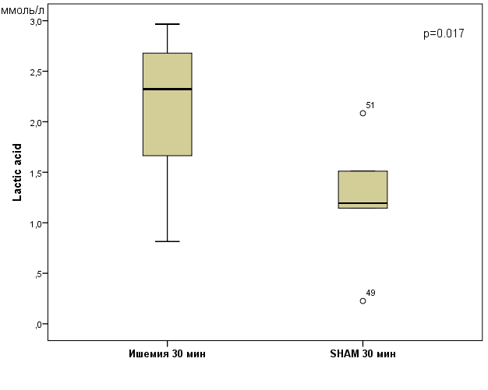
Рисунок 63 – Сравнение значений уровня L-лактата про моделировании 30 минут ишемии с группой sham
Значимых изменений уровня ферритина в группе с моделированием ишемии без реперфузии в сравнении с контрольной группой sham не выявлено(р≥0,05) (таблица 23). При сравнении значений биомаркеров крови в группе с моделью ишемии без реперфузии с группой контроля sham отмечаются статистически значимые различия в уровне ферритина (p=0,000), который повышается почти в 1,5 раза в группе контроля, что, вероятно, объясняется неспецифичной реакцией макроорганизма на послеоперационную травму и наркоз. Более закономерна реакция уровня лактата на нарушение мезентериального кровотока, который в динамике повышается до статистически значимых различий (p=0,003), соответственно рисунку 64.
Таблица 23 – Сравнение значений маркеров МИ в группе с моделью ишемии без реперфузии с группой контроля sham
Подгруппы |  | Fer(ng/ml) |  | L-Lac ng/ml)
 | N | Me | IQR | Me | IQR
I/R0 | 16 | 0,132 | 0,040 | 2,129 | 0,793
Sham | 15 | 0,190 | 0,096 | 1,511 | 0,825
z* |  | -3,675 |  | -2,978
p |  | 0,0001 |  | 0,003
Примечание: Ме-медиана значений, IQR-межквартильный интервал; z*-значение критерия Манна-Уитни для независимых выборок

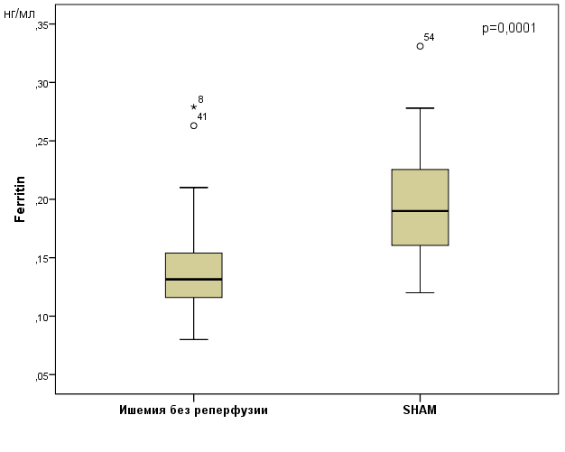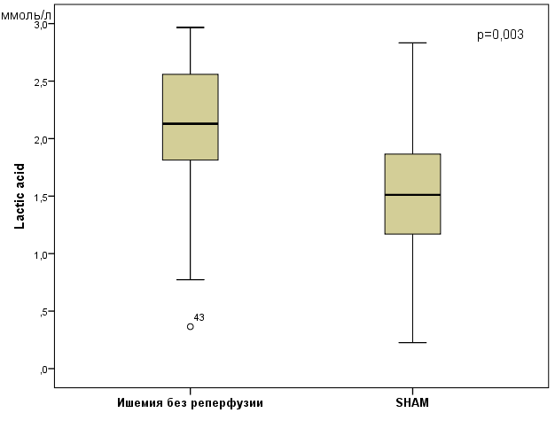
Рисунок 64 – Сравнение значений биомаркеров ишемии в группах без реперфузии с группой sham
При сравнении результатов в группе с длительностью периода реперфузии 60 мин с группой контроля sham (таблица 24) значимых различий не выявлено (p≥0,05). В динамике незначительно в 1,2 раза повышается только уровень лактата, однако данное повышение статистических различий с группой контроля также не имеет (р≥0,05).
Таблица 24 – Сравнение значений маркеров МИ в группе крыс с моделью I30/R60 с группой контроля sham
Подгруппы |  | Fer(ng/ml) |  | Lac ng/ml)
 | N | Me | IQR | Me | IQR
Sham 90 мин | 5 | 0,196 | 0,049 | 1,760 | 0,785
I30/R60 | 16 | 0,161 | 0,076 | 2,162 | 0,472
z* |  | -1,487 |  | -1,404
p |  | 0,137 |  | 0,160
Примечание: Ме-медиана значений, IQR-межквартильный интервал; z*-значение критерия Манна-Уитни

Динамика уровня биомаркеров МИ в группах с восстановлением перфузии кишки приведена в таблице 25. Статистически значимые значения динамики биомаркеров МИ в группах с моделированием реперфузии наблюдаются только в данных результатов исследования L-лактата. С увеличением продолжительности периода реваскуляризации при моделировании мезентериальной ишемии происходит умеренное повышение концентрации L-лактата крови почти в 1,15 раза (р=0,022), соответственно рисунку 65.

Таблица 25 – Динамика показателей биомаркеров МИ при различной длительности периода реперфузии при МИ
Подгруппы |  | Fer, ng/ml |  | L-Lac , ng/ml
 | N | Me | IQR | Me | IQR
I 30 / R 60 | 16 | 0,161 | 0,076 | 2,162 | 0,472
I 30 мин / R 120 | 16 | 0,158 | 0,076 | 2,482 | 0,476
Z* |  | -0,283 |  | -2,299
p |  | 0,777 |  | 0,022
Примечание: Ме-медиана значений, IQR-межквартильный интервал, Z* значения критерия Манна-Уитни

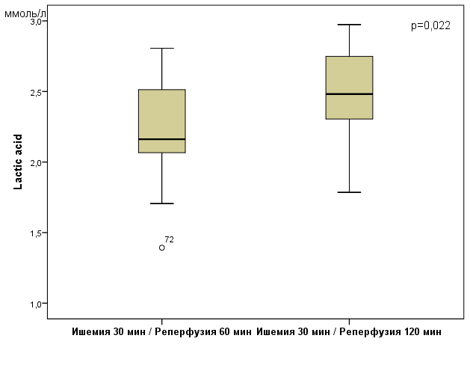
Рисунок 65 – Сравнение значений уровня маркеров МИ (лактата) при различной длительности ишемии
При сравнении значений биомаркеров МИ в опытных группах с моделью ишемии значимых различий в уровне ферритина также не выявлено (p≥0,05), как указано в таблице 26, однако, получены значимые различия в уровне L-лактата в зависимости от длительности ишемического периода (р=0,022).
Таблица 26 – Сравнительная оценка маркеров МИ в подгруппах с моделью ишемии и ишемии с реперфузией
Подгруппы |  | Fer |  | L-Lac
 | N | Me | IQR | Me | IQR
I 30/R0 | 16 | 0,133 | 0,029 | 2,323 | 1,102
I 30 / R 60 | 16 | 0,161 | 0,076 | 2,162 | 0,472
I 30 / R 120 | 16 | 0,158 | 0,076 | 2,482 | 0,476
k |  | 3 |  | 3
z* |  | 4,548 |  | 7,786
p |  | 0,208 |  | 0,022
Примечание: Ме-медиана значений, IQR-межквартильный интервал; k- степени свободы z*-значение критерия Краскела-Уоллеса для k-независимых выборок

При сравнении суммарных значений концентраций биомаркеров МИ в группах контроля sham со значениями в экспериментальных группах с моделированием реперфузии значимые различия уровня биомаркеров ферритина и лактата зафиксированы в среднем значении концентрации ферритина - в группе контроля данный маркер повышен в 1,2 раза (р=0,04),что, по всей видимости, также можно объяснить влиянием лапаротомии и анестезии на организм животного Уровень L-лактата значимо увеличен почти в 2 раза в контрольной группе sham в сравнении с моделью ишемии и реперфузии (р=0,000) что, в целом, наглядно иллюстрирует регресс ишемического процесса в организме с реваскуляризацией (таблица 27).
Таблица 27 – Уровень биомаркеров в группах с восстановлением мезентериального кровотока с группой контроля sham
Подгруппы |  | Fer |  | L-Lac
 | N | Me | IQR | Me | IQR
I/R | 32 | 0,159 | 0,072 | 2,402 | 0,487
Sham | 15 | 0,190 | 0,096 | 1,511 | 0,825
z* |  | -2,054 |  | -4,336
p |  | 0,040 |  | 0,000
Примечание: Ме-медиана значений, IQR-межквартильный интервал; z*-значение критерия Манна-Уитни для независимых выборок

Также произведена оценка суммарного влияния реперфузии на показатели биомаркеров. По результатам исследования восстановление кровотока приводит к значимому повышению уровня ферритина на 20,4% (p=0,037), при этом также отмечается тенденция к увеличению молочной кислоты- лактата- на 13%. Данные значений сравнения уровня биомаркеров в группах с восстановлением кровотока и в группе без реперфузии указаны в таблице 28 и на рисунке 66.
Таблица 28 – Влияние реперфузии на уровень маркеров МИ
Подгруппы |  | Fer |  | L-Lac
 | N | Me | IQR | Me | IQR
Ишемия без реперфузии | 32 | 0,132 | 0,040 | 2,129 | 0,793
Ишемия + реперфузия | 32 | 0,159 | 0,072 | 2,402 | 0,487
z* |  | -2,082 |  | -1,786
p |  | 0,037 |  | 0,074
Примечание: Ме-медиана значений, IQR-межквартильный интервал; k- степени свободы z*-значение критерия Манна-Уитни для 2х независимых групп.

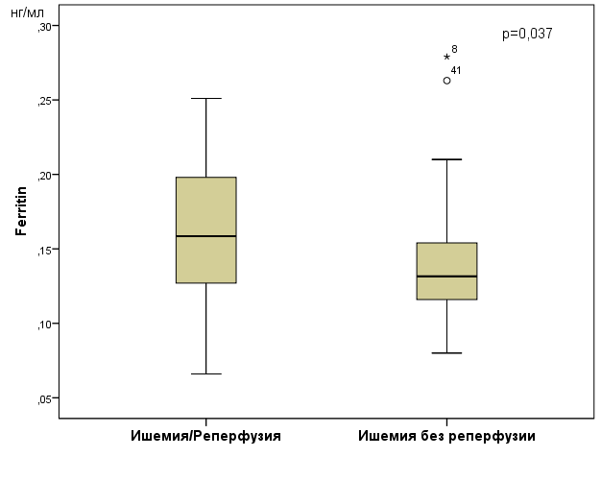
Рисунок 66 – Сравнение значений ферритина в группах с моделированием и без моделирования реперфузии
Резюме. В результате проведенного исследования произведена оценка диагностической значимости биомаркеров системного воспаления и ишемии. Полученные данные говорят о том, что биомаркеры системной воспалительной реакции не обладают высокой специфичностью в отношении верификации транслокации при мезентериальной ишемии. Однако, например, повышение уровня концентраций LBP в системном кровотоке значительно выше значения в интактных группах крыс демонстрирует, что миграция микрофлоры происходит в результате патологического процесса или производимой манипуляции. РСТ реагирует в ранние часы ишемии, а уровни IL-6 и С-реактивного протеина умеренно повышаются в течение реперфузионного периода [110].
Динамика уровня L-лактата демонстрирует ведущую роль данного маркера при мезентериальной ишемии, в то время как ферритин менее специфичен при данном патологическом механизме, выступая в роли воспалительного маркера.
6.4. Результаты исследования корреляции показателей бактериальной транслокации при мезентериальной ишемии и реперфузии.
Произведена оценка корреляции между уровнями биомаркеров системного воспаления и данными положительных посевов, результаты которой представлены в таблице 29. При оценке корреляционных связей между наличием позитивных результатов микробиологической детекции транслокации и уровнем биомаркеров системной воспалительной реакции уровень CRP и интерлейкина-6 имеет сильную обратную связь с позитивным результатом транслокации. При этом статистически значимых различий коэффициента корреляции уровней транслокации нет (р≥0,05), что позволяет говорить о том, что транслокация как таковая не влияет на динамику биомаркеров SIRS.

Таблица 29 – Анализ корреляции между уровнем биомаркеров транслокации и наличием ТКМ в экспериментальных группах (n=84)
Маркеры |  | ТКМ+
PCT | rsp | 0,008
 | p | 0,471
LBP | rsp | 0,146
 | p | 0,093
CRP | rsp | -0,196
 | p | 0,074
Il-6 | rsp | -0,147
 | p | 0,181
Примечание: rsp – значение коэффициента корреляции Спирмена; p-показатель статистической значимости

При изучении влияния реперфузии на динамические колебания маркеров SIRS получены данные, указанные в таблице 30. На динамику маркеров SIRS реперфузия значимо не влияет, на что указывают данные корреляционного анализа, приведенные выше (p≥0,05). Практически во всех случаях прослеживается средняя прямая связь между уровнем маркера и наличием реперфузии, только в случае определения IL-6 данная связь имеет характер обратной средней силы, однако достоверность данной связи статистически не подтверждается (p≥0,05).
Таблица 30 – Анализ корреляции между уровнем биомаркеров ТКМ и наличием реперфузии в экспериментальных группах (n=19)
Показатели |  | R
PCT | rsp | 0,264
 | p | 0,145
LBP | rsp | 0,283
 | p | 0,120
CRP | rsp | 0,095
 | p | 0,196
IL-6 | rsp | -0,152
 | p | 0,084
Примечание: R-реперфузия rsp – значение коэффициента корреляции Спирмена; p-показатель статистической значимости

При оценке корреляционных связей между наличием позитивных результатов микробиологической детекции транслокации и уровнем биомаркеров мезентериальной ишемии слабая прямая связь изучаемого феномена прослеживается с уровнем ферритина и лактата. Значимого влияния транслокация на уровень маркеров МИ не оказывает, также как и данные маркеры не связаны с транслокацией, как демонстрирует таблица 31.
Таблица 31 – Корреляция между уровнем маркеров МИ и позитивными результатами микробиологии
Показатели |  | Fer | L-Lac
ТКМ | rsp | 0,040 | 0,048
 | p | 0,717 | 0,666
Примечание: rsp – значение коэффициента корреляции Спирмена; p-показатель статистической значимости

Оценка корреляции между наличием реперфузии в модели на крысах с уровнем биомаркеров МИ показала, что только уровень L-лактата значимо изменяется при наличии реперфузии (р≤0,01). Данные корреляционного анализа указаны в таблице 32.
Таблица 32 – Данные оценки корреляции между уровнем биомаркеров МИ и наличием реперфузии (n=84)
Маркеры МИ |  | Fer | L-Lac
R | rsp | 0,022 | 0,404
 | p | 0,420 | 0,0001
Примечание: R-реперфузия rsp – значение коэффициента корреляции Спирмена; p-показатель статистической значимости

При выявлении взаимосвязи между уровнем маркеров системного воспаления и мезентериальной ишемии получены данные, что статистически значимая прямая корреляционная связь средней силы прослеживается между уровнем CRP и L-лактата (р=0,00).Также менее слабая, но достоверная связь существует между уровнями интерлейкина-6 и ферритина (р=0,044). Прямая достоверная взаимосвязь также установлена между уровнем L-лактата и LBP (p=0,013). Таким образом, ишемия, при которой закономерно повышается уровень молочной кислоты, неизбежно приводит к возникновению бактериальной транслокации, о чем свидетельствует достоверная взаимосвязь с LBP и CRP. Данные корреляционного анализа указаны в таблице 33.
Таблица 33 – Анализ корреляции между маркерами МИ и SIRS
Маркер |  | IL6 | CRP | РСТ | LBP
Fer | rsp | 0,073 | 0,220 | -0,005 | -0,037
 | p | 0,511 | 0,044 | 0,961 | 0,736
L-Lac (лог) | rsp | -0,152 | 0,434 | 0,270 | 0,270
 | p | 0,169 | 0,000 | 0,197 | 0,013
rsp – значение коэффициента корреляции Спирмена; p-показатель статистической значимости

Резюме. На основании проведенного анализа корреляции установлено, что синдром ишемии- реперфузии влияет на уровень биомаркеров системной воспалительной реакции (в частности, на LBP и СRP). При этом позитивные результаты микробиологического исследования, не оказывают значимого влияния на уровень маркеров воспаления. Т.е. возникновение микробной транслокации не всегда приводит к генерализованным осложнениям воспалительного характера. Также как и восстановление кровотока изолированно может не влиять на возникновение синдрома системной воспалительной реакции.

6.5 Схема роли БТ в патогенезе и методов верификации БТ при экспериментальной мезентериальной ишемии и реперфузии
Нарушение брыжеечного кровотока

Экспозиция менее 1 ч
Экспозиция свыше 1 ч

Необратимые изменения в стенке кишки, тромбоз мезентериальных сосудов
Резкое нарушение микроциркуляции кишечной стенки

Реваскуляризация

Ишемия стенки кишки, очаги деструкции слизистой
Абдоминальный сепсис
Синтез маркеров ишемии(L-Lac,Fer)
Транслокация кишечной микрофлоры через лимфатические пути
Транслокация кишечой микрофлоры по системе воротной вены и истинным портокавальным анастомозам
Обнаружение
микроорганизмов в
гомогенатах
мезентериальных
лимфоузлов

Мезентериальные лимфоузлы
Транслокация в печень, селезенку, почки
Обнаружение
микроорганизмов в
гомогенатах органов и
в крови воротной вены

Появление биомаркеров SIRS (РСТ LBP)
Транслокация кишечной
микрофлоры в системный кровоток

Развитие системных осложнений,
синдрома мультиорганной дисфункции
Повышение уровня биомаркеров
IL-6, CRP
Ответная реакция макроорганизма – синтез медиаторов воспаления и других биологически активных веществ

ЗАКЛЮЧЕНИЕ
Вопросы патогенеза и раннего прогнозирования осложнений при мезентериальной ишемии различного (окклюзионного и неокклюзионного) генеза являются крайне актуальным вопросом как клинической хирургии, так и хирургических исследований. Высокие цифры как до- так и послеоперационной летальности делают вопросы ранней диагностики и оценки эффективности лечения требующими более комплексного и научного подхода к исследованию. Целью данного исследования являлось изучение соотношения показателей транслокации кишечной микрофлоры при остром нарушении мезентериального кровообращения в условиях отсутствия брыжеечного кровотока и после восстановления перфузии кишечника
В результате данного исследования разработана новая модель синдрома мезентериальной ишемии на крысах, выгодно отличающаяся от известных ранее моделей данной патологии. Предложенная нами экспериментальная модель мезентериальной ишемии и реперфузии предполагает техническое исполнение мезентериальной ишемии путем атравматичного клипирования краниальной брыжеечной артерии у крыс. В отличие от ранних моделей, описанных в различных источниках, данная модель более атравматична, летальность животных во время моделирования ишемии и после снятия клипсы не превышает 17,8%, репрезентативно отображает патоморфологические изменения внутренних органов и кишечника при изучаемой патологии, позволяет в больше степени соблюсти условия асептики в эксперименте, что является обязательным при проведении микробиологического исследования при моделировании мезентериальной ишемии по разработанной нами методике после снятия пластиковой клипсы кровоток в ишемизированной кишке восстанавливается в течение 45 секунд. Реперфузия в течение 24 часов приводит к полному восстановлению жизнеспособности и функциональной активности кишки. Наиболее эффективно восстановление перфузии кишечной стенки путем снятия пластиковой клипсы происходит обратимо в ранние сроки ишемии (не более 30 минут)[].
В ходе проведения микробиологического исследования установлено, что отсутствие положительных результатов посевов в группе контроля и интактных крыс свидетельствует о соблюдении асептических условий и стерильности в ходе эксперимента. При мезентериальной ишемии процент детекции положительных высевов составил около 19%, при этом наибольшая доля позитивных результатов приходится на период реперфузии длительностью 60 минут. Выявленные положительные результаты микробиологической детекции транслокации флюоресцентных штаммов E.Coli в группе с отсутствием реваскуляризации значимо отличаются от результатов контрольной группы sham, где отсутствует позитивный рост (p>0,05), что в целом свидетельствует о значении нарушения мезентериального кровотока в возникновении транслокации, в отличие от изолированной лапаротомии. Тем не менее, незначительное количество выявленных положительных посевов в группе контроля sham не позволяет исключить возникновение миграции микрофлоры в кровоток при оперативном вмешательстве любого характера. Также отсутствие значимых различий в результате сравнения числа положительных посевов в группах с реперфузией и без реперфузии не позволяет говорить о том, что реваскуляризация значимо влияет на возникновение феномена транслокации. В то же время, при моделировании реваскуляризации длительностью 60 минут выявлено большее количество крыс с позитивным посевом, значимо различающееся с группой sham (p=0,01). Однако, при удлинении периода реперфузии число животных с транслокацией флюоресцентных E.Coli достоверно снижается в динамике (p=0,041), что объясняется блокадой пути миграции микробной флоры из просвета в экстраинтестинальное пространство у некоторых животных. Микробная транслокация при синдроме мезентериальной ишемии с последующей реваскуляризацией происходит лишь в ранний период восстановления кровотока, в последующем плотность потока транслоцируемых микроорганизмов нивелируется из-за развития тромбозов микроциркуляторного русла. Наибольшее число КОЕ GFPP E.Coli обнаружено в печени и селезенке (более 66%), что подтверждает гематогенный механизм транслокации.
Изучение биомаркеров SIRS показало, что общая анестезия и лапаротомия без моделирования ишемии влияют на уровень CRP, не оказывая значимого влияния на другие биомаркеры SIRS. При этом с течением времени показатель данного маркера максимально увеличивается в группе без моделирования ишемии. Отсутствие значимых различий в группе с моделью ишемии со значениями CRP в контрольной группе, говорят об общей диагностической ценности данного маркера, как показателя альтерации при любых оперативных вмешательствах.
Значение ИЛ-6 в группах с мезентериальной ишемией достоверно не различается с группой контроля sham (p≥0,05), однако, стоит отметить, что увеличение уровня интерлейкина отмечалось ранее повышения уровня CRP, что по данным Salem и соавт.[97]говорит о более высокой специфичности данного маркера к постоперационным нарушениям в органах желудочно-кишечного тракта. Также слабая прямая корреляционная связь между уровнем ферритина и интерлейкина-6 позволяют говорить о взаимосвязи реакционных сил организма в ответ на гипоксические нарушения. Тем не менее, в полной мере утверждать о высокоспецифичной роли интерлейкина в возникновении и диагностике, а также предикторной роли в развитии мезентериальной ишемии, нельзя.
При моделировании мезентериальной ишемии уровень лактата достоверно повышается (р=0,017), что не противоречит литературным данным о специфичности диагностической роли биомаркера при синдроме ишемии и реперфузии. Кроме того, на уровень лактата крови статистически значимо влияет только реваскуляризация, значение которого увеличивается в течение реперфузионного периода (р=0,022). гипоксические нарушения в сочетании с метаболическим ацидозом, вызванные послеоперационной травмой и наркозом, согласно многим литературным данным, оказывают значительное влияние на уровень показателя лактата крови [110]. Уровень ферритина статистически значимо повышается только при восстановлении кровотока (р=0,037) в сравнении с группой без реперфузии, однако, повышенные значения данного биомаркера в контрольной группе и отсутствие значимых различий, не позволяют считать его достаточно специфичным маркером диагностики при нарушении мезентериального кровообращения. По данным многих исследований ферритин может являться белком острой фазы воспаления [111], однако его высокая чувствительность к гипоксии и апоптозу, а также цитотоксические эффекты не позволяют в достаточной мере дифференцировать генез нарушения метаболизма кислорода в тканях [112]. В данном конкретном случае повышение уровня ферритина также обусловлено гипоксией после общей анестезии. По мере регресса ишемических явлений уровень данного маркера неуклонно падает, что, безусловно, говорит о восстановлении оксигенации тканей.
Отсутствие значимых различий в уровне прокальцитонина в группах с моделью ишемии и реперфузии с группой контроля sham не позволяет считать его высокочувствительным ранним маркером транслокации кишечной микрофлоры при синдроме мезентериальной ишемии. В то же время, по данным литературы, РСТ является более поздним маркером ишемии кишки, проявляя активный рост концентрации только в поздние сроки, более 6 часов, когда на первый план выходят генерализованные септические осложнения в макроорганизме, что и подтверждает результат настоящего исследования. Также реперфузия не оказывает значимого влияния на концентрацию РСТ в крови, но при изолированной ишемии отмечается умеренное повышение биомаркера.
Исследование LBP в крови интересно своим динамическим колебанием в процессе эксперимента. Максимальное повышение уровня LBP в отсутствие реваскуляризации, также коррелирует с уровнем прокальцитонина в этой же группе. Таким образом, первые 30 минут ишемии провоцируют массивный выброс эндотоксина в кровь, сопровождается бактериемией и реакцией макроорганизма. В динамике с восстановлением оксигенации стенки кишечника значение LBP снижается, тем не менее, при увеличении длительности реваскуляризации вновь повышается, что в свою очередь связано с транслокацией микробной флоры в системный кровоток. На основании результатов комплексного изучения феномена транслокации стоит отметить, что описанные методы исследования позволяют с высокой долей вероятности диагностировать явление транслокации кишечной микрофлоры в органы и системный кровоток в ранние сроки ишемического процесса в кишке; позволяют прогнозировать развитие системных воспалительных реакций макроорганизма с предикцией мультиорганных осложнений, что в контексте высокой летальности от острой мезентериальной ишемии является одним из самых значимых аспектов. Однако, поиск идеального высокочувствительного и достаточно специфичного для острой мезенетериальной окклюзии маркера БТ, внутриклеточная концентрация которого в ишемизированной стенке кишечника при этом будет достаточно высокой, а структурная целостность соединения выдержит метаболические процессы в системе воротной вены и позволит измерить его количество периферической венозной крови, должен быть продолжен.
По итогам проведенного диссертационного исследования сформулированы следующие выводы:
1) Предлагаемая модель мезентериальной ишемии позволяет изучить патоморфологический субстрат процесса микробной транслокации с визуализацией стадий и степени ишемии, а также патогенетические и гистологические изменения, происходящие после восстановления циркуляции кровотока. Аподактильная техника формирования модели позволяет соблюсти условия стерильности и атравматичности, увеличивает выживаемость крысы и послеоперационные осложнения моделирования. При ишемии кишечной стенки происходит гистологическая деструкция эпителиального барьера, развитие микротромбозов сосудов брыжейки, некротические изменения структур кишечной стенки, являющиеся морфологической основой для развития феномена транслокации кишечной микрофлоры. Эффективная визуализация процесса транслокации микрофлоры из просвета кишечника в эксперименте происходит при 30 минутах ишемии и времени реперфузии не превышающем 120 минут (р=0,01)
2) Для визуализации процесса миграции кишечной микрофлоры из просвета кишечника в системный кровоток и внутренние органы, используемые в качестве маркера флюоресцентные штаммы GFPP E.Coli , статистически значимо показали, что данный штамм не распространяется в организме животного за пределы кишечной стенки (р=0,001), в условиях сохраненного пассажа и нормального кровоснабжения кишечника, о чем свидетельствует отсутствие роста флюоресцентной E. Coli как в интактной группе, так и в группе с операцией sham.
Основной путь транслокации флюоресцентной E. Coli при мезентериальной ишемии - гематогенный, через систему воротной вены. Основными органами-мишенями являются печень (частота транслокации - 35,3%) и селезенка (частота транслокации - 32,8%).
3) Наиболее значимым маркером ишемических нарушений и связанных с ними генерализованных осложнений является L-лактат, концентрация которого увеличивается на 32% при увеличении времени реперфузии после ишемии с 30 до 60 мин (р=0,017). Меньшую диагностическую ценность синдрома нарушения мезентериального кровообращения представляет ферритин, т.к. его уровень в одинаковой степени реагирует как на наличие ишемии, так и на ее отсутствие (p≥0,05 в сравнении с группой контроля).
4) Самым специфичным из исследуемых маркеров синдрома системной воспалительной реакции, связанной с феноменом микробной транслокации является LBP, концентрация которого возрастает в 2,0 раза в группе с ишемией 30 мин в сравнении с группой контроля. При реперфузии от 60 мин до 120 мин уровень LBP в течение 60 мин снижается до значений в группе интактных крыс, и через 2 часа повышается на 22% . Прокальцитонин, CRP и IL-6 на основании результатов настоящего исследования являются менее специфичными исследуемыми маркерами SIRS, возникающей на фоне нарушения брыжеечного кровотока.
5) Между наличием реваскуляризации и уровнем лактата имеется значимая прямая средней силы корреляция (rsp=0,404; p=0,001). Кроме того, между лактатом и маркерами SIRS имеется прямая средней силы корреляционная зависимость LBP (rsp=0,434, p=0,0001) и СRP (rsp=0,220, p=0,0001). Ферритин также значимо коррелирует с уровнем СRP (rsp=0,220; p=0,044) показывая прямую среднюю корреляционную связь.
Уровень маркеров SIRS не взаимосвязан с позитивными результатами посевов органов (p≥0,05), то есть, феномен микробной транслокации кишечной микрофлоры во внутренние органы не во всех случаях приводит к системному воспалению.

СПИСОК ИСПОЛЬЗОВАННЫХ ИСТОЧНИКОВ
1 Ойноткинова О.Ш., Есипов А.В., Паценко М.Б., Мироненко Д.А. Из истории острых мезентериальных окклюзии // Архивъ внутренней медицины. – 2015. – № 6(26). – С.37-41.
2 Bala, M., Kashuk, J., Moore, E. E., Kluger, Y., Biffl, W., Gomes, C. A. et al. Acute mesenteric ischemia: guidelines of the World Society of Emergency Surgery. // World Journal of Emergency Surgery. – 2017.-V.12(1). doi:10.1186/s13017-017-0150-5.
3 Beaulieu, R. J., Arnaoutakis, K. D., Abularrage, C. J., Efron, D. T., Schneider, E., Black, J. H. Comparison of open and endovascular treatment of acute mesenteric ischemia. // Journal of Vascular Surgery. –2014. – V. 59. – N.1. – P.159–164. doi:10.1016/j.jvs.2013.06.084.
4 Харченко В. З., Фомочкина И. И., Мневец Р. А., Кубышкин А. В. Механизмы формирования патологических изменений в кишечнике при реперфузионном синдроме // Крымский журнал экспериментальной и клинической медицины. – 2017. – Т. 7, №1.
5 Berritto D. , Iacobellis F., et al. (2013). 7T mMR in the assessment of acute arterial mesenteric ischemia in a rat model // Journal Biology Regular Homeost Agents. -2013.- V. 27. – N3. - P. 771-779.
6 Кувшинов А.Г.Закономерности развития бактериальной транслокации при ранних ишемических и реперфузионных повреждениях тонкой кишки, вызванных острым нарушением магистрального кровотока // Автореф. дис. канд. мед.наук. – Иркутск. -2004. –С.26.
7 Покровский А.В., Юдин В.И. Острая мезентериальная непроходимость. Клиническая ангиология: руководство для врачей / под ред. А.В. Покровского.– М: Медицина, 2004. – С.626-645 с.
8 Савельев В.С., Спиридонов И.В., Болдин Б.В. Острые нарушения мезентериального кровообращения. Инфаркт кишечника: руководство по неотложной хирургии / под ред. В.С. Савельева.– М: Триада-Х, 2005. – 281-302 с.
9 Тимербулатов Ш. В., Федоров С.В., Тимербулатов М.В., Тимербулатов В.М. Острая и хроническая мезентериальная ишемия // Анналы хирургии.- 2018.- №2. URL: https://cyberleninka.ru/article/n/ostraya-i-hronicheskaya-mezenterialnaya-ishemiya (дата обращения: 11.10.2021).
10 Лемешевский А.И. Проблема острой мезентериальной ишемии // Медицинский журнал. – 2008. – N 3. – С. 56 58.
11 Précourt L-P., Marcil V.et.al. ,Antioxidative properties of paraoxonase 2 in intestinal epithelial cells. //American Journal of Physiology. – 2012. –V.303.- N5. – P. 623-634 doi:10.1152/ajpgi.00039.2012
12 Kärkkäinen J. M, Acosta S. Acute mesenteric ischemia (Part I) – Incidence, etiologies, and how to improve early diagnosis. // Best Pract Res Clin Gastroenterol . – 2017. –V.31: - P. 15-25. doi: 10.1016/j.bpg.2016.10.018.
13 Acosta, S. Mesenteric ischemia. // Current Opinion in Critical Care. – 2015. –V. 21. –N2. –P. 171–178. doi:10.1097/mcc.0000000000000189.
14 Mastoraki, A. (). Mesenteric ischemia: Pathogenesis and challenging diagnostic and therapeutic modalities. // World Journal of Gastrointestinal Pathophysiology. – 2016.–V. 7. –N1. - P. 125. doi:10.4291/wjgp.v7.i1.125.
15 Yun, W.-S., Lee, K. K., Cho, J., Kim, H.-K., Huh, S. Treatment Outcome in Patients With Acute Superior Mesenteric Artery Embolism. //Annals of Vascular Surgery. -2017. –V. 27. –N5. –P. 613–620. doi:10.1016/j.avsg.2012.07.022.
16 Grilli C.J., Fedele C.R., Tahir O.M., et al. Clinical study: recanalization of chronic total occlusions of the superior mesenteric artery in patients with chronic mesenteric ischemia: technical and clinical outcomes.// J Vasc Interv Radiol. -2014. V.25. –P.1515–1522.
17 Tilsed, J. V. T., Casamassima, A., Kurihara, H., Mariani, D., Martinez, I., Pereira, J. et al. ESTES guidelines: acute mesenteric ischaemia.// European Journal of Trauma and Emergency Surgery. -2016. – V.42. –N2.- P. 253–270. doi:10.1007/s00068-016-0634-0.
18 Sise, M. J. Acute Mesenteric Ischemia. // Surgical Clinics of North America. -2014. –V. 94. –N1. –P. 165–181. doi:10.1016/j.suc.2013.10.012.
19 Bobadilla, J. L. (2013). Mesenteric Ischemia. // Surgical Clinics of North America. -2013. –V.93. –N4. –P. 925–940. doi:10.1016/j.suc.2013.04.002.
20 Eris, C., Yavuz, S., Yalcinkaya, S., Gucu, A., Toktas, F., Yumun, G., et al. (2013). Acute Mesenteric Ischemia after Cardiac Surgery: An Analysis of 52 Patients. // The Scientific World Journal – 2013-V.1–N8. doi:10.1155/2013/631534.
21 Groesdonk, H. V., Klingele, M., Schlempp, S., Bomberg, H., Schmied, W., Minko, P., Schäfers, H.-J. Risk factors for nonocclusive mesenteric ischemia after elective cardiac surgery. // The Journal of Thoracic and Cardiovascular Surgery. -2013.- V.145. –N. 6. –P. 1603–1610. doi:10.1016/j.jtcvs.2012.11.022.
22 Matsuo, H., Hirose, H., Mori, Y., Takagi, H., Iwata, H., Yamada, T., et al.. Experimental Studies to Estimate the Intestinal Viability in a Rat Strangulated Ileus Model Using a Dielectric Parameter. // Digestive Diseases and Sciences. -2004. –V.49. –N4.- P.633–638. doi:10.1023/b:ddas.0000026310.716.
23 Bertoni, S., Ballabeni, V., Barocelli, E., Tognolini, M. Mesenteric ischemia-reperfusion: an overview of preclinical drug strategies.// Drug Discovery Today. -2018. –V.23. –N7. –P. 1416–1425. doi:10.1016/j.drudis.2018.05.034.
24 Singh, M., Long, B., Koyfman, A. (2017). Mesenteric Ischemia. Emergency.// Medicine Clinics of North America. –V.35 .- N.4.-P.879–888. doi:10.1016/j.emc.2017.07.005.
25 Hartmann, R. et al. Effect of glutamine on liver injuries induced by intestinal ischemia-reperfusion in rats. // Nutr. Hosp.- 2017 . –V. 34. –P. 548–554.
26 Zabot, G. P. Glutamine prevents oxidative stress in a model of mesenteric ischemia and reperfusion. // World Journal of Gastroenterology.- 2014.- V.20.- N32. P. 114-116. doi:10.3748/wjg.v20.i32.11406.
27 Григорьев Е. Г., Галеев Ю. М., Попов М. В. Исследование закономерностей бактериальной транслокации при распространенном перитоните с применением меченой радионуклидом кишечной палочки // Вестник хирургии. – 2010. – N1. – С. 25–32.
28 Гринёв М.В., Бромберг Б.Б. Ишемия/реперфузия универсальный механизм патогенеза критических состояний в неотложной хирургии // Вестник хирургии им. Грекова. – 2012. – Т.171.- №4. – С. 99-104.
29 Гринёв М. В., Гринёв К. М. Клинические эквиваленты патогенетически обусловленных нарушений микроциркуляции при критических состояниях в неотложной хирургии // Регионарное кровообращение и микроциркуляция. – 2009. – № 4. – С. 35–40.
30 Salvemini, D., Cuzzocrea, S. (2003). Therapeutic potential of superoxide dismutase mimetics as therapeutic agents in critical care medicine. // Critical Care Medicine – 2003 – V31 – S.29–S38. doi:10.1097/00003246-200301001-00005.
31 Plumereau, F., Mucci, S., Le Naoures, P., Finel, J. B., Hamy, A. Acute mesenteric ischemia of arterial origin: Importance of early revascularization. // Journal of Visceral Surgery.- 2015.- V.152. –N1. –P. 17–22. doi:10.1016/j.jviscsurg.2014.11.0.
32 Arthurs, Z. M., Titus, J., Bannazadeh, M., Eagleton, M. J., Srivastava, S., Sarac, T. P., Clair, D. G.. A comparison of endovascular revascularization with traditional therapy for the treatment of acute mesenteric ischemia. //Journal of Vascular Surgery.- 2011. –V. 53. –N.3. –P. 698–705. doi:10.1016/j.jvs.2010.09.049.
33 Kougias, P., Lau, D., El Sayed, H. F., Zhou, W., Huynh, T. T., Lin, P. H.. Determinants of mortality and treatment outcome following surgical interventions for acute mesenteric ischemia. // Journal of Vascular Surgery -2007. –V. 46. –N.3. –P. 467–474. doi:10.1016/j.jvs.2007.04.045.
34 Белякин С.А., Рыжман Н.Н., Кохан Е.П., Мироненко Д.А., Бобров А.Н., Цымбал Е.В. Этиопатогенетические варианты абдоминальной ишемии по материалам аутопсии // Вестник Российской военно- медицинской академии. –2012. – Т. 1(37). – С.188 – 192.
35 Derikx, J. P. M., Matthijsen, R. A., de Bruïne, A. P., van Dam, R. M., Buurman, W. A., Dejong, C. H. C. A New Model to Study Intestinal Ischemia-Reperfusion Damage in Man. // Journal of Surgical Research.- 2011.- V.166. –N2.-P. 222–226. doi:10.1016/j.jss.2009.09.046.
36 Murphy, K. C., Kay, D., Davenport, D. L. Decision Tool for Predicting Outcomes in Geriatric Acute Mesenteric Ischemia.// American surgeon. – 2018. –V. 84.-N8. – P.1247 -1251.
37 Megison SM, Horton JW, Chao H, Walker PBA new model for intestinal ischemia in the rat.// J Surg Res.- 1990. –V.4.-. N168. –P.73.
38 Gonzalez, L. M., Moeser, A. J., Blikslager, A. T. Animal models of ischemia-reperfusion-induced intestinal injury: progress and promise for translational research.// American Journal of Physiology-Gastrointestinal and Liver Physiology.- 2015. –V.308. –N2.- P.63–75. doi:10.1152/ajpgi.00112.2013.
39 Vrakas, S., Mountzouris, K. C., Michalopoulos, G., Karamanolis, G., Papatheodoridis, G., Tzathas, C., Gazouli, M. Intestinal Bacteria Composition and Translocation of Bacteria in Inflammatory Bowel Disease.// PLOS ONE. – 2017.-V. 12.- N1.- e0170034. doi:10.1371/journal.pone.0170034.
40 Ito, H. No-reflow phenomenon and prognosis in patients with acute myocardial infarction. //Nature Clinical Practice Cardiovascular Medicine. -2006. –V3. –N9. –P. 499–506. doi:10.1038/ncpcardio0632.
41 Ito H. Etiology and Clinical Implications of Microvascular Dysfunction in Patients With Acute Myocardial Infarction.// International Heart Journal. -2014.- V.55.- N3.- P.185–189. doi:10.1536/ihj.14-057.
42 Mester, A., Magyar, Z., Sogor, V., Tanczos, B., Stark, Y., Cherniavsky, K., et al. Intestinal ischemia-reperfusion leads to early systemic micro-rheological and multiorgan microcirculatory alterations in the rat. //Clinical Hemorheology and Microcirculation. -2018. –V. 68. –N1.-P. 35–44. doi:10.3233/ch-170278.
43 Bouleti, C., Mewton, N., Germain, S. The no-reflow phenomenon: State of the art. // Archives of Cardiovascular Diseases. -2015. –V. 108. –N.12. –P. 661–674. doi:10.1016/j.acvd.2015.09.006.
44 Qian, Q., Tang, Y.-W., Kolbert, C. P., Torgerson, C. A., Hughes, J. G., Vetter, E. A., et al. Direct Identification of Bacteria from Positive Blood Cultures by Amplification and Sequencing of the 16S rRNA Gene: Evaluation of BACTEC 9240 Instrument True- Positive and False-Positive Results. // Journal of Clinical Microbiology. -2001. –V. 39. –N10.- P. 3578–3582. doi:10.1128/jcm.39.10.3578.
45 Leone, M., Bechis, C., Baumstarck, K., Ouattara, A., Collange, O., Augustin, P., et al. Outcome of acute mesenteric ischemia in the intensive care unit: a retrospective, multicenter study of 780 cases. // Intensive Care Medicine. -2015. –V 41. –N4. –P. 667–676. doi:10.1007/s00134-015-3690-8.
46 Артамонова З.А., Намоконов Е.В., Терешков П.П., Обыденко В.И. Роль некоторых показателей иммунной системы в прогнозировании развития острой мезентериальной ишемии в эксперименте // Вестник экспериментальной и клинической хирургии. – 2015. – 8(3). – С. 287-290. doi: 10.18499/2070-478X-2015-8-3-287-290.
47 Baba A.A. Role of short chain fatty acids in mesenteric ischemia reperfusion injury in rats. // European Journal of pediatric surgery .- V 20.- N2. – P. 98-101 doi10.1055/s-0029-1241836
48 Grootjans, J., Lenaerts, K., Derikx, J. P. M., Matthijsen, R. A., de Bruïne, A. P., van Bijnen, A. A., et al. Human Intestinal Ischemia-Reperfusion–Induced Inflammation Characterized. // The American Journal of Pathology. -2010. –V 176. –N5.- P.2283–2291. doi:10.2353/ajpath.2010.091069.
49 Clare, A.J., Leenarts, C. A. J. I., Grootjans, J., et al. Histopathology of human small intestinal and colonic ischemia-reperfusion: Experiences from human IR-models. // Histol Histopathol. -2019. –V.34. –N7.- P. 711-722. doi:10.14670/HH-18-074.
50 Eltzschig, H. K., Eckle, T. Ischemia and reperfusion—from mechanism to translation. // Nature Medicine. -2011. –V. 17. –N.11. –P. 1391–1401. doi:10.1038/nm.2507.
51 Acosta, S., Nilsson, T.. Current status on plasma biomarkers for acute mesenteric ischemia.// Journal of Thrombosis and Thrombolysis. -2011. –V. 33.- N.4- P. 355–361. doi:10.1007/s11239-011-0660-z.
52 Scapini, P., Crepaldi, L., Pinardi, C., Calzetti, F., Cassatella, M. CCL20/macrophage inflammatory protein-3 production in LPS-stimulated neutrophils is enhanced by the chemoattractant formyl-methionyl-leucyl-phenylalanine and IFN through independent mechanisms. // European Journal of Immunology. 2002. –V.32. –N.12.-P. 3515–3524. doi:10.1002/1521-4141(200212)32:12<3515::aid-immu3515>3.0.co;2-3.
53 Chen, F., Wu, W., Millman, A., Craft, J. F., Chen, E., Patel, N., et al. Neutrophils prime a long-lived effector macrophage phenotype that mediates accelerated helminth expulsion. // Nature Immunology.- 2014. –V. 15. –N10. –P. 938–946. doi:10.1038/ni.2984.
54 Luo, C.-C., Shih, H.-H., Chiu, C.-H., Lin, J.-N. Bacterial Translocation of Coagulase-Negative Staphylococci in Rats following Intestinal Ischemia-Reperfusion Injury. // Neonatology. -2004. –V. 85. –N3.-P. 151–154. doi:10.1159/000075065.
55 Матюшко Д.Н. Патофизиологические и патоморфологические изменения в организме, ассоциированные с интраабдоминальной гипертензией / Автореф. дис. на соискание степени доктора PhD. – Караганда. – 2016.
56 Mugazov, M., Turgunov, Y., Kaliyeva, D., et al. The Role of Presepsin in Patients with Acute Surgical Diseases.//Open Access Maced J Med Sci. -2019. – V7. –N8.- P.1282-1286. doi:10.3889/oamjms.2019.292.
57 Gibbons, C. P., Roberts, D. E. Endovascular Treatment of Chronic Arterial Mesenteric Ischemia: A changing perspective?// Seminars in Vascular Surgery.- 2010. –V 23.-N1.- P. 47–53. doi:10.1053/j.semvascsurg.2009.12.
58 Samel, S., Keese, M., Lanig, S., Kleczka, M., Gretz, N., Hafner, M., et al. Supplementation and Inhibition of Nitric Oxide synthesis influences bacterial transit time during bacterial translocation in rats. //Shock. -2003. –V 19. –N4.- P. 378–382. doi:10.1097/00024382-200304000-00014.
59 Zhou, J., Lin, J., Zhou, C., Deng, X., Xia, B. An improved bimolecular fluorescence complementation tool based on superfolder green fluorescent protein.// Acta Biochimica et Biophysica Sinica.- 2011.-V.43.- N3.-P. 239–244. doi:10.1093/abbs/gmq128
60 Burcham, Z. M., Hood, J. A., Pechal, J. L., Krausz, K. L., Bose, J. L., Schmidt, C. J., et al.. Fluorescently labeled bacteria provide insight on post-mortem microbial transmigration.// Forensic Science International – 2016. –V. 264.- P. 63–69. doi:10.1016/j.forsciint.2016.03.0.
61 Park, Y. J., Park, C.-W., Park, K. B., Roh, Y. N., Kim, D.-I., Kim, Y.-W. Inference from clinical and fluid dynamic studies about underlying cause of spontaneous isolated superior mesenteric artery dissection. // Journal of Vascular Surgery. -2011.- V. 53. –N1.- P. 80–86. doi:10.1016/j.jvs.2010.07.055.
62 Kim, Y. W. Current Understandings of Spontaneous Isolated Superior Mesenteric Artery Dissection. //VascSpecialist Int.- 2016.- V.32. –N2.-P. 37–43. doi: 10.5758/vsi.2016.32.2.37.
63 Артамонова З.А., Намоконов Е.В., Терешков П.П., Обыденко В.И. Роль некоторых показателей иммунной системы в прогнозировании развития острой мезентериальной ишемии в эксперименте // Вестник экспериментальной и клинической хирургии. – 2015. – 8(3). – С. 287-290. doi: 10.18499/2070-478X-2015-8-3-287-290
64 Zhou, J., Lin, J. An improved bimolecular fluorescence complementation tool based on superfolder green fluorescent protein.// Acta biochimica et biophysica Sinica.- 2011. –V 43.- P.239-244. doi: 10.1093/abbs/gmq128
65 Renner, P., Kienle, K., Dahlke, M. H., Heiss, P., Pfister, K., Stroszczynski, C., et al. Intestinal ischemia: current treatment concepts. //Langenbeck’s Archives of Surgery. -2010.-V. 396. –N1. –P. 3–11. doi:10.1007/s00423-010-0726-y.
66 Gubernatorova, E. O., Perez-Chanona, E., Koroleva, E. P., Jobin, C., Tumanov, A. V. . Murine Model of Intestinal Ischemia-reperfusion Injury. // Journal of Visualized Experiments. -2016.-V.111.-P.37-41.doi:10.3791/53881.
67 Pereira Bacares, M.E. Sampling the rat mesenteric artery. //Toxicologic Pathology. – 2016. –V. 44. – P. 1166–1169.. doi:10.1177/0192623316667245
68 Алмагамбетов К. Х., Искаков С. С, Бекибаева Б. Д. Микробиоценоз организма, перенесшего терминальное состояние // Астана. – 2005. – С.112.
69 Alverdy, J. C. The gut microbiome and the mechanism of surgical infection.// BJS.- 2017. –V. 104. –P.14–23
70 Xu, Z., Qian, G. S., Li, Q., Feng, Q. J., Wu, G. M., Li, K. L. Screening of mimetic peptides for CD14 binding site with LBP and antiendotoxin activity of mimetic peptide in vivo and in vitro.// Inflammation Research.- 2009. –N. 58. –V.1.-P. 45–53. doi:10.1007/s00011-008-8178-3.
71 Fang, L., Xu, Z., Wang, G., Ji, F., Mei, C., Liu, J., Wu, G. Directed evolution of LBP/CD14 inhibitory peptide and its anti-endotoxin activity. // PLoS ONE. –2014. –V .9.-N7.-P. e101406.doi:10.1371/journal.pone.0101406.
72 Danner, R. L., Elin, R. J., Hosseini, J. M., Wesley, R. A., Reilly, J. M., Parillo, J. E. Endotoxemia in Human Septic Shock. Chest.- 1991.- V. 99.-N.1.-P. 169–175. doi:10.1378/chest.99.1.169.
73 Derikx, J. P. M., Schellekens, D. H. S. M., Acosta, S. Serological markers for human intestinal ischemia: A systematic review. // Best Practice & Research Clinical Gastroenterology.- 2017.- V.3. –N1.- P.69–74. doi:10.1016/j.bpg.2017.01.004.
74 Aquino E. N., Neves A. C., Santos K. C., et al. Proteomic Analysis of Neutrophil Priming by PAF.// Protein Pept Lett.- 2016.- V.23.-P.142–151
75 Tons, C., Klosterhalfen, B., Klinge, U., Kirkpatrick, C.-J., Mittermayer, C., & Schumpelick, V. Septischer schock und multiples organ versagen in der chirurgischen intensive medizin.// Langenbecks Archiv Fur Chirurgie. -1993.-V. 378.-N.4. doi:10.1007/bf00184364.
76 Kühl, A. A., Kakirman, H., Janotta, M., Dreher, S., Cremer, P., Pawlowski, N. N., et al. Aggravation of different types of experimental colitis by depletion or adhesion blockade of neutrophils. // Gastroenterology.- 2007.- V.133. -N6.- P.1882–1892. doi:10.1053/j.gastro.2007.08.073.
77 Liu, W.-F., Wen, S.-H., Zhan, J.-H., Li, Y.-S., Shen, J.-T., Yang, W.-J., et al. Treatment with recombinant trichinella spiralis cathepsin B–like protein ameliorates intestinal ischemia/reperfusion injury in mice by promoting a switch from M1 to M2 macrophages. // The Journal of Immunolog. -2015.- V. 195.-N.1.-P. 317–328. doi:10.4049/jimmunol.1401864.
78 Kowlgi, N. G., Chhabra, L. D-Lactic Acidosis: An Underrecognized Complication of Short Bowel Syndrome. // Gastroenterology Research and Practice.- 2015.-P. 1–8. doi:10.1155/2015/476215.
79 Kurimoto, Y., Kawaharada, N., Ito, T., Morikawa, M., Higami, T., Asai, Y. An experimental evaluation of the lactate concentration following mesenteric ischemia. // Surgery Today.- 2008. –V. 38-N10.-P. 926–930. doi:10.1007/s00595-007-3737-8.
80 Janda, A. Lactate in the diagnosis of acute intestinal vascular occlusions.// Chirurg.- 1984.-V.55.-P. 469-73.
81 Aydin, B., Ozban, M., Serinken, M., Kaptanoglu, B., Demirkan, N. C., Aydin, C. The place of D-dimer and L-lactate levels in the early diagnosis of acute mesenteric ischemia. // Bratislava Medical Journal.- 2015.-V. 116.-N5.-P. 343–350. doi:10.4149/bll_2015_094.
82 Treskes, N. Diagnostic accuracy of novel serological biomarkers to detect acute mesenteric ischemia: a systematic review and meta-analysis.// Intern Emerg Med.- 2017.- V.12.-P. 821-36. doi: 10.1007/s11739-017-1668-y.
83 Powell, A., Armstrong, P. Plasma biomarkers for early diagnosis of acute intestinal ischemia. //Seminars in Vascular Surgery.-2014.-V. 27.-N3-4.- P. 170–175. doi:10.1053/j.semvascsurg.2015.01.
84 Salem, T., Molloy, R., O’Dwyer. Prospective study on the role of c-reactive protein (crp) in patients with an acute abdomen. // The Annals of The Royal College of Surgeons of England.- 2007. –V.89.-N3.-P. 233–237. doi:10.1308/003588407x168389.
85 O’Boyle, C. J., Mac Fie, J., Mitchell, C. J., Johnstone, D., Sagar, P. M., Sedman, P. C. Microbiology of bacterial translocation in humans.// Gut.- 1998.- V.42.-N1.-P. 29–35. doi:10.1136/gut.42.1.29.
86 El-Awady, S. I., El-Nagar, M., El-Dakar, M., Ragab, M., Elnady, G. Bacterial translocation in an experimental intestinal obstruction model: C-reactive protein reliability? // Acta Cirurgica Brasileira.- 2009.-V.24 – N 2.-P. 98–106. doi:10.1590/s0102-86502009000200005.
87 Lippi, G. Procalcitoninin inflammatory bowel disease: Draw back sand opportunities. //World J.Gastroenterol.- 2017.-V. 23.-P. 8283-8290. doi:10.3748/wjg.v23.i47.8283.
88 Karabulut, K. Diagnostic and prognostic value of procalcitonin and phosphorus in acute mesenteric ischemia. // Ulus Travma Acil Cerrahi Derg.- 2011.-V.17.-P. 193-198. doi: 10.5505/tjtes.2011.70493.
89 Karaca, Y., Gunduz, A., Turkmen, S., Mentese, A., Turedi, S., Eryigit, U., Karahan, S. C. Diagnostic value of procalcitonin levels in acute mesenteric ischemia. // Balkan Medical Journal.- 2015. –V32.-N3.-P. 291–295. doi:10.5152/balkanmedj.2015.15661.
90 Cosse C. Procalcitonin and intestinal ischemia: a review of the literature. // World J Gastroenterol.- 2014.-V 20.-P. 177-178. doi:10.3748/wjg.v20.i47.17773.
91 Cosse, C., Sabbagh, C., Browet, F., Mauvais, F., Rebibo, L., Zogheib, E., et al. Serum value of procalcitonin as a marker of intestinal damages: type, extension, and prognosis. // Surgical Endoscopy.- 2015.-V. 29.-N11.-P. 3132–3139. doi:10.1007/s00464-014-4038-0.
92 Treskes, N., Persoon, A. M., van Zanten, A. R. H. Diagnostic accuracy of novel serological biomarkers to detect acute mesenteric ischemia: a systematic review and meta-analysis. //Internal and Emergency Medicine.- 2017.-V.12.-N6.- P. 821–836. doi:10.1007/s11739-017-1668-y.
93 Mastoraki, A. Mesenteric ischemia: Pathogenesis and challenging diagnostic and therapeutic modalities. //World Journal of Gastrointestinal Pathophysiology.- 2016. –V. 7.-N1.-P. 125. doi:10.4291/wjgp.v7.i1.125.
94 Biju, P. G., Garg, S., Wang, W., Choudhry, M. A., Kovacs, E. J., Fink, L. M., Hauer-Jensen, M. Procalcitonin as a Predictive Biomarker for Total Body Irradiation–Induced Bacterial Load and Lethality in Mice. // Shock.- 2012.-V. 38.-N2.-P. 170–176. doi:10.1097/shk.0b013e31825b2db3.
95 Друцкая М. С., Носенко М. А., Атретханы К. С., Ефимов Г. А., Недоспасов С. А. Интерлейкин 6 - от молекулярных механизмов передачи сигнала к физиологическим функциям и терапевтическим мишеням // Молекулярная биология. – 2015. – Т. 49, № 6. – С. 1–7.
96 Montagnana, M., Danese, E., Lippi, G.. Biochemical markers of acute intestinal ischemia: possibilities and limitations. // Annals of Translational Medicine.- 2018.-V. 6.-N17.-P. 341–341. doi:10.21037/atm.2018.07.22.
97 Петрова О.В., Мартьянова Ю.Б., Мотрева А.П., Кадыкова А.В., Шашин С.А. Динамика С-реактивного белка ферритина и фибриногена у больных инфекционным эндокардитом // Лабораторная диагностика. – 2015. – № 6. –С.17-20.
98 Charan J., Biswas T. How to calculate sample size for different study designs in medical research? //Indian journal of psychological medicine. – 2013. – Т. 35. – №. 2. – С. 121-126.
99 Ноздрачев А.Д., Поляков Е.Л.. Анатомия крысы. - Санкт-Петербург: Лань, 2001. - 203-204 с.
100 Пругло Ю.В., Уразалин М.М. и др. Современные представления о программированной гибели клеток (функциональная морфология апоптоза). /Монография. Семипалатинск, 1998 г.
101 Amanova D.Y., Tusupbekova M., Ivachyov P., Kuanyshev S., Turgunov Ye. Pathology of intestinal wall and gut microflora translocation in rats during disruption of the mesenteric blood flow and reperfusion// European journal of pathology “Virchows Archiv”. – 2019. –V.475 (suppl.2). – P. 207 (PS.20-003).
102 Amanova, D. Y., Lavrinenko, A. V., Kaliyeva, D. K., Matyushko, D. N., Ivachyov, P. A., Turgunov, Y. M. Comparative evaluation of translocation of GFP- producing Escherichia coli strains in acute intestinal obstruction. // Bulletin of Experimental Biology and Medicine.- 2019.-V.167.-N5.-P.660-662. doi:10.1007/s10517-019-04593-y.
103 Koyshibayev Z.M., Amanova D.E.,Zhumakayev A.M., Tleukulova A.E.,Matyushko D.N. Dynamics of intra-abdominal pressure and character of intestinal microflora in acute bowel obstruction in the experiment// Вестник Новгородского Государственного Университета. – 2018. – N2(108). – C.55-58.
104 Amanova D., Lavrinenko A.,Kuanyshev S., Ivachyov P., Turgunov Ye.The investigation of microbial translocation with GFPP-Escherichia coli by the experimental mesenteric ischemia// European Surgical Research. – 2019. – V. 60 (suppl. 2):1-104. – P.72. DOI: 10.1159/000501113.
105 Комаров Т.В., Аманова Д.Е., Тургунов Е.М.Методы верификации феномена микробной транслокации при острой мезентериальной ишемии (обзор) // Georgian medical news. – 2020.- №3(300). – С.59-63.
106 Ивачёв П.А., Аманова Д.Е., Ахмалтдинова Л.Л., Койшибаев Ж.М., Тургунов Е.М. Динамика уровня прокальцитонина, липополисахаридсвязывающего белка и интерлейкина-6 в сыворотке крови при странгуляционной и обтурационной кишечной непроходимости в эксперименте // Georgian Medical News. – 2020. – № 6 (303). – C.173-177.
107 Аманова Д.Е., Ахмалтдинова Л.Л., Койшибаев Ж.М., Калиева Д.К., Койшибаева Л.М., Ивачёв П.А. Уровень прокальцитонина, фактора некроза опухоли-альфа и липополисахарид-связывающего белка в сыворотке крови экспериментальных животных при различных видах острой кишечной непроходимости в динамике её развития: экспериментальное исследование // West Kazakhstan Medical Journal. – 2019. – Т. 61(2). – С. 91-97.
108 Аманова Д.Е., Койшибаев Ж.М.,Ахмалтдинова Л.Л.,Матюшко Д.Н.,Тургунов Е.М. Динамика липополисахарид-связывающего белка и прокальцитонина при экспериментальной кишечной непроходимости. // Медицинский вестник Северного Кавказа. – 2019. – Т.14. – № 1,2. – С. 145-148.
109 Аманова Д.Е., Куанышев С.Р. Феномен бактериальной транслокации при острой мезентериальной ишемии: современный взгляд на проблему. // Медицина и экология. – 2019. – №1(90). – С.23-36.
110 Birke-Sorensen, H., Andersen, N. T. Metabolic Markers Obtained by Microdialysis can Detect Secondary Intestinal Ischemia: An Experimental Study of Ischemia in Porcine Intestinal Segments. // World Journal of Surgery.- 2010.-V. 34.-N.5.-P. 923–932. doi:10.1007/s00268-010-0502-8.
111 Мусагалиев А.А., Коханов А.В., Воронкова М.Ю., Серебряков А.А., Муртузалиев И.М. Уровни ферритина в сыворотках крови и перитонеальном экссудате крыс при внутрибрюшинном инфицировании монокультурой бактерий // Современные проблемы науки и образования. – 2017. – № 5.
112 Atkins, J. L., Gorbunov, N. V., Trabosh, V., Van Duyne, R., Kashanchi, F., Komarov, A. M. Ferrous iron is found in mesenteric lymph bound to TIMP-2 following hemorrhage/resuscitation. // BioMetals.- 2011.-V. 24.-N.2.-P. 279–289. doi:10.1007/s10534-010-9394-1.

ПРИЛОЖЕНИЕ А


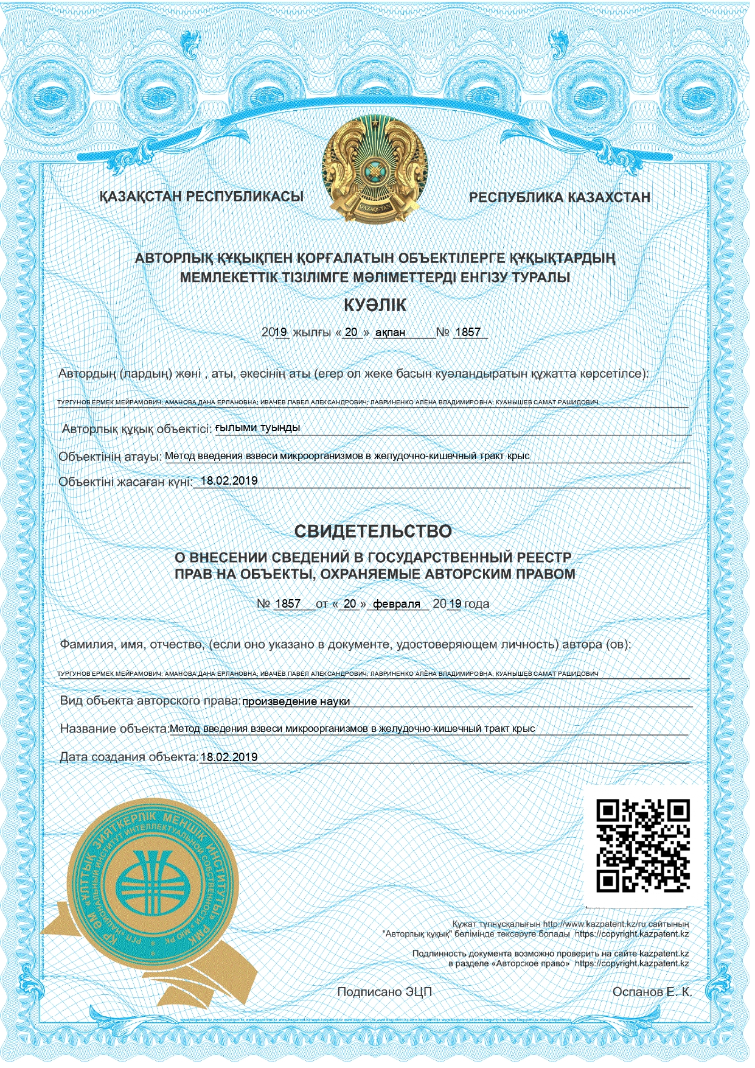

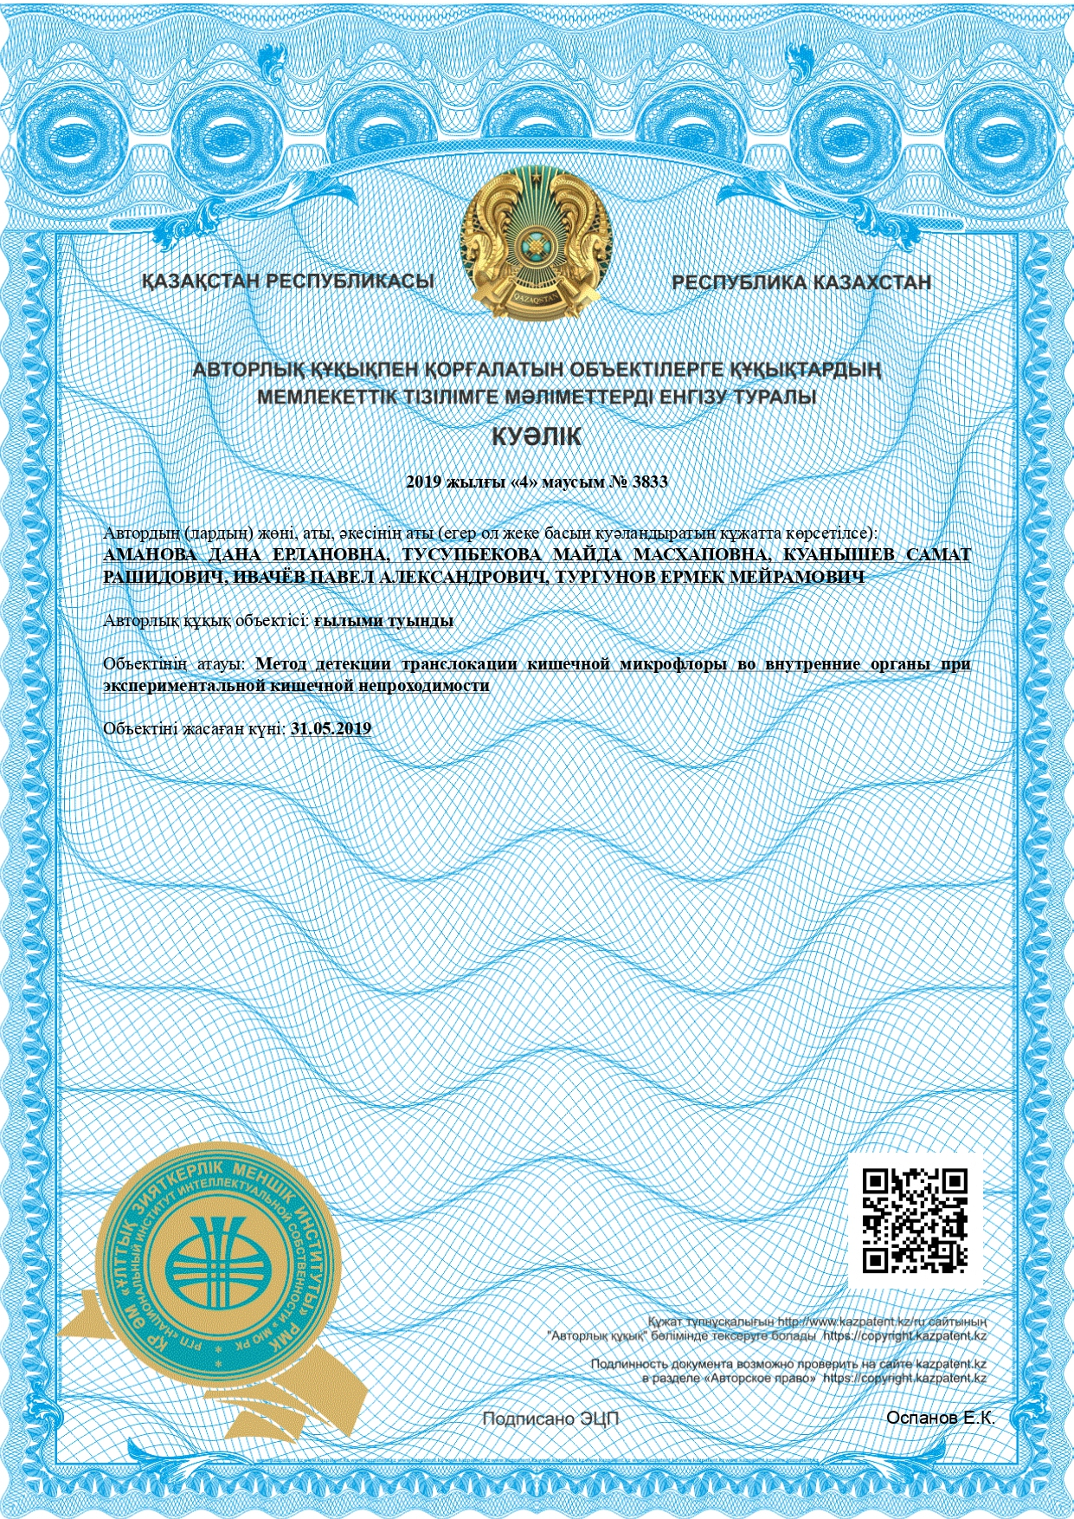

ПРИЛОЖЕНИЕ Б

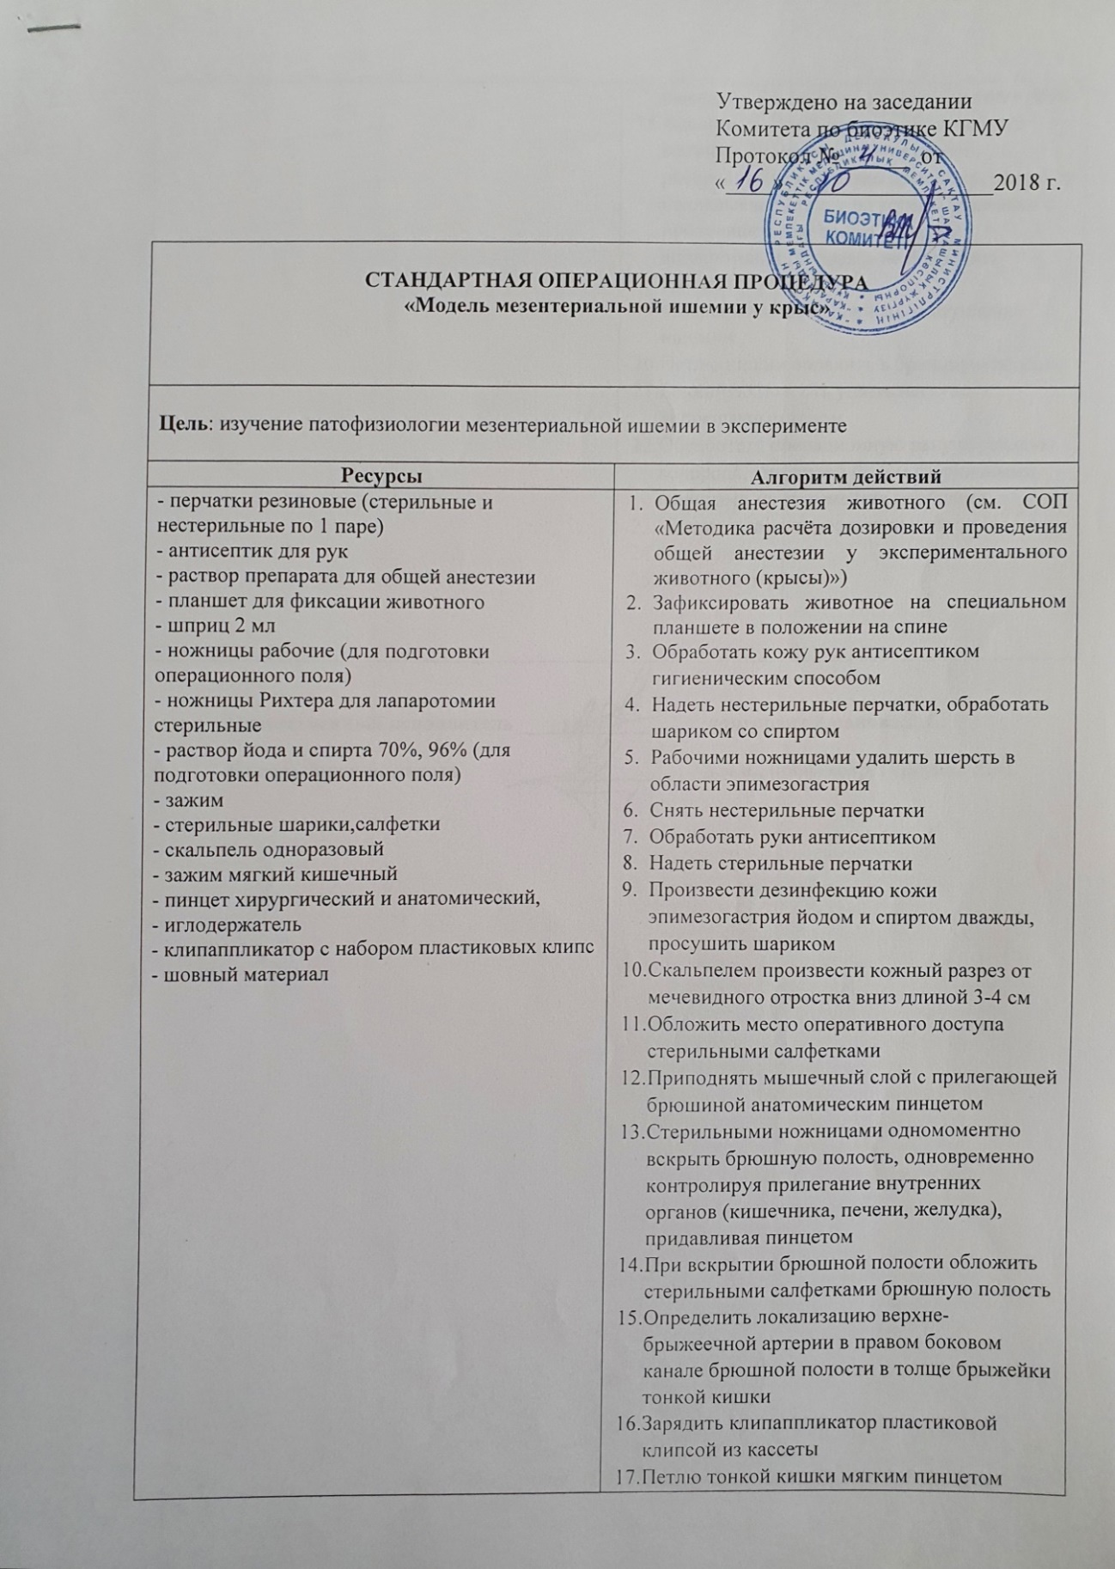
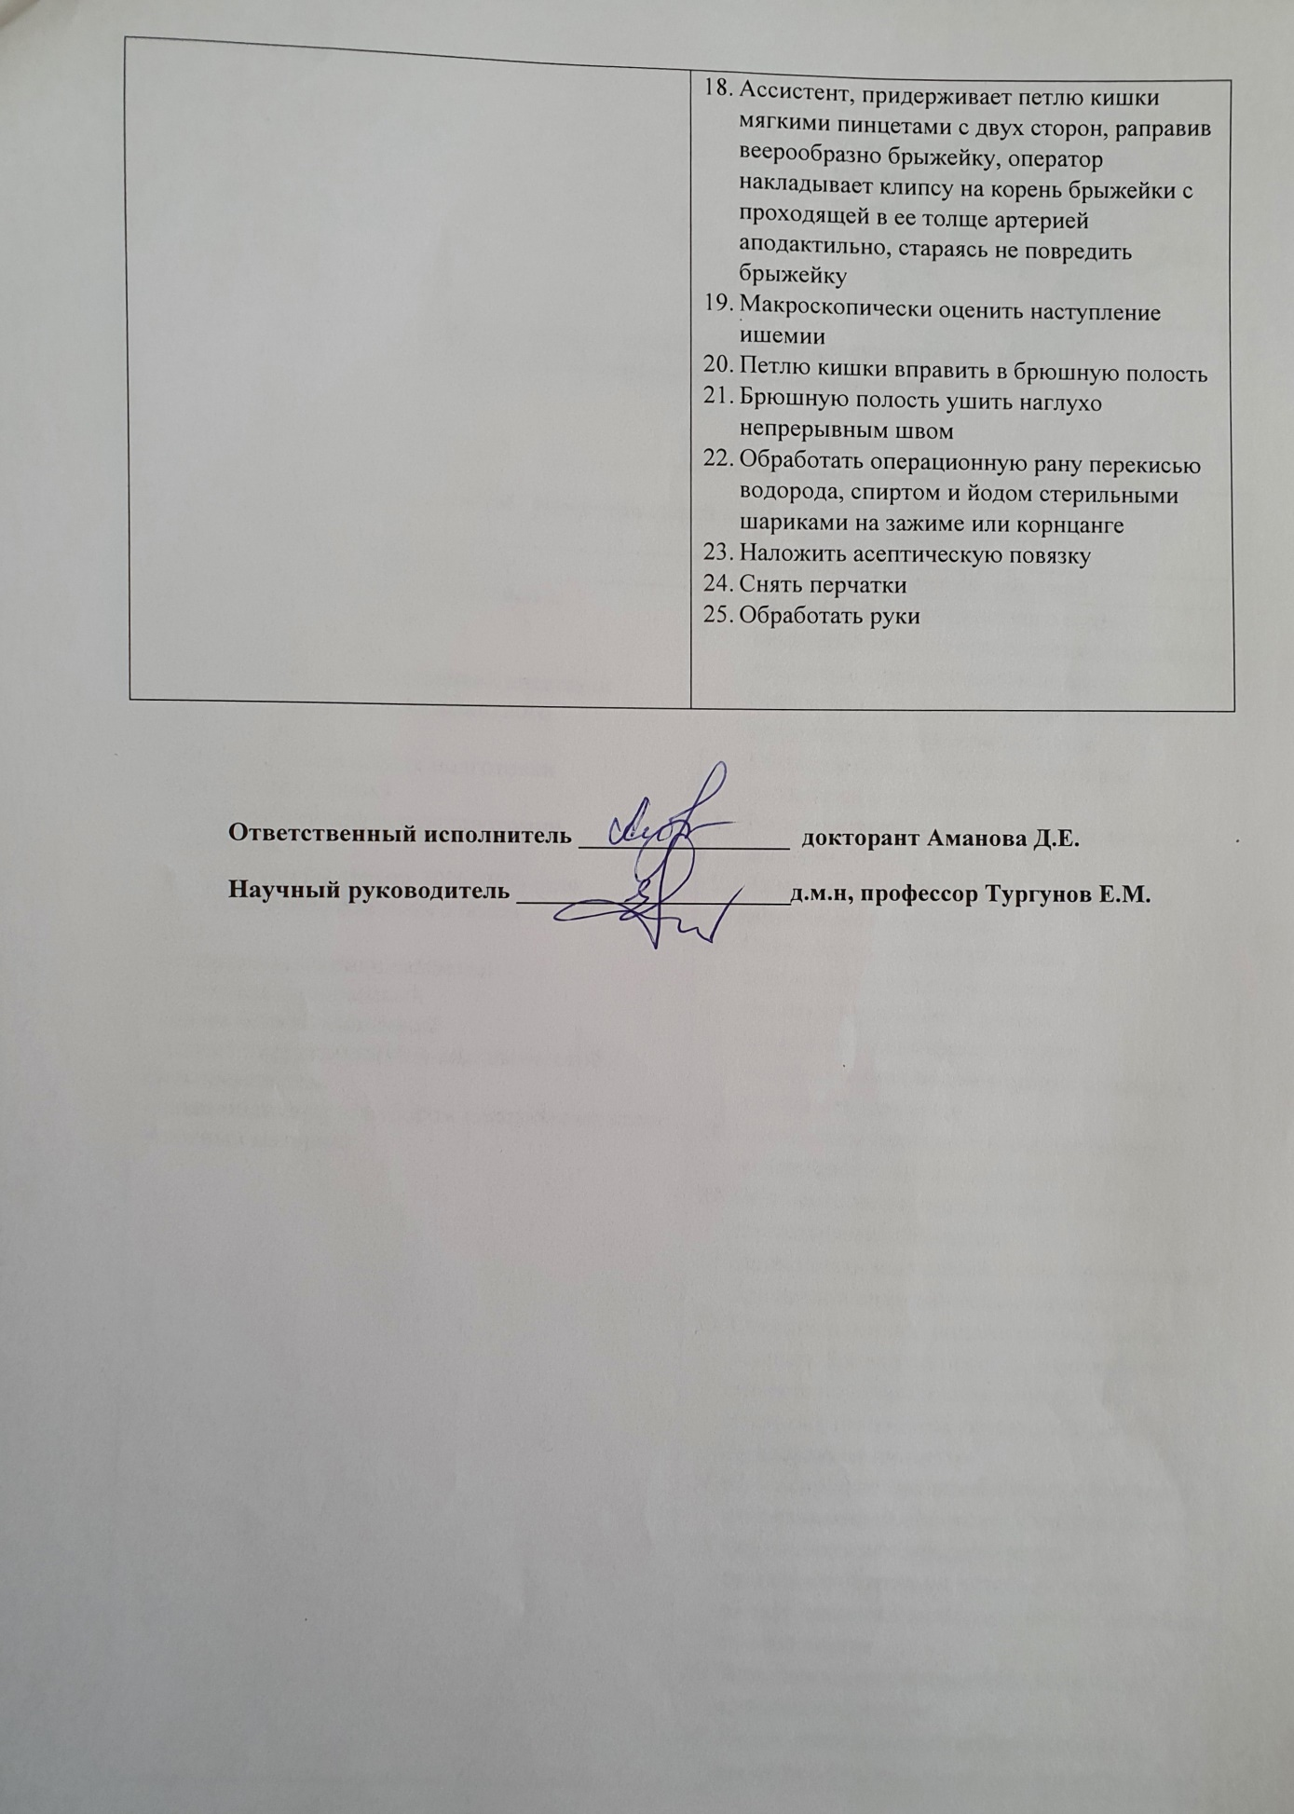
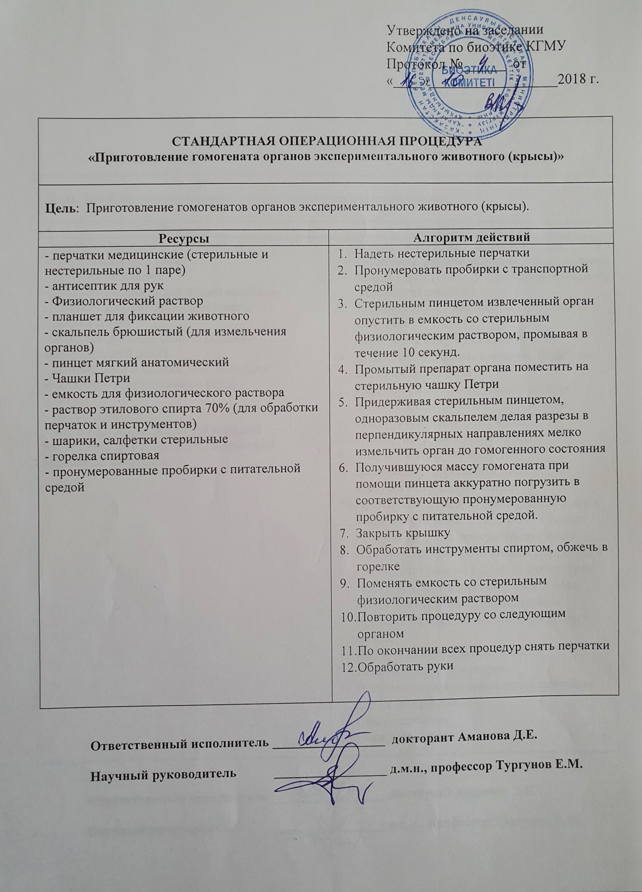
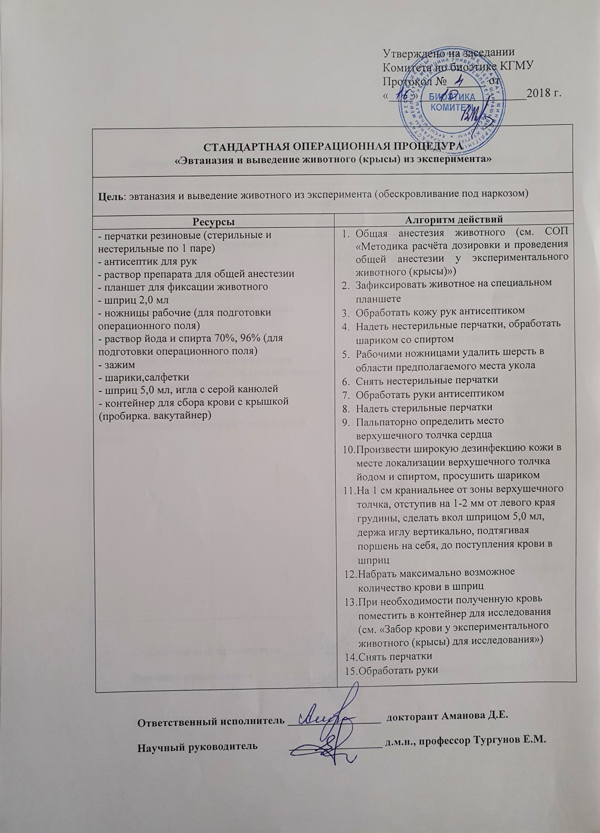
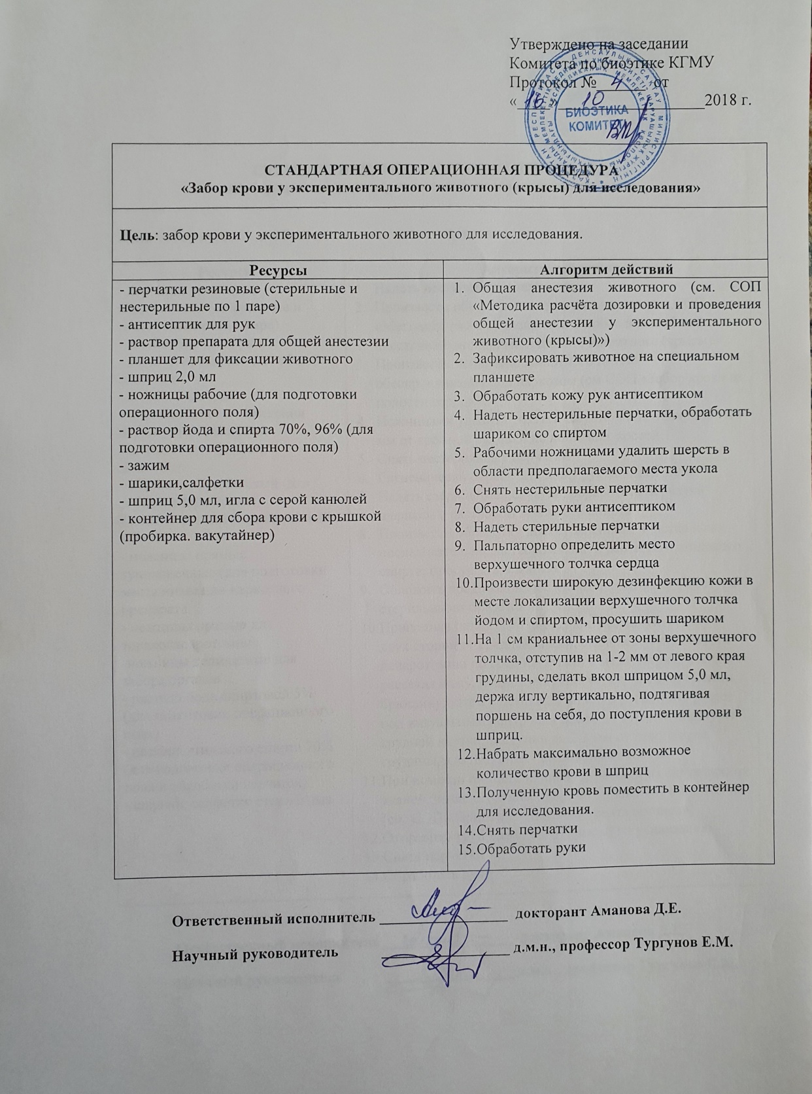
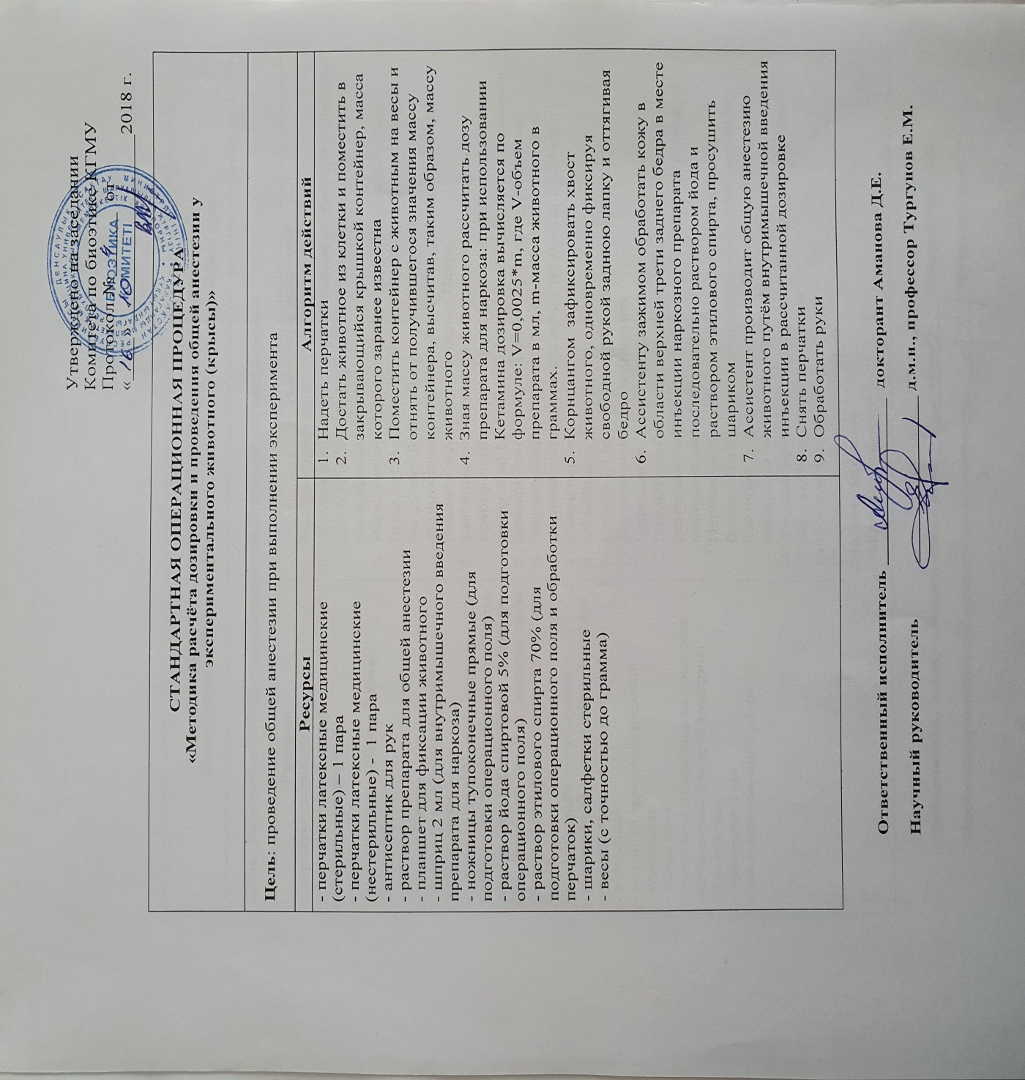
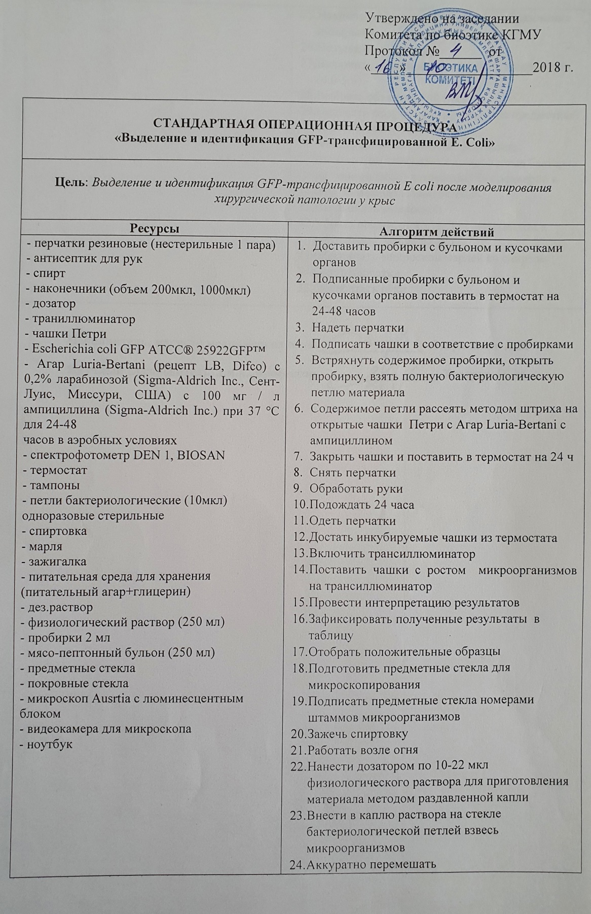
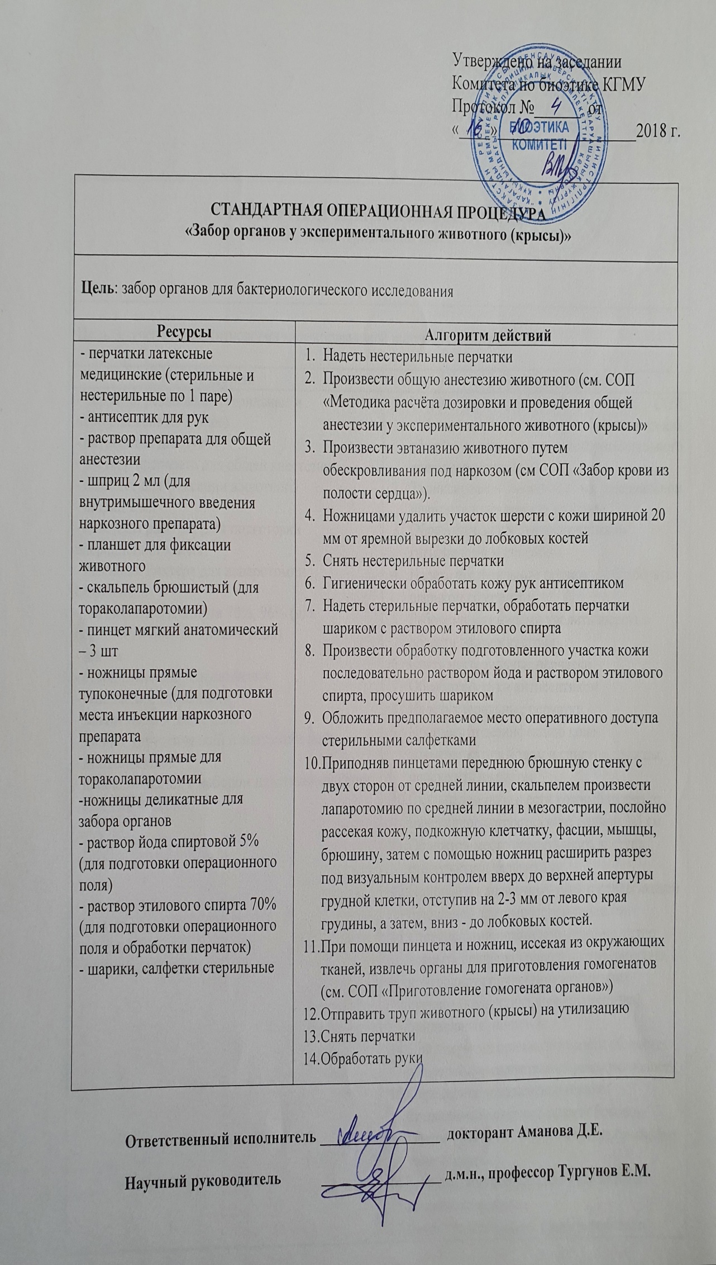
ПРИЛОЖЕНИЕ В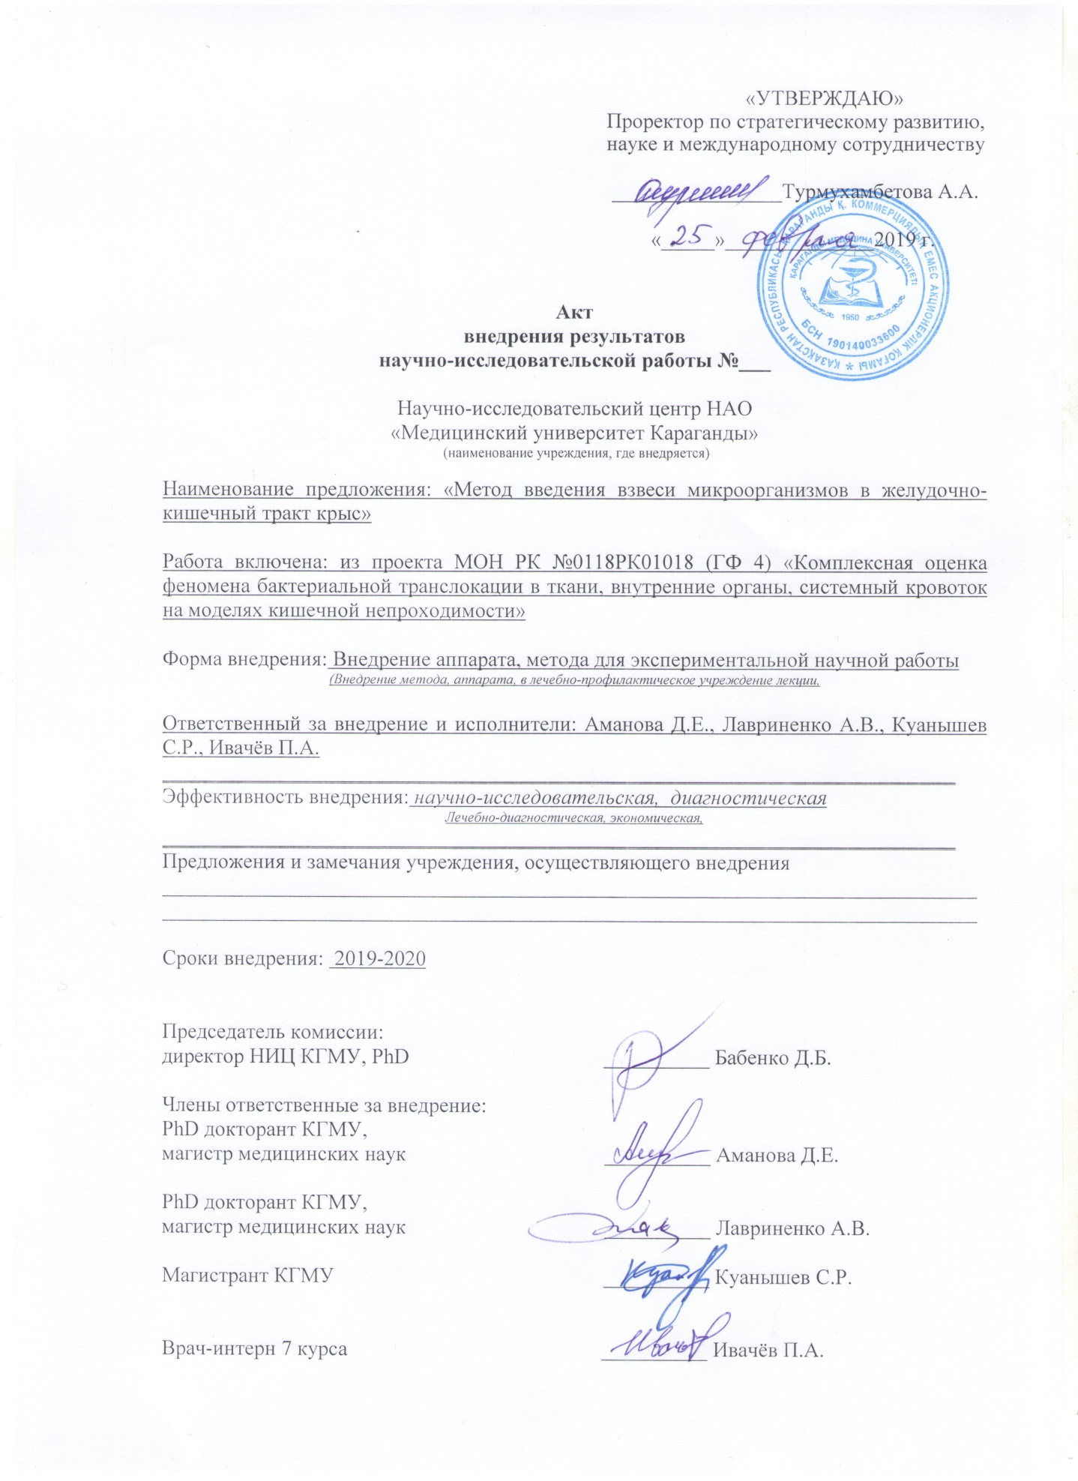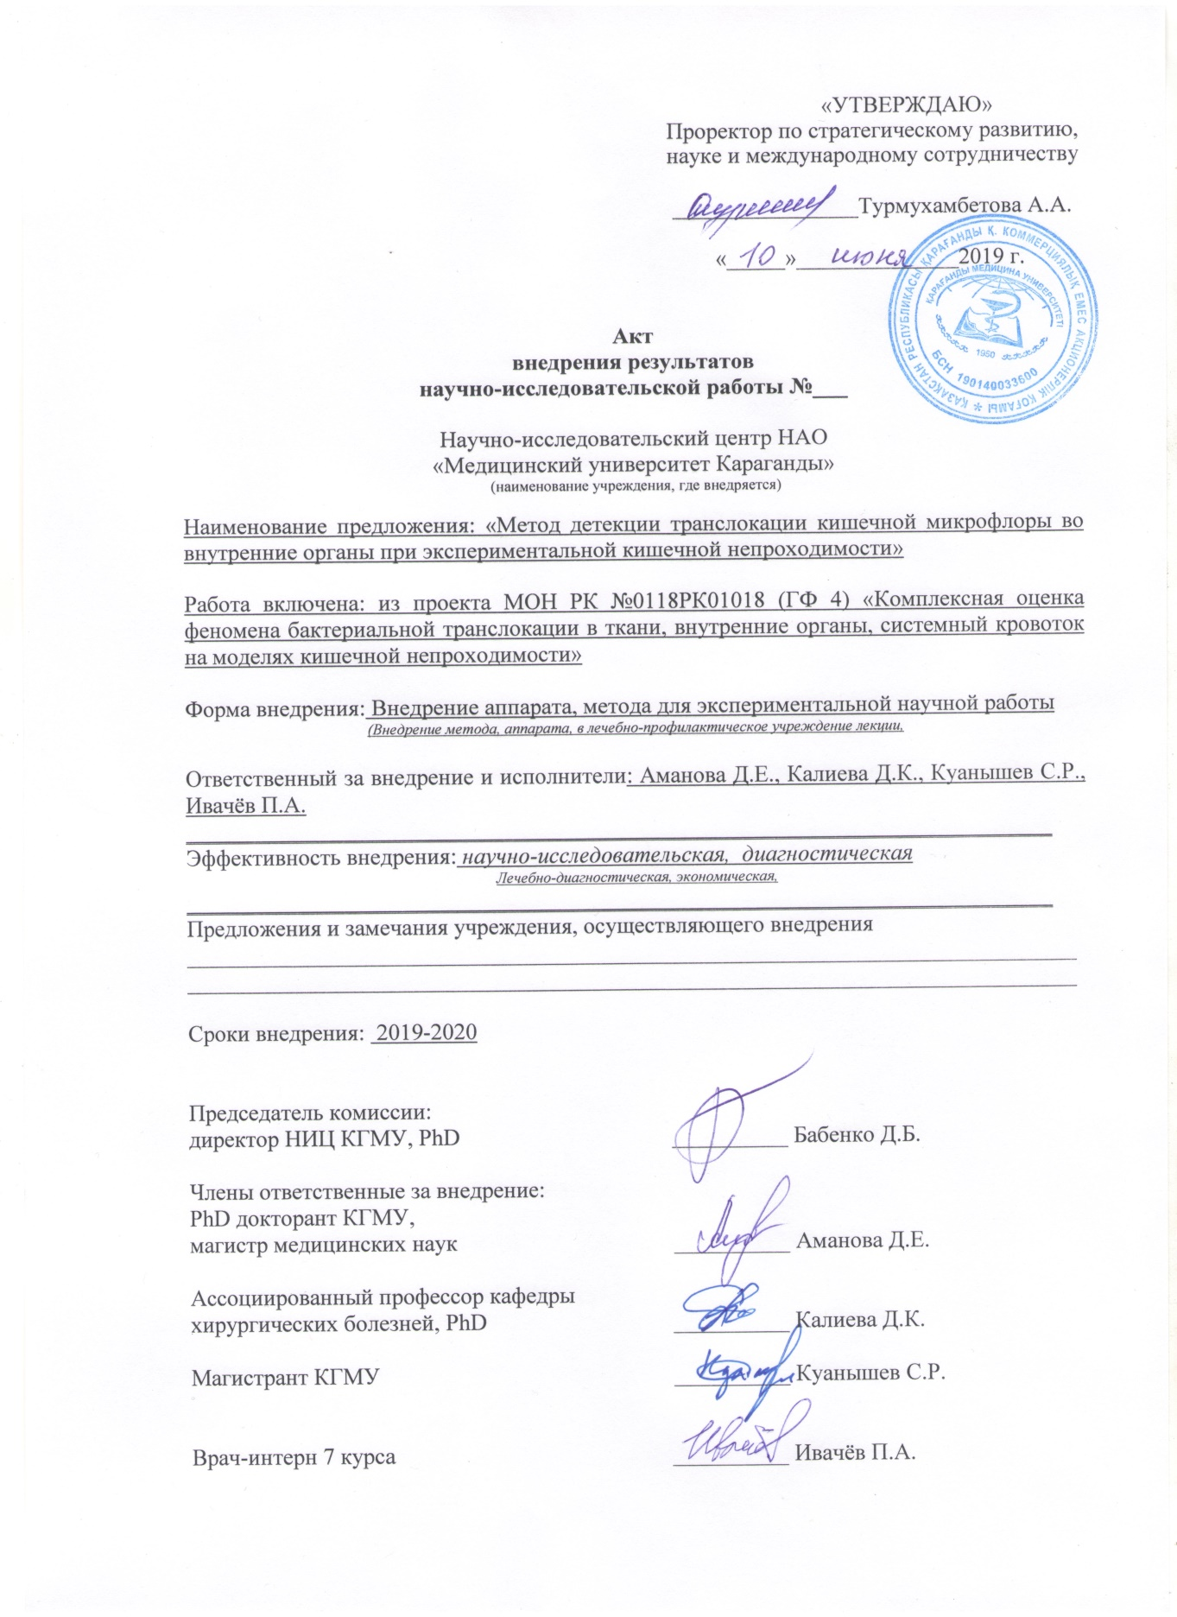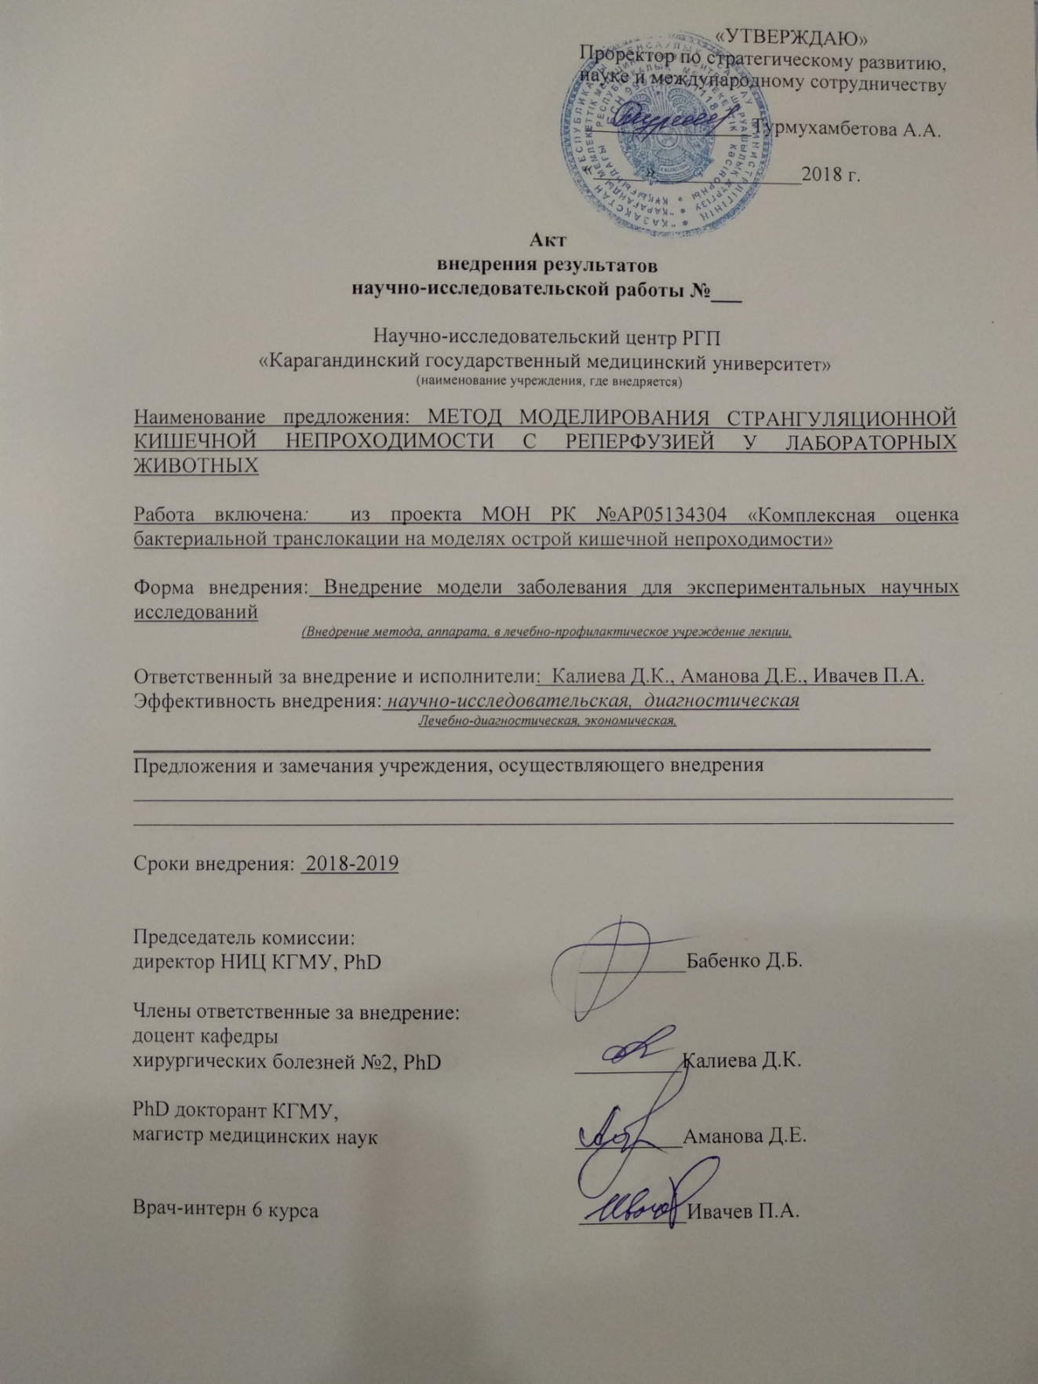
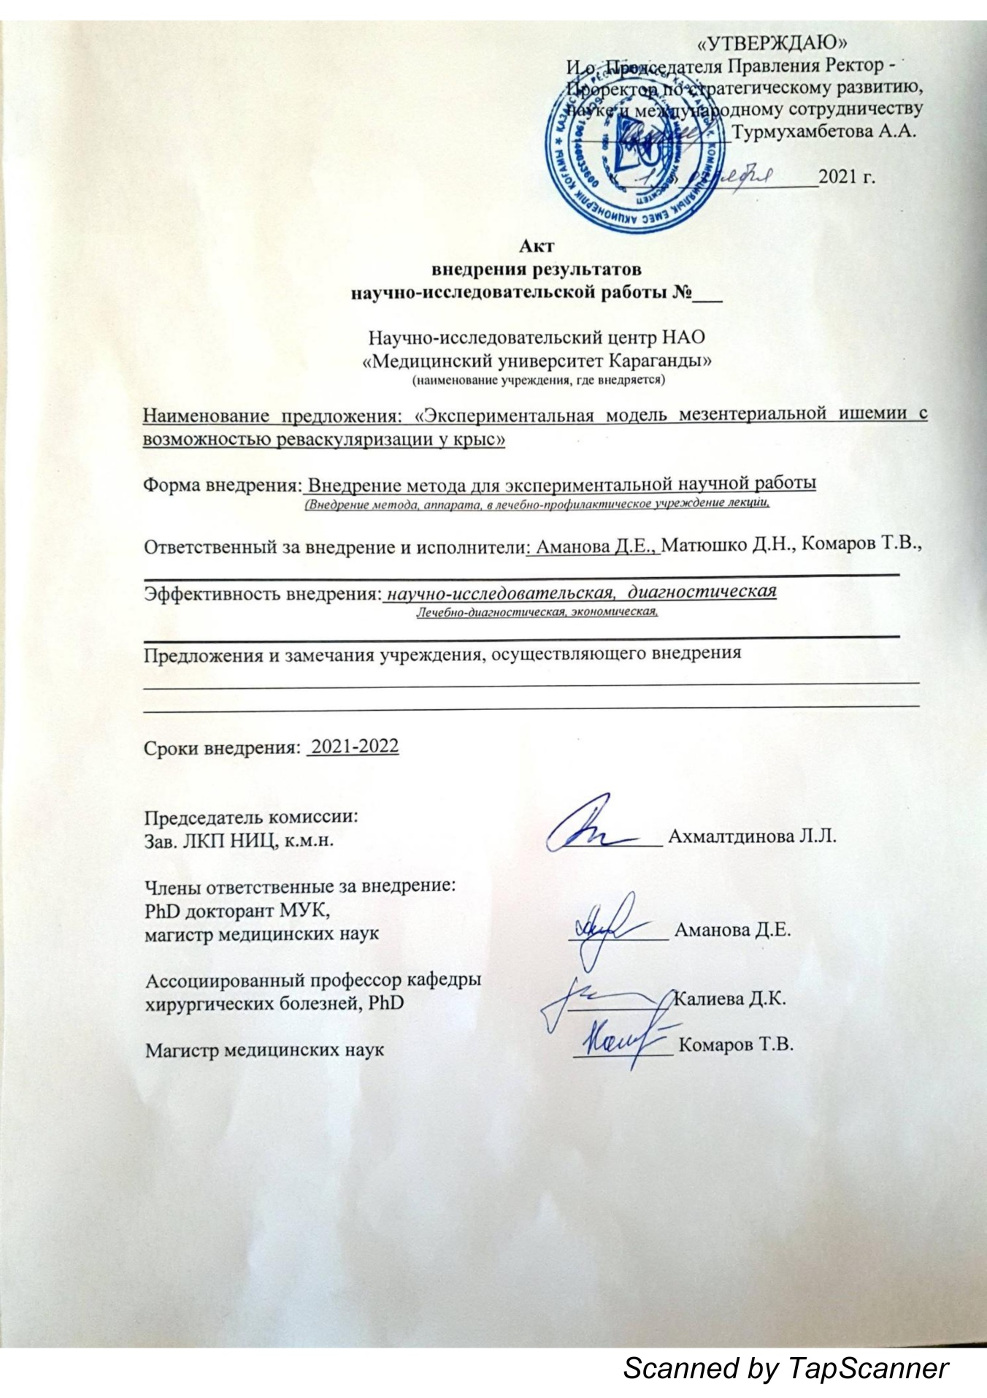

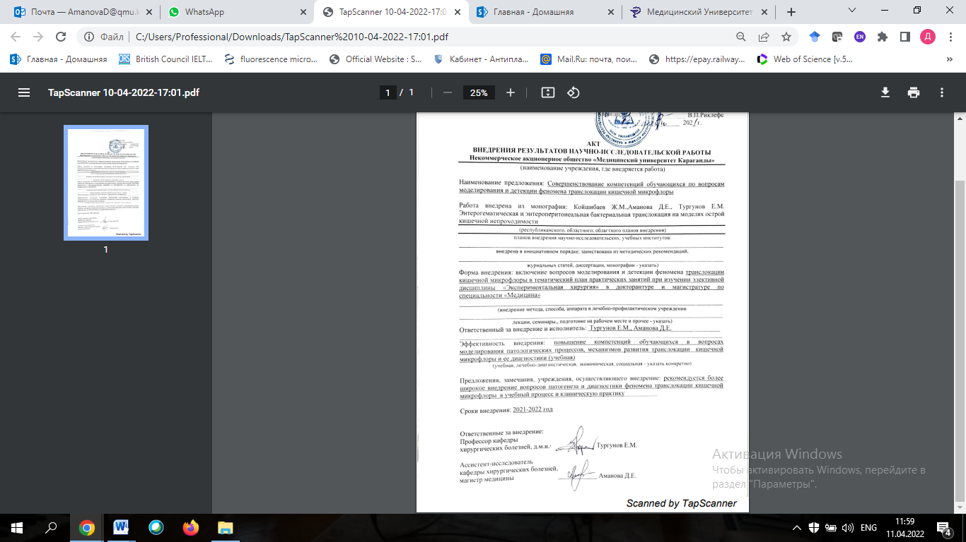

Выражаем благодарность руководителю Центра антимикробной химиотерапии г.Смоленск,Россия профессору Азизову И.С. за помощь в приобретении штамма
Выражаем глубокую признательность руководителю ЛКП НАО МУК Ахмалтдиновой Л.Л. за помощь в проведении исследования
Выражаем глубокую признательность д.м.н.профессору кафедры Тусупбековой Майде Масхаповне за помощь в проведении исследования

